

ДОКЛАД
о работе Уполномоченного
по защите прав предпринимателей
в Калужской области
за 2020 год

г. Калуга
2021 г.

Содержание
Введение 2
1. Институт Уполномоченного 7
1.1. Правовые основы института Уполномоченного по защите прав предпринимателей в Калужской области. 7
1.2. Структура института Уполномоченного в Калужской области (аппарат, общественная приемная, сообщество экспертов, работающих на условиях PRO BONO PUBLICO). 8
1.3. Формирование института общественных помощников Уполномоченного (отраслевых и территориальных) 10
1.4. Взаимодействие регионального Уполномоченного с Уполномоченным при Президенте Российской Федерации по защите прав предпринимателей и его аппаратом, органами государственной власти, органами местного самоуправления, общественными объединениями предпринимателей (соглашения о сотрудничестве, совместные рабочие группы, комиссии и т. д.) 11
1.4.1 Взаимодействие с органами государственной власти. 24
1.4.2. Взаимодействие с органами местного самоуправления. 68
1.4.3. Взаимодействие Уполномоченного с общественными объединениями предпринимателей. 75
1.5. Информационное обеспечение деятельности регионального Уполномоченного. 84
2. ПРОБЛЕМЫ ПРЕДПРИНИМАТЕЛЬСТВА 92
2.1. Основные проблемы МСП в 2020 году. 92
3. Работа Уполномоченного, связанная с проведением мероприятий по профилактике нарушений прав и законных интересов субъектов предпринимательской деятельности. 102
4. Количественные и качественные показатели работы с обращениями, истории успеха 128
4.1. Результаты работы с обращениями предпринимателей. 128
4.2. Реализация специальных полномочий регионального Уполномоченного, в том числе судебных. 137
4.3. Проблемы предпринимателей, связанные с нарушением законодательства или ошибками правоприменительной практики. 140
4.4. Результат работы регионального Уполномоченного по вопросам/проблемам актуальным в 2020 году. 142
4.5. Реализация национальных проектов в Калужской области. 149
5. Перспективный план основных направлений работы Уполномоченного по защите прав предпринимателей в Калужской области на 2021 год. 157

Введение.
Доклад является предусмотренным законодательством способом реагирования на выявленные и наиболее актуальные проблемы при реализации прав и законных интересов субъектов предпринимательской деятельности на территории Калужской области. В основу подготовки доклада положен анализ основных направлений деятельности Уполномоченного, анализ поступивших жалоб субъектов предпринимательской деятельности и информация о результатах их рассмотрения, оценка условий осуществления предпринимательской деятельности в Калужской области, а также предложения о совершенствовании правового положения субъектов предпринимательской деятельности в Калужской области.
Цель настоящего доклада – анализ ситуации с соблюдением прав и законных интересов субъектов предпринимательской деятельности в Калужской области с целью привлечь внимание органов власти всех уровней, а также общественности к текущим проблемам бизнеса, когда предприниматель сталкивается с нарушением своих прав.

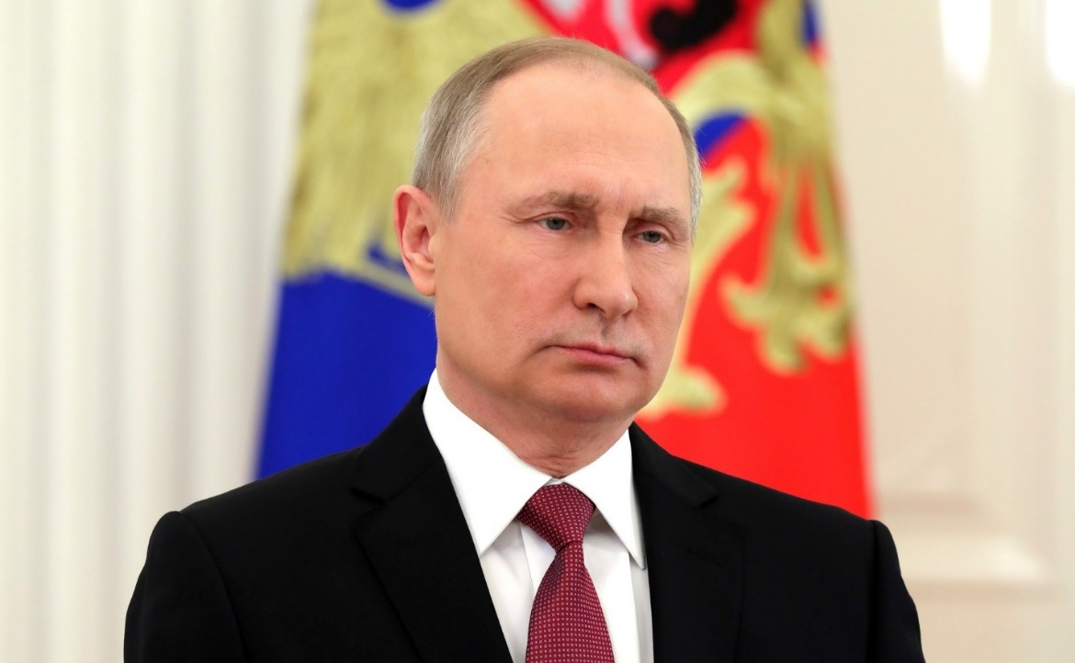

«Калужская область у нас по многим показателям традиционно находится в передовиках. Хотел бы отметить ряд положительных тенденций, которые сохраняются. Это рост регионального продукта, промышленного производства, сельского хозяйства, объёмов внешней и розничной торговли. В целом область развивается и развивается достаточно хорошими темпами». – отметил Президент В. В. Путин
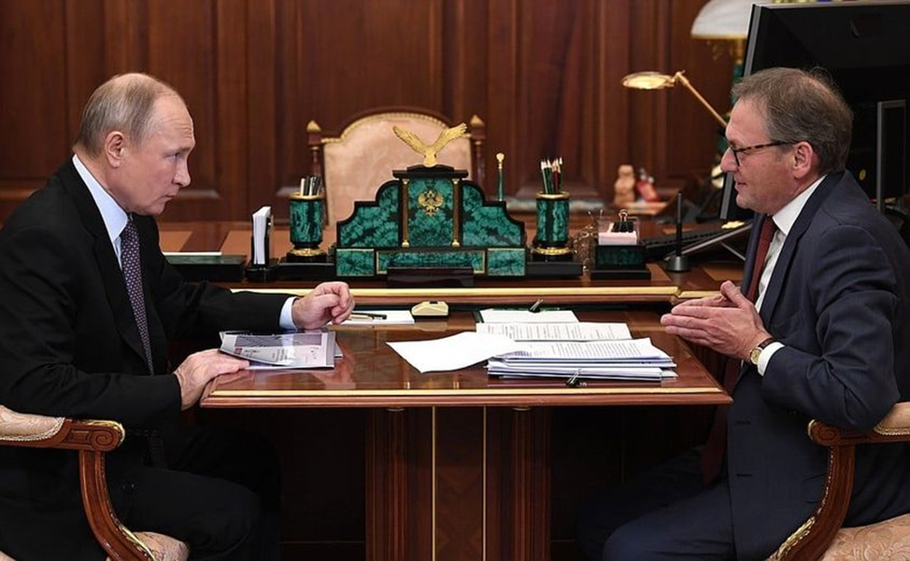

"Малый, средний бизнес, микропредприятия, особенно в сфере услуг, сталкиваются сейчас с объективными трудностями, сокращением заказов, снижением выручки. Нужно помочь таким компаниям продолжить устойчивую работу, а значит, сохранить своих сотрудников" – так охарактеризовал Президент Владимир Путин одну из задач Правительства страны на 2020 год.

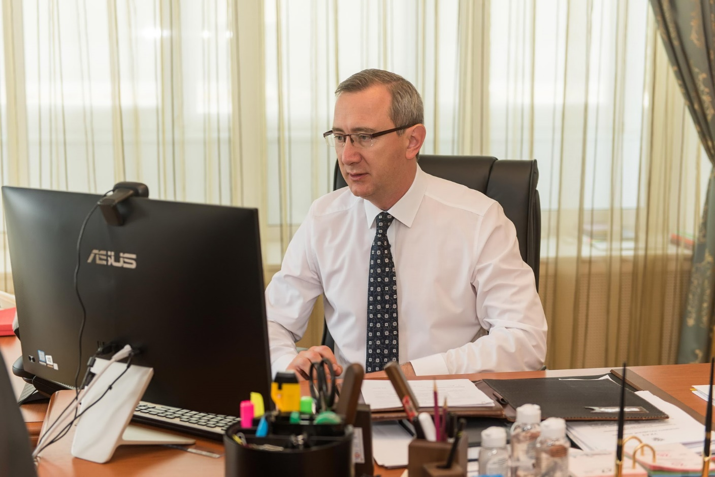

«Даже в условиях ограничений мы продолжаем работу с инвестиционными проектами. Привлечение частного капитала было и остаётся в числе главных

инструментов развития региона. Мы находим возможности для нового формата коммуникаций и переговоров. Как результат — инвестиции и новые рабочие места. Мы заинтересованы в том, чтобы каждый этап проектов был успешен. Поэтому нашим российским и зарубежным партнёрам будут обеспечены стабильные условия ведения бизнеса» - Владислав Шапша, губернатор Калужской области.

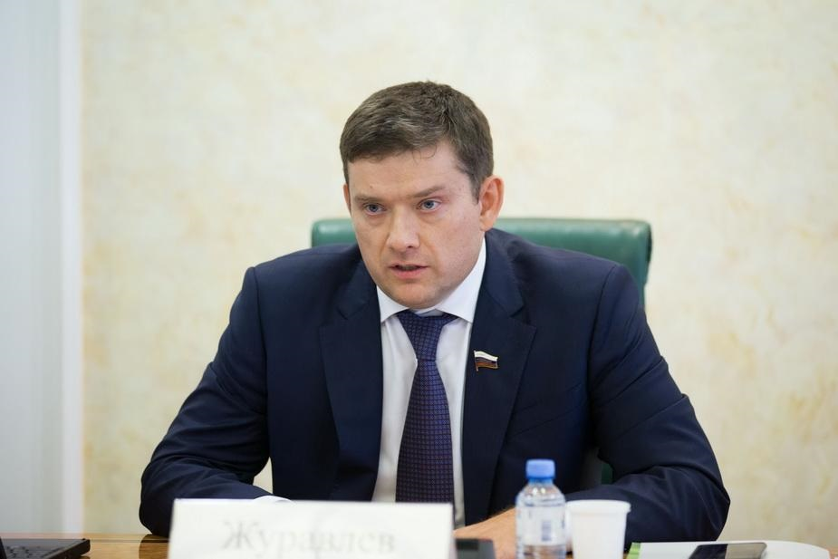

«Реализация мер государственной поддержки в период пандемии обеспечила социальную защиту граждан, бизнеса, а также сохранила стабильность финансовой системы. Субъекты федерации должны не только восстановить доходы граждан, но и продолжить достижение национальных целей развития России. Задачи стоят непростые, но мы видим калужский опыт. Я желаю всем регионам идти по такому пути, по которому продолжает идти Калужская область» - Николай Журавлев, заместитель Председателя Совета Федерации РФ.

В 2020 году продолжилась работа по решению системных проблем предпринимателей, как указанных в ежегодном докладе Уполномоченного за 2019 год, так и выявленных в 2020 году.
Настоящий доклад подготовлен в соответствии с частью 6 статьи 10 Федерального закона Российской Федерации от 07 мая 2013г. № 78-ФЗ «Об уполномоченных по защите прав предпринимателей в Российской Федерации» и статьей 8 Закона Калужской области от 1 июля 2013 г. N 448-ОЗ Об Уполномоченном по защите прав предпринимателей в Калужской области» с целью информирования о деятельности Уполномоченного по защите прав предпринимателей в Калужской области (далее – Уполномоченный или бизнес-омбудсмен) в 2020 году, оценки условий осуществления предпринимательской деятельности в Калужской области, формулирования предложений о совершенствовании правового положения субъектов предпринимательской деятельности.

1. Институт Уполномоченного

1.1. Правовые основы института Уполномоченного по защите прав предпринимателей в Калужской области.

Должность Уполномоченного по защите прав предпринимателей в Калужской области учреждена в целях обеспечения гарантий государственной защиты прав и законных интересов субъектов предпринимательской деятельности на территории Калужской области Законом Калужской области от 01 июля 2013 года № 448-ОЗ «Об Уполномоченном по защите прав предпринимателей в Калужской области» и является государственной должностью.
Распоряжением Губернатора Калужской области от 08 августа 2013 года № 358 - р/лс на должность Уполномоченного по защите прав предпринимателей в Калужской области назначен Колпаков Андрей Николаевич, который переназначен 17 декабря 2018 года на следующий пятилетний период.
Уполномоченный по защите прав предпринимателей в Калужской области в своей деятельности руководствуется Конституцией Российской Федерации, федеральными законами и иными нормативными правовыми актами Российской Федерации, Уставом Калужской области, Законом Калужской области от 01 июля 2013 года № 448-ОЗ «Об Уполномоченном по защите прав предпринимателей в Калужской области», иными нормативными правовыми актами Калужской области. Уполномоченный при осуществлении своей деятельности взаимодействует с Уполномоченным при Президенте Российской Федерации по защите прав предпринимателей, органами государственной власти, государственными органами, органами местного самоуправления, их должностными лицами, объединениями предпринимателей и иными лицами, выражающими интересы предпринимателей.
Для реализации стоящих перед Уполномоченным задач и обеспечения деятельности Уполномоченного согласно ст.11 Закона Калужской области от 01 июля 2013 года № 448-ОЗ «Об Уполномоченном по защите прав предпринимателей в Калужской области» создан Аппарат Уполномоченного, который осуществляет правовое, организационно – хозяйственное, научно – аналитическое, информационно – справочное и иное обеспечение деятельности Уполномоченного, направленное на рассмотрение жалоб субъектов предпринимательской деятельности, поступивших в его адрес.
Деятельность Уполномоченного и Аппарата Уполномоченного с июля 2013 года по настоящее время осуществляется в соответствии с целями, задачами и компетенцией Уполномоченного, определенными Законом Калужской области № 448-ОЗ, и в 2020 году не изменялись.

1.2. Структура института Уполномоченного в Калужской области (аппарат, общественная приемная, сообщество экспертов, работающих на условиях PRO BONO PUBLICO).
За период работы Уполномоченного в государственном правозащитном институте Калужской области были определены основные направления деятельности, реализованы на практике все предусмотренные законодательством полномочия, выстроена оптимальная структура, позволяющая всесторонне осуществлять защиту прав и законных интересов предпринимателей.
В целях реализации возложенных на Уполномоченного по защите прав предпринимателей в Калужской области задач функционирует аппарат Уполномоченного, в состав которого входит 7 человек.
Возглавляет аппарат руководитель - Уполномоченный по защите прав предпринимателей в Калужской области Колпаков Андрей Николаевич.

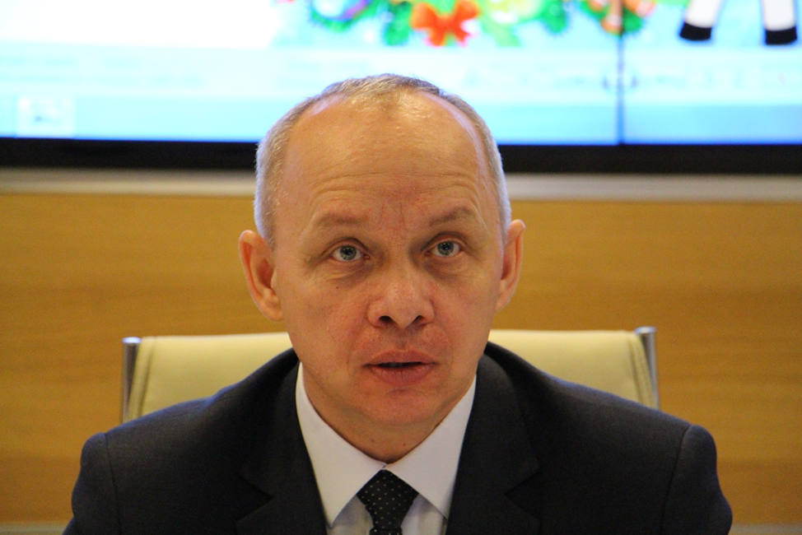

Структура регионального института Уполномоченного также включает в себя общественную приёмную, общественных помощников и экспертов Рro Вono. В случае необходимости эксперты привлекаются к проводимым Уполномоченным мероприятиям, в рамках которых обсуждаются наиболее актуальные и проблемные для бизнеса вопросы.

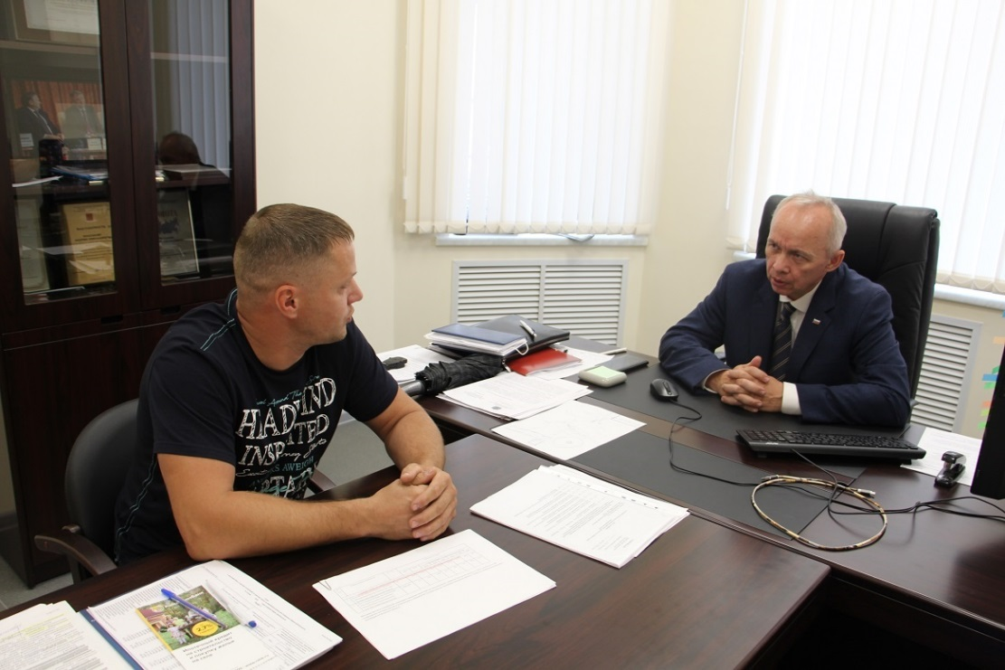

В 2020 году любой калужский предприниматель мог получить в Аппарате Уполномоченного по защите прав предпринимателей бесплатную юридическую помощь, разъяснения по фактам нарушения его прав и законных интересов со стороны органов государственной власти, подготовить и подать обращение к Уполномоченному, ознакомиться с возможностями защиты своих прав.

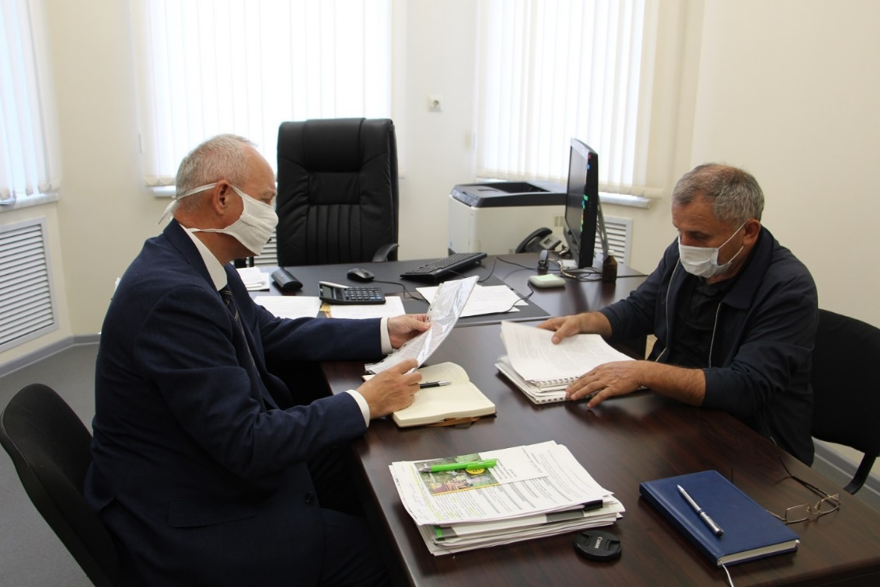

1.3. Формирование института общественных помощников Уполномоченного (отраслевых и территориальных).

С 2014 года в целях оказания содействия Уполномоченному в реализации предусмотренных Законом полномочий в соответствии со статьей 10 Закона Калужской области № 448-ОЗ от 01.07.2013 года «Об Уполномоченном по защите прав предпринимателей в Калужской области» назначаются общественные помощники Уполномоченного в муниципальных образованиях Калужской области, осуществляющие свою деятельность на общественных началах. Общественные помощники избраны из числа наиболее активных и успешных предпринимателей в муниципальных образованиях Калужской области, а также представителей общественных объединений предпринимателей.
За период с начала формирования по отчетную дату на должность общественного помощника Уполномоченного назначены 21 человек, которые представляют интересы Уполномоченного в муниципальных образованиях региона и в разных отраслях бизнеса, а также оказывают содействие Уполномоченному в решении вопросов, входящих в его компетенцию.

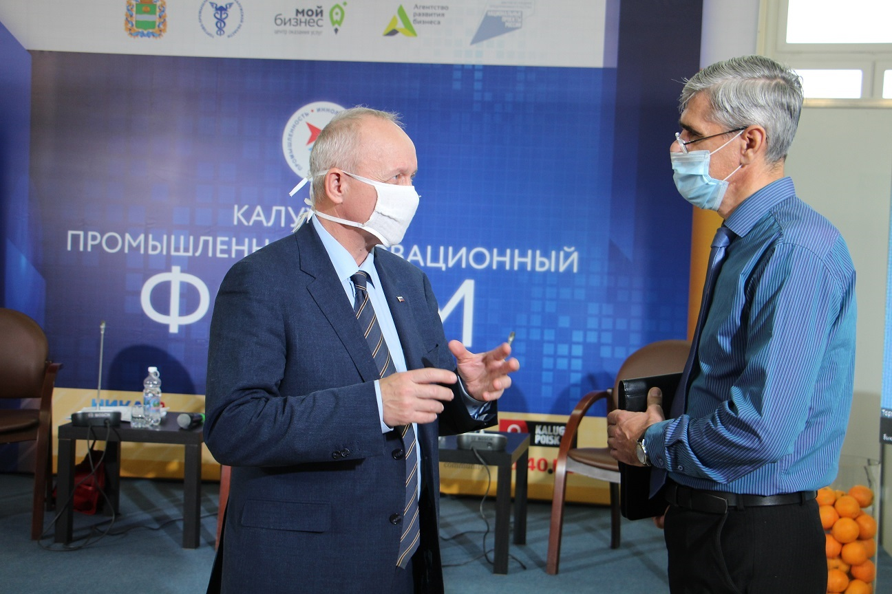

1.4. Взаимодействие регионального Уполномоченного с Уполномоченным при Президенте Российской Федерации по защите прав предпринимателей и его аппаратом, с органами государственной власти, органами местного самоуправления, общественными объединениями предпринимателей (соглашения о сотрудничестве, совместные рабочие группы, комиссии и т. д.)

В 2020 году, как и в предыдущие годы, Уполномоченный регулярно взаимодействовал с Уполномоченным при Президенте Российской Федерации по защите прав предпринимателей, его Аппаратом и региональными Уполномоченными. С органами власти и управления Калужской области, территориальными управлениями федеральных органов исполнительной власти, органами местного самоуправления и общественными организациями предпринимателей.
Совместными усилиями регулярно проводятся круглые столы, рабочие встречи и совещания по обсуждению актуальных проблем предпринимательства как в Калуге и Калужской области, так и в других регионах Российской Федерации.

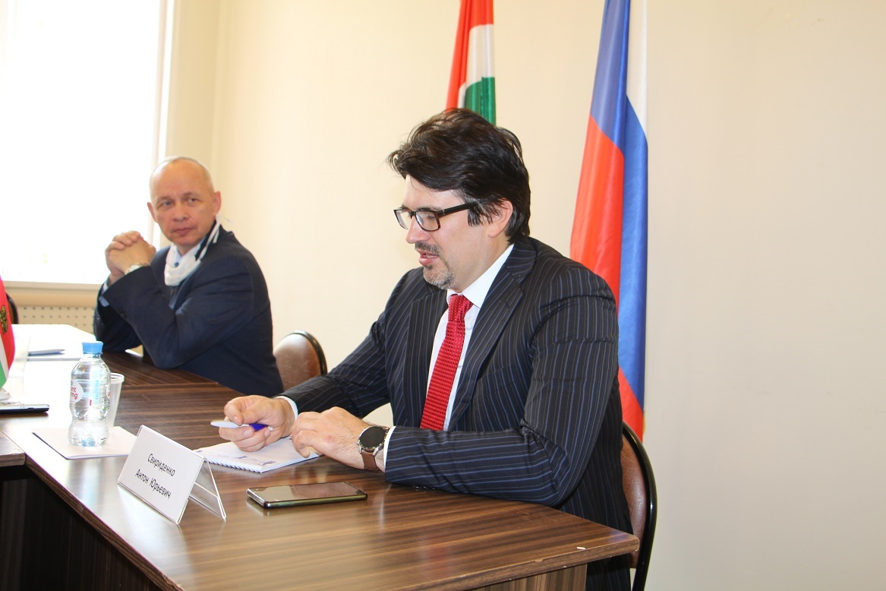

Одним из примеров такого взаимовыгодного сотрудничества явился семинар для предпринимателей Калужской области, который провел советник Федерального Уполномоченного Антон Свириденко.

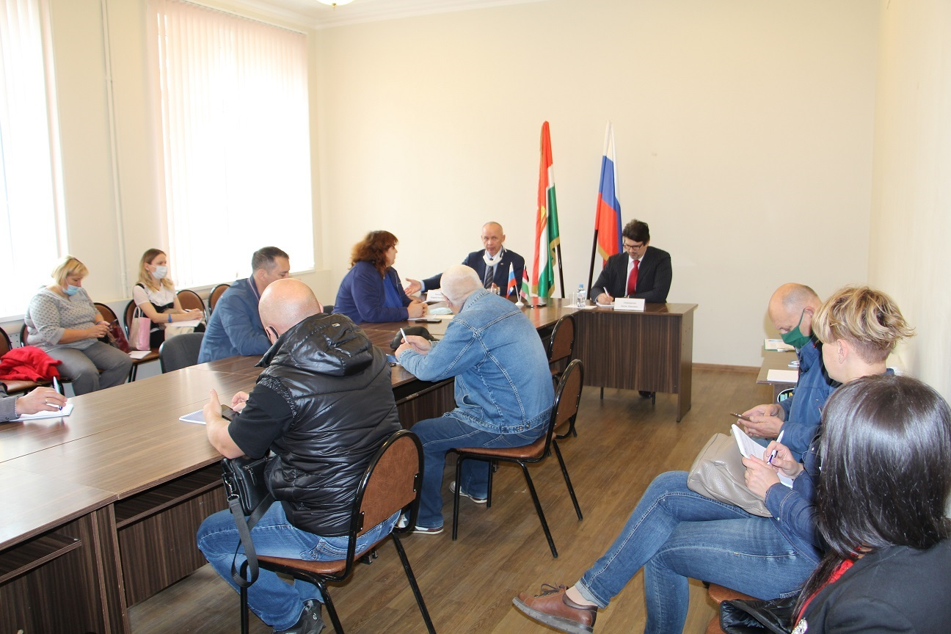

На встрече обсуждали перспективы и проблемы выхода из пандемии, предстоящие изменения в налоговом законодательстве, а также дана оценка эффективности региональных и федеральных мер поддержки предпринимателей.
Уполномоченный по защите прав предпринимателей в Калужской области Андрей Колпаков в приветственном слове кратко проинформировал участников встречи о работе Аппарата регионального уполномоченного в этот сложный для бизнеса период, рассказал о региональных мерах поддержки предпринимателей. «Вместе с исполнительными и законодательными органами власти, советуясь с предпринимателями мы ищем оптимальные методы решения их проблем, чтобы сохранить работающий бизнес»», - отметил калужский бизнес-омбудсмен. Далее Уполномоченный проинформировал участников встречи о статистике из Единого реестра субъектов малого и среднего предпринимательства. «Шестимесячная кризисная ситуация негативно отразилась на количестве субъектов МСП не только в Калужской области, но и Российской Федерации. Появился тренд на уменьшение количество предприятий малого и среднего предпринимательства. Цель нашей сегодняшней встречи – предложить федеральному центру наше видение необходимых мер поддержки предпринимателей, чтобы не допустить сокращение числа предприятий малого и среднего бизнеса» - заявил Андрей Колпаков.
Антон Свириденко рассказал о предложениях Уполномоченного при Президенте РФ по защите прав предпринимателей Бориса Титова по смягчению налоговой нагрузки на бизнес, поделился опытом работы других регионов по выводу малого и среднего бизнеса из кризисной ситуации.
Первая часть встречи пошла в формате «Круглого стола» и была посвящена вопросам реализации государственной программы поддержки бизнеса в период пандемии и обсуждению необходимых изменений и дополнений. Предприниматели констатировали, что федеральные меры поддержки и охват ее получателей были недостаточными, необходимо скорректировать и продлить меры поддержки, искать новые инструменты для перезагрузки экономики, повышать эффективность региональных мер поддержки.
Во второй части деловой программы состоялся семинар «Перезапуск бизнеса: налоги, меры поддержки, новые продукты – что нужно для восстановления?»
Встреча получилась бурной и продолжительной. Почти три часа участники обсуждали ситуацию в бизнесе, вместе искали выход из сложившейся ситуации.

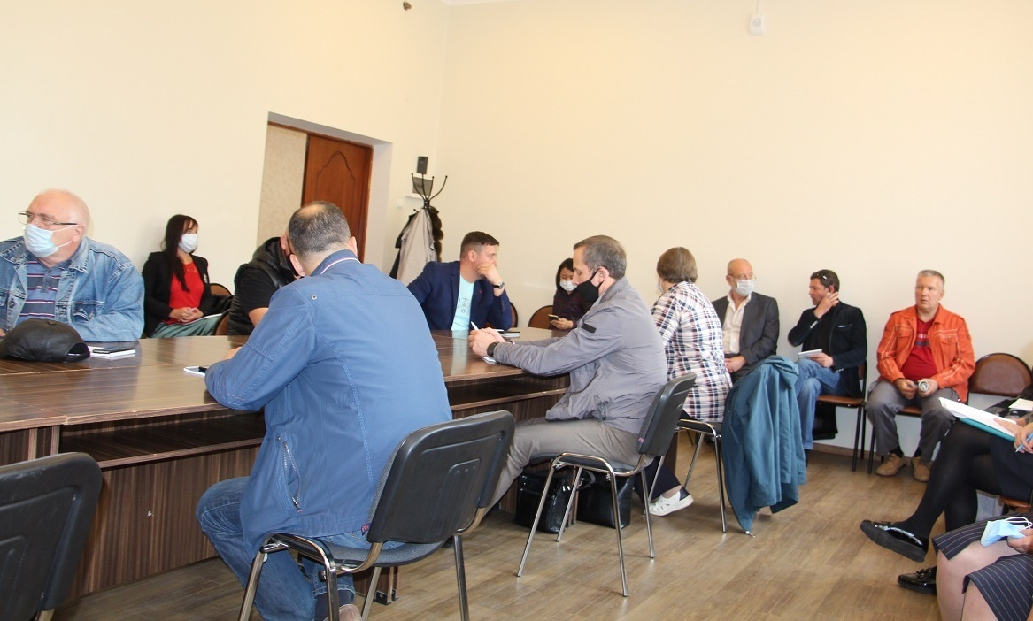

В ходе встречи были обсуждены и зафиксированы основные предложения калужских предпринимателей, а именно:

- Изменить критерии по отнесению организаций и ИП к категории малого предпринимательства, что обеспечит государственную поддержку самым уязвимым участникам предпринимательского сообщества - микропредприятиям.
- При изменении режима налогообложения с ЕНВД предусмотреть особый льготный режим на период не менее 3 лет как для предприятий, переходящих на упрощенную систему налогообложения, так и для предприятий, переходящих на общую систему налогообложения.
- Для предприятий, планирующих перейти с ЕНВД на общую систему налогообложения, имеющих оборот менее 2 млн рублей в квартал, дать возможность заявительным путем декларировать свои доходы за прошлые периоды в налоговую инспекцию. Это позволит с 2021 года перейти на работу с НДС и уплачивать НДС в бюджет.
- Снизить налоги по упрощенной системе налогообложения (УСН). Доходы минус расходы с 15 до 7, 5 %, доходы – с 6 до 3%.
- Ввести упрощенную процедуру ликвидации ООО, так как в настоящий момент действующая процедура занимает до 1 года.
- При банкротстве изменить очередность удовлетворения требования кредиторов, где требования контрагентов поставить в очереди выше требований государственных структур и финансовых организаций.
- Больше внимания уделять поддержке в регионе не только крупным инвесторам, но и местным предпринимателям. Принять меры, направленные на существенное снижение временных и материальных затрат при подключении малых и средних предприятий к общим сетям инженерно – технического обеспечения.
- Необходимо продумать меры защиты регионального бизнеса от неконтролируемого распространения торговых федеральных сетей.

Одним из наиболее значимых направлений взаимодействия с Уполномоченным при Президенте Российской Федерации по защите прав предпринимателей Борисом Титовым является работа по системным проблемам, решение которых требует изменения федерального законодательства.

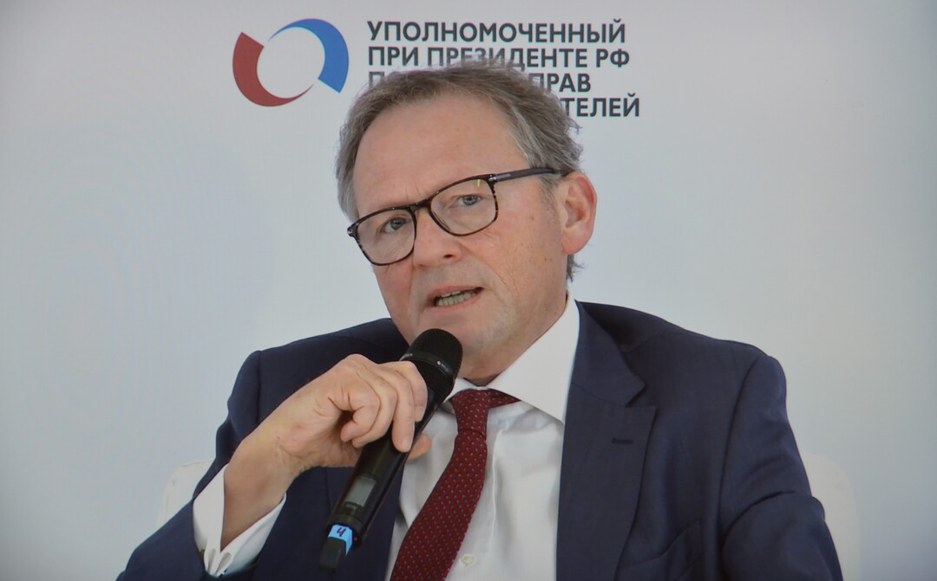

Взаимодействие по данному направлению реализуется путем направления предложений в ежегодный доклад Уполномоченного при Президенте Российской Федерации по защите прав предпринимателей Президенту Российской Федерации и предложений по конкретным системным проблемам, сформулированным, исходя из жалоб и иных обращений предпринимателей.
Помимо совместного обсуждения системных проблем обмениваться опытом по реализации полномочий, предусмотренных федеральным и региональным законом, позволяет также постоянное участие регионального Уполномоченного во всероссийских конференциях региональных омбудсменов, проводимых Аппаратом Бориса Юрьевича Титова.
14 июля 2020 года в столице Башкортостана городе Уфе состоялся международный форум «Защита бизнеса: G2B. Эволюция партнерства».
В работе форума в режиме онлайн принял участие Уполномоченный по защите прав предпринимателей в Калужской области Андрей Колпаков и сотрудники его аппарата.
Мероприятие было организовано Правительством Республики Башкортостан и Аппаратом Уполномоченного при Президенте Российской Федерации по защите прав предпринимателей с участием федерального бизнес – омбудсмена Бориса Титова, представителей Генеральной прокуратуры Российской Федерации, различных контрольно-надзорных органов.
В рамках деловой программы Форума рассматривались проблемы административного давления на бизнес со стороны контрольно-надзорных органов, стандарты деятельности органов местного самоуправления по развитию предпринимательства и меры поддержки субъектов малого и среднего предпринимательства.



Кроме того, прошло видео – совещание федерального бизнес-омбудсмена Бориса Титова с региональными уполномоченными по защите прав предпринимателей, где обсуждались результаты подготовленного «Индекса административного давления в регионах» и механизмы его последующей доработки, а также многочисленные вопросы текущей правозащитной деятельности и способы восстановления экономической активности в стране.

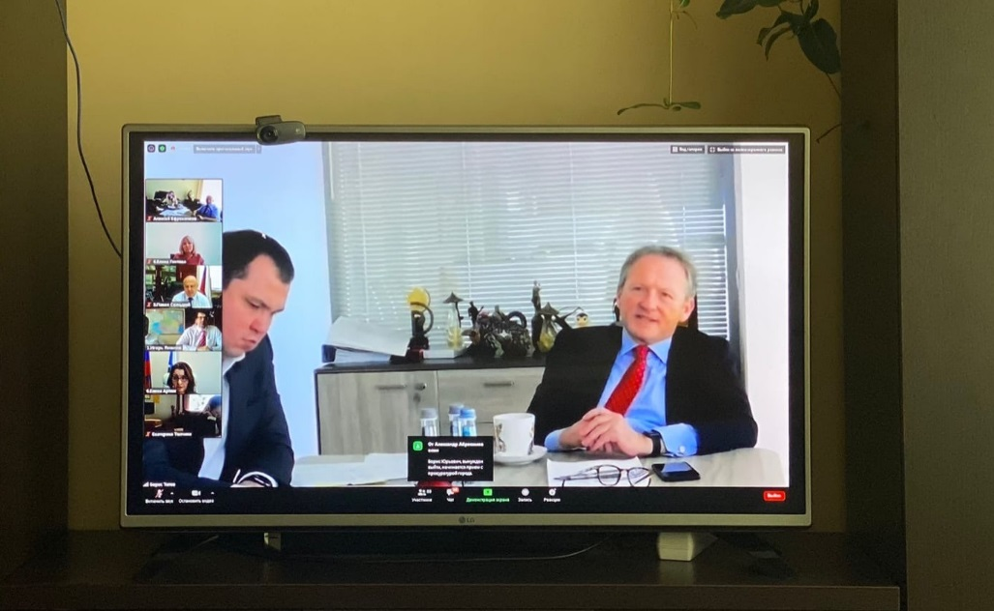

«Новая экономическая политика критически необходима. И вообще, если бы была выстроена система нормального регулирования бизнеса – большая свобода развития, контроль не на начальной стадии, а уже по результатам, наказание только за реальные нарушения - то никакой помощи, может быть, и не надо было бы. Не надо было бы институтов больших, их финансирования и всего прочего. Инвесторы бы пришли сами. Так что, если что-то менять сегодня в стране – так менять именно настрой административных и силовых структур. У нас все время все нацелено на контроль и учет, как у Ленина. Никто не думает о том, что надо развиваться. К реформам трудно прочертить четкую дорогу, но для страны они очень важны» - считает Борис Титов.

Следующим важным, можно сказать, установочным мероприятием стало традиционное уже VIII Межрегиональное совещание уполномоченных по защите прав предпринимателей, которое состоялось 30-31 июля в Ярославле.

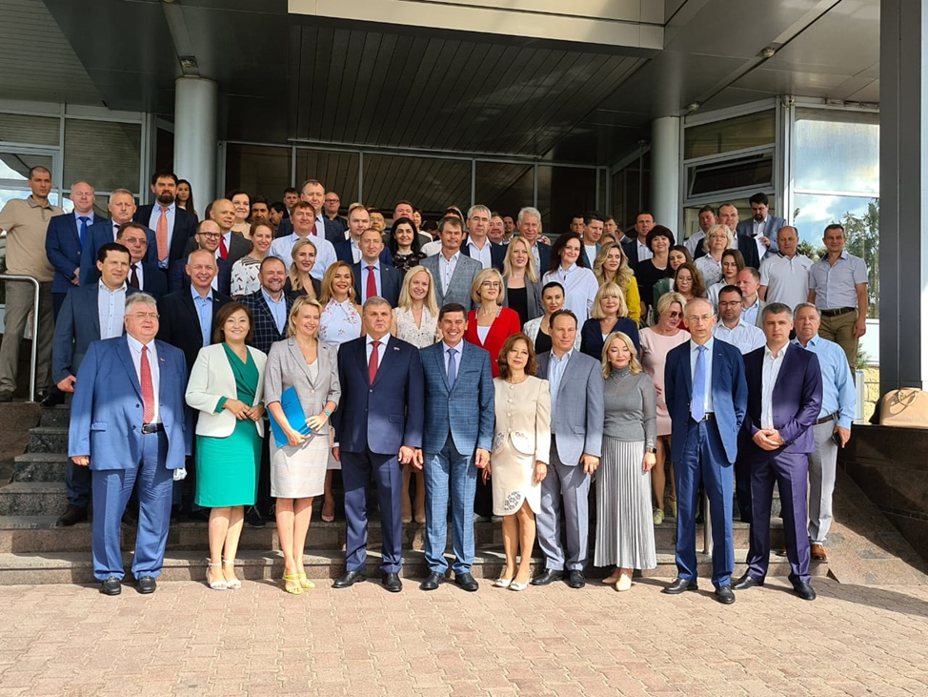
Среди участников форума и Уполномоченный по защите прав предпринимателей в Калужской области Андрей Колпаков.

Совещание уполномоченных по защите прав предпринимателей проводится в Ярославле ежегодно, собирая на своей площадке десятки российских регионов.
Главной темой встречи представителей бизнес-сообщества стала ситуация с коронавирусом в регионах, обсуждение возможностей бизнеса в условиях пандемии.
Калужский бизнес-омбудсмен Андрей Колпаков принял участие в пленарном заседании, в ходе которого собравшиеся обсудили наиболее острые проблемы бизнеса. «Последние месяцы стали настоящим экзаменом на выживание для предпринимателей. В свою очередь, и органы власти, и федеральные структуры, и мы, как институт уполномоченных по защите прав предпринимателей, столкнулись с рядом серьезных проблем экономического и социального плана, требующих быстрых и эффективных решений. В каждом регионе сложилась своя практика поддержки бизнеса. Поделиться этой практикой, взять на вооружение лучшее – главная цель этого совещания», — заявил Андрей Колпаков.
На пленарном заседании обсудили положение дел в регионах в условиях пандемии. Коллеги поделились своими наработками по мерам поддержки бизнеса. Выработанные решения предложены для реализации на всей территории России.



В ходе заседания и круглых столов первого дня работы форума было принято решение обратиться к правительству с просьбой продлить на три года все меры поддержки малого и среднего предпринимательства, введенные в связи с пандемией коронавируса. По мнению региональных уполномоченных без этого МСП будет сложно восстановиться после вызванного пандемией кризиса.
Взамен предоставления льгот и субсидий государство могло бы просто простить пострадавшему бизнесу сумму налогов, накопившихся за кризисный 2020 год. Об этом в ходе XIV Всероссийской конференция уполномоченных по защите прав предпринимателей заявил Уполномоченный при Президенте Российской Федерации по защите прав предпринимателей Борис Титов. Участники ежегодной конференция уполномоченных подробно обсудили ситуацию в российском предпринимательстве в уходящем 2020 году и дали ряд важных предложений по антикризисным мерам на 2021 год. Калужский бизнес омбудсмен Андрей Колпаков принимал активное участие в работе всероссийского форума уполномоченных.

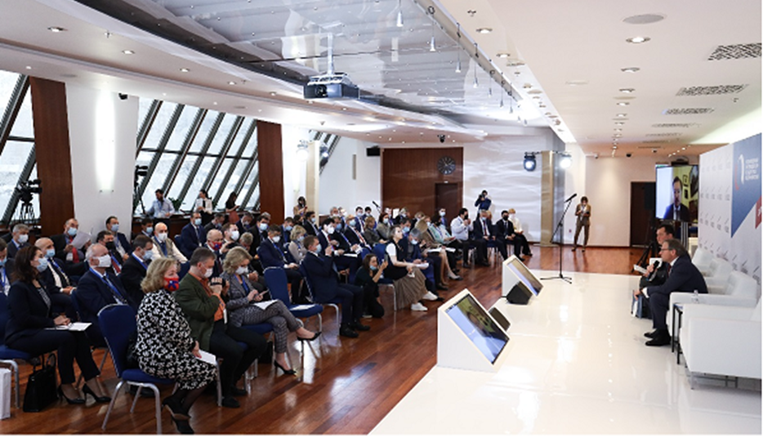

«На первое место в списке антикризисных мер я бы поставил вопросы налоговой политики, – подчеркнул федеральный Уполномоченный Борис Титов. – Мы сейчас обсуждаем – давать ли в наступающем году дополнительные деньги бизнесу, а если давать, то сколько. А не проще ли государству не брать с предпринимателей деньги, причитающиеся в виде налогов? Да, была проведена налоговая реструктуризация, предоставлены отсрочки. Но эти деньги все равно придется отдавать. Мы в самом начале пандемии предлагали перенести все расчеты по налоговому периоду 2020 года на первый квартал 2021 года. А потом, изучив реальную картину, часть налогов списать. Пока что такой подход не принят».

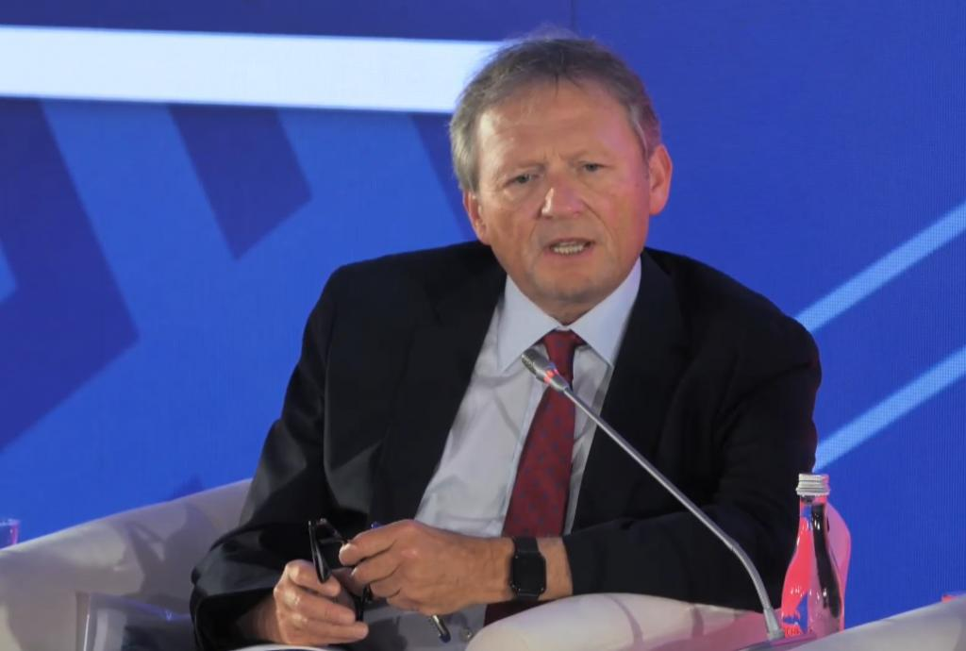
Участники конференции, региональные бизнес – омбудсмены, предложили ввести дифференцированные ставки налога на недвижимость по кадастровой стоимости
Рабочая группа по вопросам установления кадастровой стоимости недвижимости при Уполномоченном при Президенте РФ по защите прав предпринимателей предлагает ввести дифференцированные ставки налога на недвижимость, исчисляемого по кадастровой стоимости, и закрепить их в Налоговом кодексе РФ. По мнению экспертов, кадастровая стоимость недвижимости в большинстве случаев неоправданно завышена. К тому же доходность недвижимости в результате последствий пандемии сокращается, при этом налоги на недвижимость продолжают расти. В итоге издержки у бизнеса необоснованно повышаются.
Участники рабочей группы, в которую вошли региональные уполномоченные, бизнес и эксперты, предлагают внести в Налоговый кодекс изменения по налогу на имущество, исчисляемого от кадастровой стоимости, в части дифференцированных ставок.
Определять размер ставки предлагается в зависимости от: размера площади и кадастровой стоимости, от срока эксплуатации объекта, от применяемого налогового режима, от места нахождения объекта недвижимости. При этом верхнюю границу налоговой ставки предлагается снизить с 2% до 1.5%.
«Рабочей группой было принято решение по доработке предложений по дифференцированной ставке налога на недвижимость по кадастровой стоимости для подготовки обращения к Борису Титову и Правительству РФ. Считаю, что реализация данного предложения окажет существенную поддержку бизнесу в нынешних условиях» - заявил Андрей Колпаков.
В рамках программы льготного кредитования «на возобновление деятельности» (по постановлению Правительства РФ от 16.05.2020 № 696) выдано почти 222 тысячи кредитов на общую сумму в 420 млрд рублей. Об этом в ходе XIV Всероссийской конференция уполномоченных по защите прав предпринимателей сообщила руководитель Экспертного центра при Уполномоченном при Президенте Российской Федерации по защите прав предпринимателей Анастасия Алехнович.

В отчётном периоде Уполномоченным по защите прав предпринимателей в Калужской, для обобщения опыта других регионов и поиска новых форм взаимодействия с бизнесом, проводил выездные мероприятия с Уполномоченными других регионов.

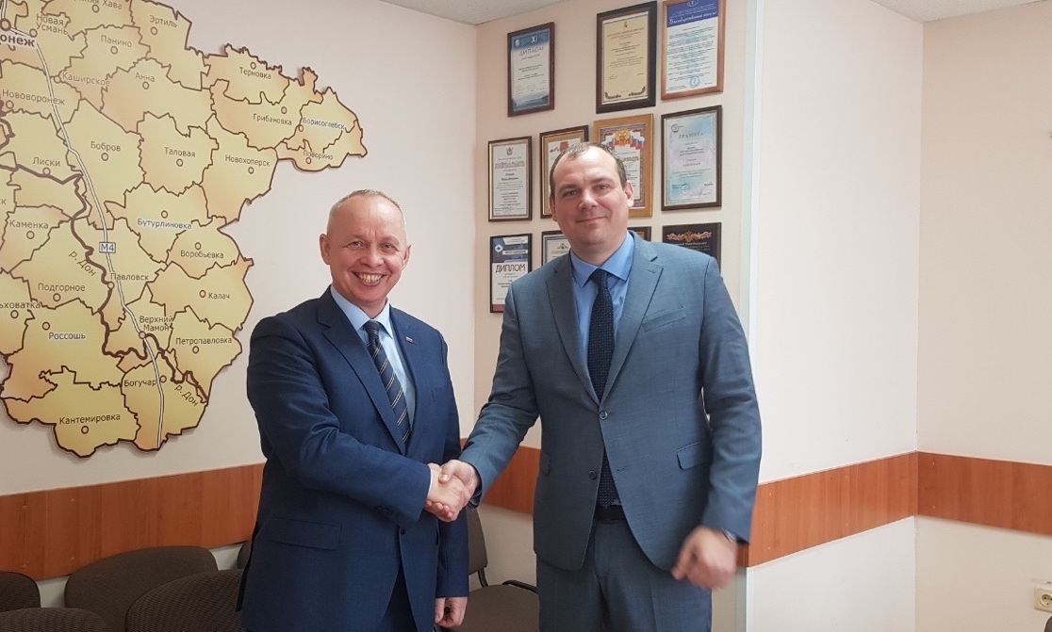

Рабочая встреча с Уполномоченным по защите прав предпринимателей в Воронежской области Павлом Ковалевым. г. Воронеж. 13 февраля 2020 г.

В 2020 году даже в условиях коронавирусных ограничений, Андрей Колпаков посетил Воронеж и Орел, где провел деловые встречи с коллегами – Павлом Ковалевым и Евгением Лыкиным. В ходе состоявшихся переговоров бизнес омбудсмены регионов – соседей договорились объединить усилия по оказанию помощи и поддержки предпринимателям, которые сталкиваются с нарушениями их прав и законных интересов на территориях данных субъектов РФ. Кроме того, уполномоченные договорились о совместной проработке предложений по совершенствованию законодательства, регулирующего вопросы реализации и защиты прав субъектов предпринимательской деятельности как в своих городах, так и в целом по Российской Федерации.
В завершение встречи участники отметили важность межрегионального сотрудничества, а также обмена опытом, знаниями и информацией.
Андрей Колпаков уверен, что для получения новых рынков сбыта своей продукции предпринимателям необходимо осуществлять поездки во все

регионы России, выстраивать взаимовыгодные отношения, встраиваться в производственные цепочки и искать новые точки роста.

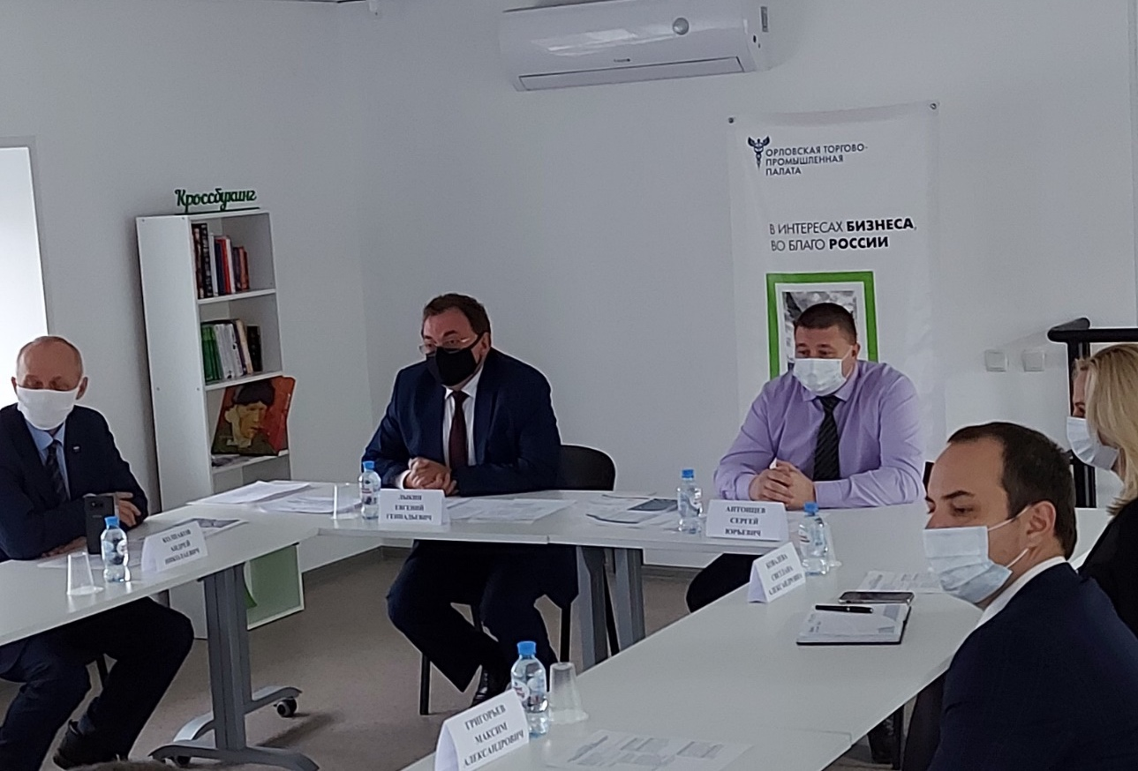

А. Колпаков участвует в заседании круглого стола на тему: «Индекс роста МСП – новый инструмент государственной политики». г. Орёл. 18 ноября 2020 г.

Еще одним знаковым событием рабочего календаря 2020 года стал III «Столыпин-форум: Иммунная система мировой экономики», состоявшийся 3- 4 сентября 2020 года, объединивший представителей органов власти Российской Федерации и иностранных государств, экспертов, представителей ведущих российских и зарубежных компаний и новое поколение российских предпринимателей, которые воплощают свои смелые идеи в жизнь и видят возможности для развития собственного бизнеса в России. Среди организаторов форума - Уполномоченный при Президенте Российской Федерации по защите прав предпринимателей Борис Титов, институт экономики роста им. П. А. Столыпина.
Уполномоченный по защите прав предпринимателей в Калужской области Андрей Колпаков также принял участие в работе Столыпинского форума.

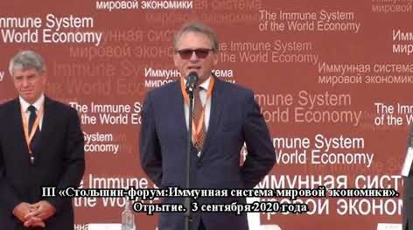

Для Калужского бизнес-омбудсмена было полезно и продуктивно участие в панельной дискуссии «Профессия-предприниматель». В ходе мероприятия было установлено, что развитие предпринимательства является ключевой задачей для сохранения самозанятости трудоспособного населения и развития российской экономики. С этой целью государством реализуются комплексные программы для поддержки существующих субъектов МСП и самозанятых (финансовые меры поддержки, консультационно-информационная поддержка). Однако для массового вовлечения активного населения в предпринимательскую деятельность необходима постоянно действующая система мотивации и обучения предпринимательству. Государству необходимо создание и реализация стратегической образовательной программы, адаптированной под разную целевую аудиторию, в том числе под группы риска: школьники/студенты, безработные и лица старшего возраста.
Региональный Уполномоченные отметили продуктивность дискуссии и полезность полученных знаний для дальнейшей работы по развитию предпринимательства в России.

1.4.1 Взаимодействие с органами государственной власти.

В 2020 году продолжилось взаимодействие Уполномоченного с Администрацией Губернатора Калужской области, Правительством и министерствами Калужской области, Законодательным Собранием Калужской области и его комитетами, прокуратурой Калужской области, территориальными управлениями федеральных органов исполнительной власти.
Следует отметить, что пандемия коронавируса, явившись в 2020 году беспрецедентным вызовом национальной экономике и социальному благополучию, стала суровым испытанием и для Калужского предпринимательства.
Распоряжением Губернатора Калужской области от 30.03.2020 года № 50-р была создана комиссия по обеспечению экономической стабильности в Калужской области. Уполномоченный по защите прав предпринимателей в Калужской области включен в состав данной комиссии.
В Калужской области был сразу же создан оперативный штаб по поэтапному восстановлению экономической активности и социальной стабильности при Губернаторе Калужской области. Штаб являлся главным координирующим центром в области по контролю за ситуацией и принятием оперативных мер.
Рассмотрим, на что в связи с COVID-19 могли рассчитывать субъекты малого и среднего предпринимательства Калужской области.
Следует отметить, что с предпринимателями наиболее пострадавших отраслей экономики проведен ряд встреч, по итогам которых с учетом высказанных пожеланий на региональном уровне выработаны предложения по первоочередным антикризисным мерам на региональном уровне по обеспечению устойчивого развития экономики и поддержки хозяйствующих субъектов.
Так, приняты следующие нормативные правовые акты (в части предоставления региональных налоговых льгот и иных преференций), направленные на поддержку хозяйствующих субъектов в связи с распространением коронавирусной инфекции:
1. Закон Калужской области от 09.04.2020 № 581-ОЗ «О внесении изменений в отдельные законодательные акты Калужской области» (далее – Закон № 581-ОЗ);
2. Закон Калужской области от 10.04.2020 № 583-ОЗ «Об освобождении от арендной платы за использование имущества (в том числе земельных участков), находящегося в государственной собственности Калужской области» (далее - № 583-ОЗ);
3. Постановление Правительства Калужской области от 13.04.2020 № 299 «Об утверждении Перечня видов экономической деятельности в отраслях экономики, наиболее пострадавших в условиях ухудшения ситуации в связи с распространением коронавирусной инфекции» (далее – региональный перечень пострадавших отраслей).
В соответствии с указанными нормативными правовыми актами:
1. Организации и индивидуальные предприниматели, которые применяют упрощенную систему налогообложения, и осуществляют основные виды деятельности, включенные в региональный перечень пострадавших отраслей, могут воспользоваться в течение 2020 года следующими пониженными налоговыми ставками:
- 1 % (вместо 6 %) в случае, если объект налогообложения – «доходы»;
- 5 % (вместо 15 %) в случае, если объект налогообложения - «доходы минус расходы».

2. Субъекты малого и среднего предпринимательства, которые применяют общую систему налогообложения, отвечающие одновременно следующим требованиям:
- являющиеся организациями, а не индивидуальными предпринимателями;
- включенные по состоянию на 01.03.2020 в единый реестр субъектов малого и среднего предпринимательства, ведение которого осуществляется Федеральной налоговой службой в соответствии с Федеральным законом от 24.07.2007 № 209-ФЗ «О развитии малого и среднего предпринимательства в Российской Федерации» (далее - единый реестр МСП);
- осуществляющие основные виды деятельности, включенные в региональный перечень пострадавших отраслей, могут воспользоваться в течение 2020 года полным освобождением от налогообложения по налогу на имущество организаций на основании выписки из ЕГРЮЛ, прилагаемой к налоговой декларации.

3. Субъекты малого и среднего предпринимательства, которые применяют общую систему налогообложения, и являются организациями, а не индивидуальными предпринимателями, могут:
- уплачивать авансовый платеж по налогу на имущество организаций по итогам 1-го квартала 2020 года не позднее 5 июня 2020 года (вместо 5 мая 2020 года);
- при применении региональных налоговых льгот по налогу на имущество организаций и налогу на прибыль организаций:
- не соответствовать требованиям по отсутствию задолженности по налогам и иным платежам в бюджет;
- в случае установленного для получения льгот требования по среднему уровню заработной платы использовать в качестве минимального уровня, которому должна соответствовать средняя заработная плата, трехкратную величину прожиточного минимума для трудоспособного населения в Калужской области.

4. Организации и индивидуальные предприниматели, отвечающие одновременно следующим требованиям:
- арендующие имущество и земельные участки, находящиеся в государственной собственности Калужской области;
- включенные по состоянию на 01.03.2020 в единый реестр МСП;
- осуществляющие основные виды деятельности, включенные в региональный перечень пострадавших отраслей, могут в течение 2020 года не уплачивать арендную плату по договорам аренды имущества и земельных участков, находящихся в государственной собственности Калужской области.

5. Организации (не индивидуальные предприниматели), сдающие помещения в аренду организациям и индивидуальным предпринимателям, включенным по состоянию на 01.03.2020 в единый реестр МСП, могут воспользоваться уменьшением налогооблагаемой базы по налогу на имущество организаций в отношении административно-деловых и торговых центров, а также нежилых помещений для размещения офисов, торговых объектов, объектов общественного питания и бытового обслуживания на величину кадастровой стоимости площади сданного в аренду объекта в следующем порядке:
- уменьшение налогооблагаемой базы по итогам 1-го квартала 2020 года – при условии освобождения и (или) предоставления отсрочки указанным субъектам МСП по уплате арендных платежей с 01.03.2020 по 31.03.2020;
- уменьшение налогооблагаемой базы по итогам 1-го полугодия 2020 года – при условии освобождения и (или) предоставления отсрочки указанным субъектам МСП по уплате арендных платежей с 01.04.2020 по 30.06.2020;
- уменьшение налогооблагаемой базы по итогам 9-ти месяцев 2020 года – при условии освобождения и (или) предоставления отсрочки указанным субъектам МСП по уплате арендных платежей с 01.07.2020 по 30.09.2020.

Уменьшение налоговой базы по налогу на имущество организаций производится на основании договоров аренды (дополнительных соглашений), подтверждающих предоставление освобождения от уплаты арендных платежей и (или) предоставление отсрочки уплаты арендных платежей до 01.10.2020.
Региональный перечень пострадавших отраслей сформирован на основании постановления Правительства Российской Федерации от 03.04.2020 № 434 «Об утверждении перечня отраслей российской экономики, в наибольшей степени пострадавших в условиях ухудшения ситуации в результате распространения новой коронавирусной инфекции» (далее – федеральный перечень пострадавших отраслей) и включает в себя следующие коды видов деятельности по ОКВЭД: 49.3, 49.4, 51.1, 51.21, 52.21.21, 52.23.1, 55, 56, 79, 82.3, 85.41, 86.90.4, 88.91, 90, 91.04, 93, 95, 96.01, 96.02, 96.04, 59.14, 86.23, 91.02, 45.11.2, 45.11.3, 45.19.2, 45.19.3, 45.32, 45.40.2, 45.40.3, 47.19.1, 47.19.2, 47.4, 47.5, 47.6, 47.7, 47.82, 47.89.
Также в настоящее время прорабатывается вопрос предоставления мер поддержки на муниципальном уровне для организаций и индивидуальных предпринимателей, осуществляющих деятельность в наиболее пострадавших отраслях экономики, в виде освобождения от арендной платы за пользование муниципальным имуществом и земельными участками, установления налоговых льгот (снижения ставок) по земельному налогу и снижения размера единого налога на вмененный доход.
Кроме того, на федеральном уровне установлены меры поддержки субъектов малого и среднего предпринимательства, осуществляющих деятельность в отраслях экономики, включенных в федеральный перечень, в виде продления сроков уплаты налогов (авансовых платежей), представления налоговых деклараций, понижения тарифов страховых взносов в соответствии с постановлением Правительства Российской Федерации от 02.04.2020 № 409 «О мерах по обеспечению устойчивого развития экономики» и Федеральным законом от 01.04.2020 № 102-ФЗ «О внесении изменений в части первую и вторую Налогового кодекса Российской Федерации отдельные законодательные акты Российской Федерации».
Министерством экономического развития Калужской области объявлен прием документов на предоставление субсидий субъектам малого и среднего предпринимательства Калужской области на развитие лизинга и на возмещение затрат, связанных с приобретением производственного оборудования, в рамках реализации государственной программы Калужской области «Развитие предпринимательства и инноваций в Калужской области», утвержденной Постановлением Правительства Калужской области 08.02.2019 № 89 (в ред. от 03.04.2020 № 266) (далее – Программа). Условия и порядок предоставления субсидий определены Программой и Положением о порядке предоставления субсидий, утвержденным постановлением Правительства Калужской области от 29.07.2019 № 472 (в ред. от 20.04.2020 № 330).
Так же министерством экономического развития Калужской области разработан новый порядок предоставления субсидий субъектам малого и среднего предпринимательства Калужской области, осуществляющим деятельность по предоставлению мест для временного проживания и (или) деятельность по предоставлению продуктов питания и напитков, в рамках реализации мероприятия государственной программы «Развитие предпринимательства и инноваций в Калужской области», утвержденной постановлением Правительства Калужской области от 08.02.2019 № 89 (далее – Программа) на возмещение затрат, связанных с уплатой процентов по инвестиционным кредитам, привлеченным в российских кредитных организациях. Условия и порядок предоставления субсидий определены Программой и Положением о порядке предоставления субсидий, утвержденным постановлением Правительства Калужской области от 20.04.2020 № 325.
В целях оказания субъектам малого и среднего предпринимательства содействия в получении финансовой поддержки для развития бизнеса в регионе осуществляет деятельность Государственный фонд поддержки предпринимательства Калужской области (микрокредитная компания) (далее – Фонд). В условиях ухудшения ситуации в связи с распространением COVID-19 разработаны Правила предоставления Фондом микрозаймов субъектам малого и микропредпринимательства с целевым использованием «выплата заработной платы».
Фондом осуществляется выдача микрозаймов субъектам малого и среднего предпринимательства с целевым использованием «выплата заработной платы», «оплата за электроэнергию, газ, водоснабжение, водоотведение». Указанную меру поддержки получают субъекты МСП, основным видом деятельности которых по состоянию на 01.01.2020 в соответствии с данными ЕГРЮЛ/ЕГРИП, являются виды экономической деятельности, отнесённые в соответствии с общероссийским классификатором видов экономической деятельности (далее - ОКВЭД) к разделам: 49.3, 49.4, 51.1, 51.21, 52.21.21, 52.23.1, 55, 56, 79, 82.3, 85.41, 86.90.4, 88.91, 90, 91.04, 93, 95, 96.01, 96.02, 96.04
По действующим и вновь заключаемым договорам для предпринимателей Фондом предусмотрена возможность по снижению уровня кредитной нагрузки, а именно: изменение графиков платежей в части предоставления отсрочки погашения основного долга, в том числе с их отнесением на конец срока действия договора; пролонгация договоров микрозайма на срок до 6 месяцев; освобождение от применения штрафных санкций при нарушении обслуживания договоров микрозаймов.
Фондом также оказываются и иные меры поддержки субъектам МСП, независимо от сферы деятельности. В частности Фонд предоставляет микрозайм до 300 тыс. руб. на срок до 36 месяцев (без залога по ставке от 6 % до 12%), свыше 300 тыс. руб. до 5 млн. руб. на срок до 36 месяцев (при наличии залога по ставке от 3,5% до 7,5%).
Разработано и находится на согласовании в правовом управлении администрации Губернатора Калужской области проект Постановления Правительства Калужской области «Об утверждении Положения о порядке предоставления субсидий юридическим лицам (кроме некоммерческих организаций), индивидуальным предпринимателям, физическим лицам - производителям товаров, работ, услуг на возмещение части фактически произведенных затрат по оплате потребленной электрической энергии при предоставлении гостиничных услуг».
Для оказания поддержки предпринимателям на различных этапах развития хозяйственной деятельности действует ГАУ КО «Агентство развития бизнеса», которое оказывает информационные, образовательные, консультационные и иные услуги по вопросам ведения бизнеса (248000, г. Калуга, ул. Театральная, д. 38, телефон: + 7 910 860 11 11, телефон горячей линии: +7 (4842) 27-74-62, arbko@adm.kaluga.ru).
Также вся актуальная информация о принимаемых федеральных и региональных мерах поддержки по обеспечению устойчивого развития экономики региона регулярно обновляется и размещается в сети «Интернет» на странице министерства экономического развития Калужской области.
На сайте Федеральной налоговой службы в специальном разделе «Коронавирус: меры поддержки бизнеса» опубликована пошаговая инструкция для бизнеса по получению мер поддержки бизнеса, включая малое и среднее предпринимательство, утвержденных Правительством РФ.
По мере утверждения Правительством РФ новых мер поддержки налогоплательщиков данный раздел будет пополняться.
Созданный сервис позволяет в три шага выяснить, какие конкретные меры поддержки распространяются на бизнес конкретного хозяйствующего субъекта.
Два шага, согласно указанной инструкции, необходимы для получения информации об организации, которая потребуется для уточнения мер поддержки, подходящих непосредственно вашему бизнесу, а именно необходимо:
- определить основной вид экономической деятельности организации
- проверить, включен ли бизнес в единый реестр МСП
- На третьем этапе необходимо ответить на вопросы, в результате ответов на которые будет предоставлена информация о том, какие конкретные меры поддержки, установленные на федеральном уровне, распространяются на ваш бизнес
Необходимую информацию по мерам поддержки бизнеса также можно получить по телефону «горячей» линии ФНС России: 8-800-222-22-22.
Мы читаем, что такие разнообразные и действенные меры во многом помогли сгладить негативные последствия ограничительных мероприятий и последствий коронавирусных изменений в экономике страны.
Отметим, что региональный оперативный штаб при Губернаторе являлся подлинным центром управления всей жизнью области, быстро и эффективно реагируя на вызовы времени.
Так, 21 мая состоялось очередное заседание регионального оперативного штаба по поэтапному восстановлению экономической активности и социальной стабильности при губернаторе области. Его провел в формате видеоконференции глава региона Владислав Шапша.
В ходе заседания оперативного штаба рассматривались вопросы о ситуации в экономике региона, а также об эффективности действующих мер поддержки бизнеса в регионе. Было отмечено, что уровень открытости экономики области составил 90%. Не работают порядка 37 тысяч человек, работающих около 310 тысяч человек. При этом открытость экономики в целом по России возросла до 81,3%.

Также были озвучены результаты применения отдельных региональных мер поддержки бизнеса за последнюю неделю мая. Внесены изменения в порядок предоставления субсидий по возмещению затрат на уплату процентов по инвестиционным кредитам в части расширения перечня получателей субсидий. Данная мера уже работает для предприятий гостиничного и ресторанного бизнеса, ее планируется расширить на сферу обрабатывающих производств.
На заседании штаба было отмечено, что на муниципальном уровне большинством органов местного самоуправления приняты меры поддержки организаций и индивидуальных предпринимателей, осуществляющих деятельность в наиболее пострадавших отраслях экономики, в части предоставления им льгот по земельному налогу, арендной плате за пользование муниципальным имуществом и земельными участками, а также снижения ставки единого налога на вмененный доход.
Заместитель губернатора сообщил информацию о реализации федеральных мер поддержки. Андрей Колпаков, участвовавший в заседании регионального оперативного штаба, отметил высокий уровень организационной и финансовой поддержки предпринимателей со стороны областного Правительства.
На следующем очередном заседании оперативного штаба по поэтапному восстановлению экономической активности и социальной стабильности при Губернаторе Калужской области (в режиме видеоконференции), 25 июня 2020 г. были рассмотрены не менее важные вопросы для обеспечения жизнедеятельности региона и восстановлению экономики.

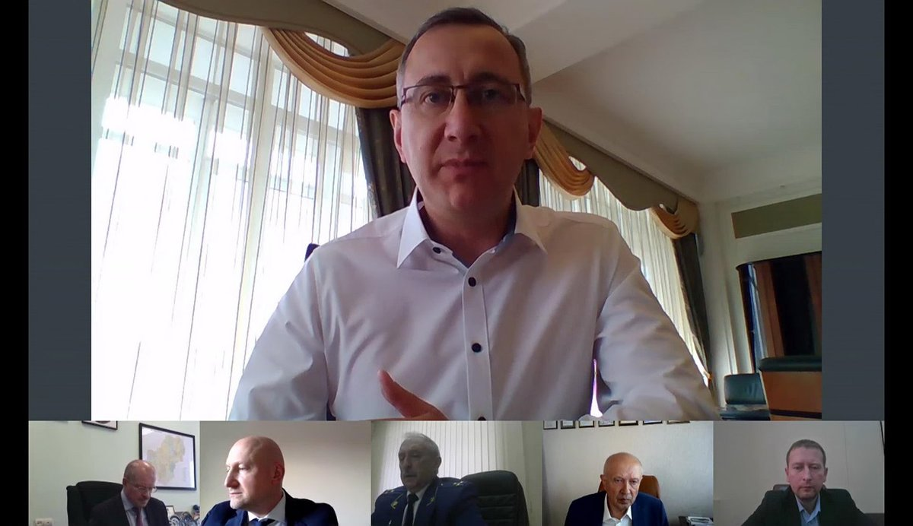

В условиях введения ограничительных мер для бизнеса назрела необходимость срочного, оперативного вмешательства Аппарата Уполномоченного в создавшуюся ситуацию, когда многие виды бизнеса в прямом смысле стали на грани выживаемости. Уполномоченный обратился к Губернатору области для решения вопроса по ситуации в ОАО «Галантус», работа которого имеет ярко выраженный сезонный характер и период реализации товара совпал с введением ограничительных мер. Невозможность реализации товара (рассады) могла привести к гибели растений и потере выручки предприятия.
Обращение Уполномоченного к Губернатору, как руководителю оперативного штаба по поэтапному восстановлению экономической активности и социальной стабильности нашло очень быстрый и результативный отклик. Уже 28 апреля вышло Постановление Правительства Калужской области №355 «О внесении изменений в постановление Правительства Калужской области от 17.03 2020 №200 «О введении режима повышенной готовности для органов управления и сил территориальной подсистемы Калужской области единой государственной системы предупреждения и ликвидации чрезвычайных ситуаций».
Работа специализированных магазинов по продаже рассадочного материала была возобновлена.

Вопросы поддержки регионального бизнеса неоднократно рассматривались на различного уровня совещаниях в областном правительстве.

губернатора Калужской области Владислав Шапша поддержал предложения калужского омбудсмена о необходимости снижения административного давления на бизнес и предложил вернуться к рассмотрению этого вопроса.
Предложения Андрея Колпакова о снижении административной нагрузки на бизнес получили поддержку у руководства области.
По итогам заседания было принято решение , оформленное протоколом, в соответствии с которым координационное совещание рекомендует: Управлению Федеральной службы по надзору в сфере защиты прав потребителей и благополучия человека по Калужской области, Межрегиональному управлению Федеральной службы по надзору в сфере природопользования по г. Москве и Калужской области, Управлению Федеральной службы по ветеринарному и фитосанитарному надзору по Калужской области, государственной жилищной инспекции Калужской области, Государственной инспекции труда в Калужской области, Главному управлению МЧС России по Калужской области для улучшения предпринимательского климата:
- расширить практику применения статьи 4.1.1 Кодекса Российской Федерации об административных правонарушениях «Замена административного наказания в виде административного штрафа предупреждением» в отношении субъектов малого и среднего предпринимательства;
- сократить количество необязательных проверок предпринимателей, не применять избыточные, устаревшие требования.
Решения, принятые по итогам работы координационного совещания утвердили: временно исполняющий обязанности Губернатора Калужской области В.В. Шапша и Федеральный инспектор по Калужской области аппарата полномочного представителя Президента Российской Федерации в Центральном федеральном округе А. В. Лебедев.
Следует отметить, что и региональный бизнес не остался в стороне от решения вопросов борьбы с коронавирусной инфекцией в области: Средства защиты для медиков Калужской области Калужское ООО «Швейпром» передало в социальные и медицинские учреждения региона более 5 тыс. защитных масок. Сухиничская «Швейная фабрика Дибони» сшила и передала медикам защитные маски. Мосальская «Фирма-МТ» обеспечила защитными комбинезонами врачей ряда больниц. Всего медикам передано около 1500 масок и 500 комбинезонов.

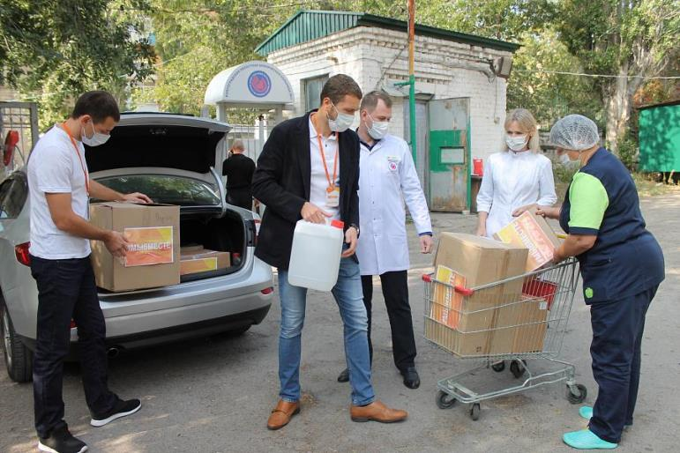

Фармацевтическая компания «НИАРМЕДИК ФАРМА» передала порядка 7,5 тыс. упаковок противовирусного препарата «Кагоцел» в медицинские организации Калужской области. 14 автомобилей передали медикам АО (Н) «Вольво Восток», ООО «Автодор‑21», ООО «Гортранссервис», ООО «Желдормаш», ОНФ, «НМИЦ «МНТК им. Федорова», ООО «Калугаэнерго». 11 легковых автомобилей Mitsubishi, Peugeot и Citroen безвозмездно переданы компанией ООО «ПСМА РУС».

Нельзя не сказать о мощной волне волонтерства, которая в эти сложные коронавирусные месяцы помогла выжить в прямом смысле сотням одиноких пожилых людей. Калужские предприниматели собирали продуктовые наборы, выделяли автотранспорт и сами развозили по домам и квартирам нуждающихся пожилых людей товары первой необходимости и лекарственные средства.

Личный пример в оказании реальной помощи нуждающимся врачам показал глава региона, Губернатор Калужской области Владислав Валерьевич Шапша, который на своем автомобиле в выходной день развозил бригаду скорой помощи по вызовам.


На региональном уровне Правительством Калужской области проводилась значительная работа по поддержке субъектов предпринимательской деятельности в период коронавирусной пандемии.
Активную работу в этом направлении вели и региональные институты развития, в частности Государственный Фонд поддержки предпринимательства Калужской области. По итогам работы за 2020 год Фондом выдано 73 микрозайма, что в два раза больше запланированного. Объем финансовой поддержки, оказанной субъектам МСП, при гарантийной поддержке РГО – более 550 млн руб.
Серьезную поддержку региональным предпринимателям оказывает Агентство развития бизнеса Калужской области.
Цель агентства – создание комфортной бизнес-среды для реализации проектов в Калужской области.
Агентство работает по трем направлениям: консультирует бизнес, сопровождает проекты, обучает предпринимателей.
Основные итоги работы Агентства за 2020 год:
- 5220 предпринимателей обучены на семинарах
- 157 предпринимателям оказана помощь в получении господдержки
- 121 кредит/заем/поручительство помогли оформить
- В 2 раза сокращены сроки рассмотрения заявок на ИРД
- 67 проектам помогли в получении ИРД
- 25 инвестпроектов помогли разместить

Весом вклад в социально – экономическое развитие области в 2020 году и других институтов развития нашего региона:
- Министерство экономического развития
- Агентство регионального развития
- Агентство развития бизнеса
- Агентство инновационного развития
- Агентство развития туризма
- Корпорация развития Калужской области
- Особая экономическая зона «Калуга»
- «Индустриальная логистика»
- «Центр государственно – частного партнёрства».

Светлана ЧУПШЕВА, генеральный директор АНО «Агентство стратегических инициатив», дала оценку работе калужских институтов развития:

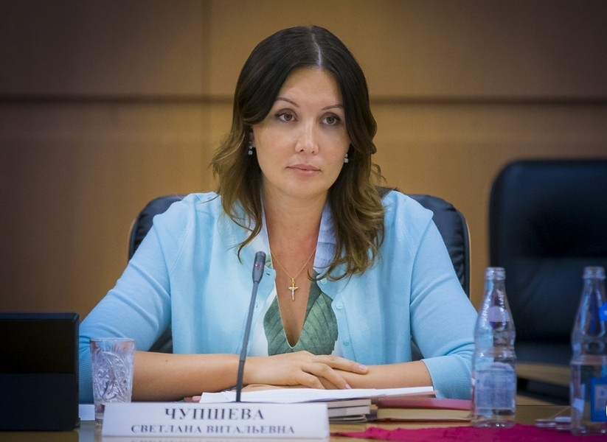

«Нет ни одного субъекта, который не использовал лучшие практики Калужской области по подготовке региональных команд, работе институтов для бизнеса — агентств и корпораций. И самое главное — это принципы работы с инвесторами и бизнес-сопровождение. Калужская область всегда является для нас ориентиром».

Важным инструментом по решению проблем регионального предпринимательства является Совет по малому и среднему предпринимательству при Губернаторе Калужской области. В заседании которого 17 августа 2020 года принял участие Уполномоченный по защите прав предпринимателей в Калужской области Андрей Колпаков.

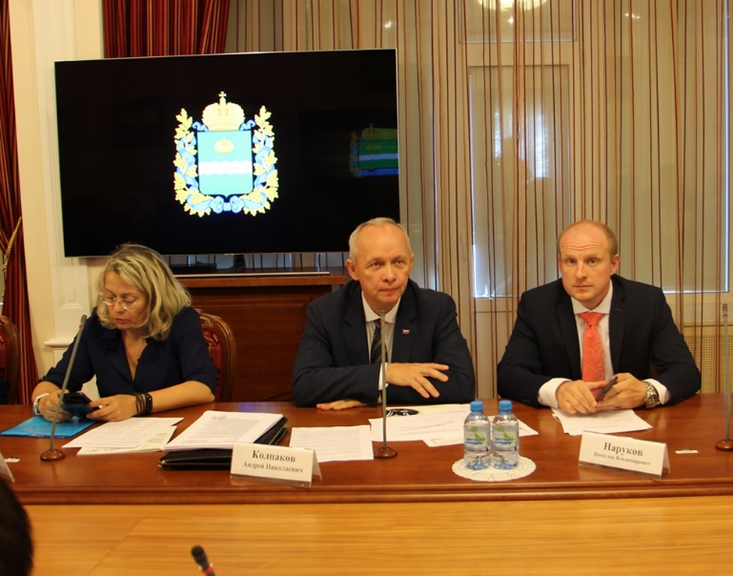

На заседании Совета были рассмотрены вопросы, связанные с мерами поддержки регионального бизнеса во время пандемии.
Участники совещания отметили, что в Калужской области сложился нормальный, деловой диалог между бизнесом и властью. За время коронавирусных ограничений более 22 тысяч субъектов малого и среднего предпринимательства получили государственную поддержку на сумму около 1 млрд рублей. Многие формы государственной поддержки введены в регионе одними из первых в стране, в том числе для самозанятых.
«Усилия региональных и федеральных властей по поддержке малого и среднего бизнеса дали свои результаты. Подавляющее число калужских предпринимателей выстояли в это сложное время и потихоньку начинают возвращаться к докризисным показателям. Наша общая задача – создать предпринимателям максимально комфортные условия для стабилизации производства, сохранения имеющихся рабочих мест и не допустить сокращения числа налогоплательщиков. Снижение уровня административной нагрузки будет способствовать освобождению бизнеса от излишней опеки и даст возможность для развития» - считает Андрей Колпаков.
Участники совещания - руководители ряда областных структур рассказали о работе, проделанной их учреждениями по поддержке субъектов малого и среднего предпринимательства в период пандемии. В частности, было отмечено, что банковская система оперативно реагировала на запросы предпринимателей - всего поступило около 3 тысяч обращений, из которых 66% получили положительные решения.
Созданный в регионе Штаб поддержки бизнеса ТПП Калужской области объединил усилия и возможности государственных структур и институтов поддержки и развития бизнеса и оказал реальную, существенную помощь предпринимателям в период коронавирусных ограничений. На Совете было отмечено, что Аппарат Уполномоченного по защите прав предпринимателей в Калужской области находился в центре работы по оказанию помощи предпринимателям и приложил максимум усилий для поддержки малого и среднего бизнеса в регионе.
Вместе с тем участники встречи заявили, что не все отрасли были признаны пострадавшими, а выделение помощи в зависимости от ОКВЭД вообще нанесло ощутимый удар по предпринимателям. Предприятия производственной сферы фактически оказались вне бюджетной помощи.
Для исправления сложившейся ситуации были озвучены следующие предложения – в рамках полномочий Правительства Калужской области максимально увеличить перечень пострадавших от пандемии отраслей экономики, что даст законную возможность субъектам МСП получать государственную поддержку, сохранить меры поддержки на 2021 год, активнее задействовать для помощи бизнесу серьезные финансовые возможности Государственного Фонда поддержки предпринимательства Калужской области, усилить информирование предпринимателей о существующих мерах поддержки , провести ряд встреч по обмену информацией о возможностях региональных предприятий для возможного создания совместных проектов, уделить особое внимание предприятиям – экспортерам.
В преддверии праздников федерального уровня в области – «Калуга – новогодняя столица России» и 650 лет областному центру было предложено широко использовать возможности местного бизнеса для подготовки и проведения мероприятий, изготовления рекламной и сувенирной продукции, а также розничной торговли и сферы гостеприимства.

Индекс административного давления в Калужской области.

Далее, следует отметить, что серьезным аналитическим инструментом для работы с предпринимателями и органами власти является «Индекс «Административное давление – 2020», являющийся Приложением к докладу Президенту Российской Федерации, подготовленный Аппаратом Уполномоченного при Президенте Российской Федерации по защите прав предпринимателей и Институтом экономики роста им. П. А. Столыпина.

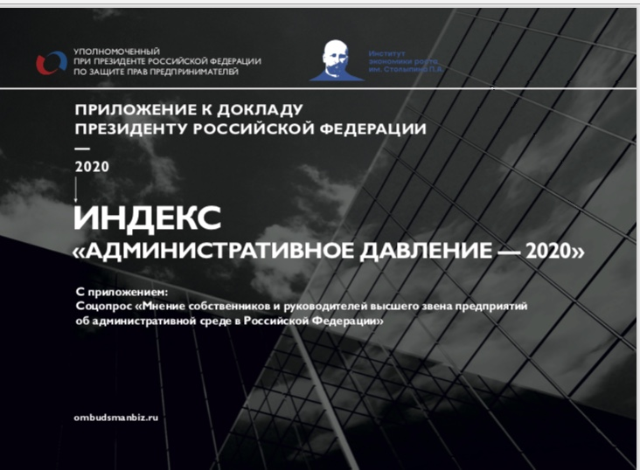

Индекс — это научный документ, позволяющий субъектам Российской Федерации корректировать правоприменение и деятельность контрольных и надзорных органов на конкретной территории.
Все 85 субъектов страны разделены на четыре группы — от «А», куда вошли регионы с наименьшим административным давлением на бизнес, до группы «D», где отмечается наибольшее давление. Калужская область с индексом 4,2 входит в группу «D» и занимает 76-е место из 85.
В частности, в исследовании отмечается, что при среднем по стране уровне доли предупреждений от общего числа наказаний в сфере ЖКХ в 16,2%, в Калужской области он составляет 4,5%. «Вместо того, чтобы стимулировать управляющие организации исправлять нарушения, законодательство и правоприменительная практика носят фактически фискальный характер. При этом от штрафов, наложенных на организацию, страдают жители, так как эти средства были изначально предназначены на иные работы», — отмечается в исследовании.

Ключевые показатели индекса по органам контроля и надзора.
Показатели, рассчитанные для Калужской̆ области (по данным за 2019 год)
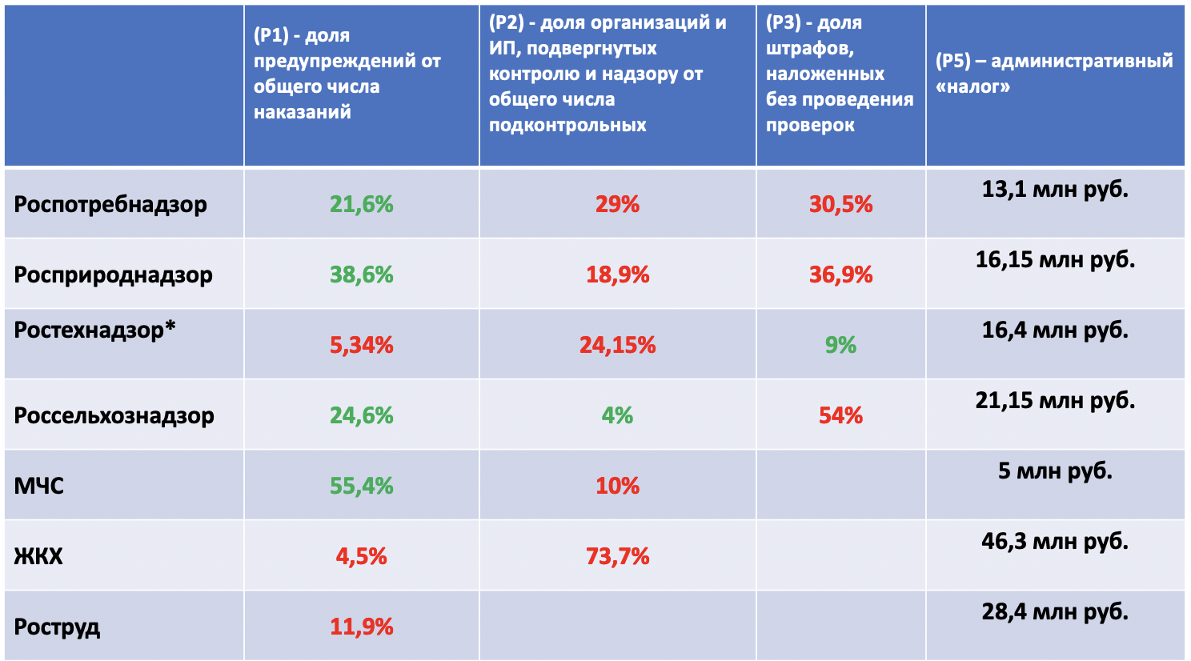

Зеленым цветом – «лучше, чем в среднем по России», красным цветом – «хуже, чем в среднем по России».
По ряду межрегиональных управлений представлены объединенные данные:
*Ростехнадзор – Приокское управление Ростехнадзора (Брянская, Калужская, Орловская, Рязанская, Тульская области)

По результатам работы семи контрольно-надзорных органов Калужской области был рассчитан индекс административного давления на региональный бизнес и проведено сравнение полученных показателей со всеми регионами России.

В 2019 году «индекс» формировался второй раз и одна из задач этого года разобраться, с чем связаны показатели Калужской области значительно хуже среднего, есть ли возможность улучшить ситуацию, например, стимулировать органы контроля на расширение профилактики и предупреждение нарушений, требуются ли какие-то изменения в риск-ориентированном подходе, возможно, предложить поправки в КоАП РФ. Иными словами, от нас ждут улучшения показателей «Индекса административного давления».

Профиль «Калужская область»
2018 год -53 место, 2019 год –76 место

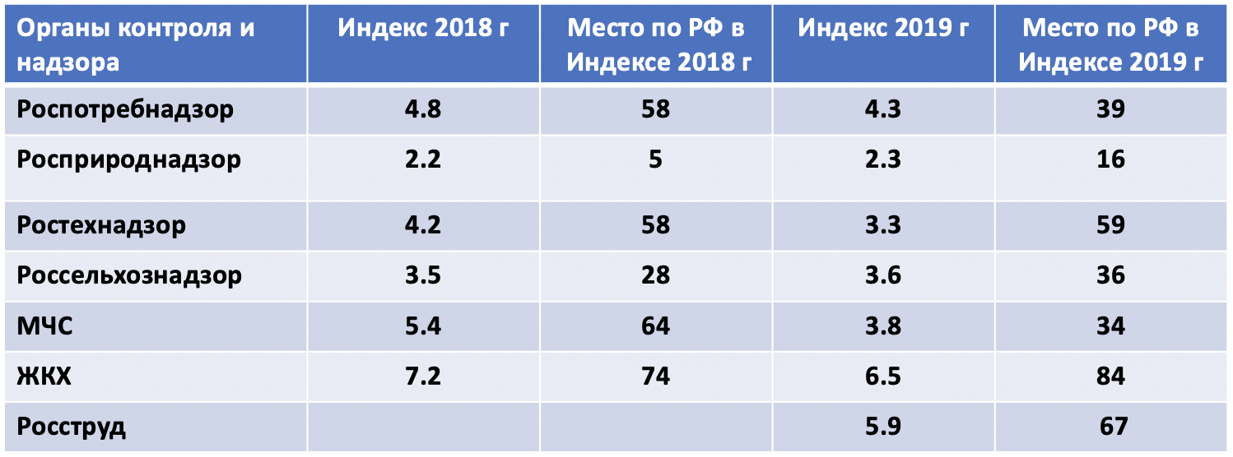

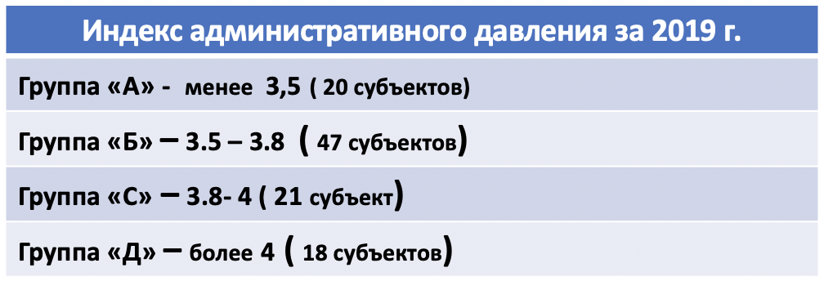

В индекс включены Роспотребнадзор, Ростехнадзор, Россельхознадзор, Росприроднадзор, Роструд, МЧС России и Жилищная инспекция – в общей сложности порядка 90% контрольных и надзорных мероприятий в России.

Основными показателями индекса административного давления являются:

• Р1 – Доля предупреждений от общего числа наказаний
• Р2 – Доля организаций и ИП, подвергнутых контролю и надзору от общего числа поднадзорных.
• Р3 – Доля штрафов, наложенных без проведения плановых и внеплановых проверок (доля административных и др. «нестандартных» проверок) от общего числа штрафов, наложенных органом КНД.
• Р5 – Административный налог (фискальная ориентированность контрольно-надзорной деятельности).
Источниками данных индекса являются:
• Форма №1 – контроль «Сведения об осуществлении государственного контроля (надзора) и муниципального контроля. Данные предоставлены централизованно федеральными органами исполнительной власти.
• Форма 1-АЭ «Сведения об административных правонарушениях в сфере экономики». Данные представлены Росстатом России.
• Судебная статистика по форме 1-АП «Отчёт о работе судов общей юрисдикции по рассмотрению дел об административных правонарушениях» Данные получены из Судебного департамента Верховного суда Российской Федерации и ГАС «Правосудие»
• Данные ГИС ЖКХ.
Калужская область по результатам 2019 года заняла 76 место из 85 регионов РФ, в 2018 году было 53 место. Анализ данных показал, что Калужская область даже немного улучшила свои показатели относительно данных 2018 года, но учитывая, что другие регионы тоже «не стояли на месте» и работали, получилось, что их работа, по уменьшению давления на бизнес, оказалась более производительной.
Для получения среднего результата по России необходимо войти в группу «Б», где средние показатели в границах 3.5 – 3. 8. Соответственно показатели контрольно-надзорного органа должны быть в этих пределах. По данным за 2019 год, в данный предел входят: Росприроднадзор – 2.3., Ростехнадзор – 3.3., Россельхознадзор – 3.6., МЧС – 3.8. Превышающие показатели имеют: Роспотребнадзор – 4.3., Роструд – 5.9., Жилищная инспекция – 6.5.
С целью снижения административного давления и профилактики нарушений Федеральным законом от 03.07.2016 № 316-ФЗ определено применение предупреждения вместо штрафа, как первого наказания при плановых и внеплановых проверках (предприятие стимулируется к устранению нарушений, исполнению предписаний, а не пополнению бюджета за счет штрафов).
В то же время многие карты коррупционных рисков, принятые федеральными органами власти в рамках приоритетного проекта «Внедрение системы предупреждения и профилактики коррупционных проявлений в контрольно-надзорной деятельности», расценивают «назначение наказания ниже среднего» как деяние с признаками коррупции, что приводит к снижению доли предупреждений.
Административная ответственность должна наступать только за грубые нарушения обязательных требований, причинившие вред, здоровью и окружающей среде. Если нарушение не грубое, или вред ещё не причинен, то должно выдаваться предписание, и только в случае его неисполнения может применяться штраф.
В 2020 году на фоне распространения коронавирусной инфекции Правительством РФ установлен особый порядок осуществления контрольной деятельности, которым определено, что в текущем году внеплановые проверки будут проводиться только по фактам угрозы причинения вреда жизни и здоровью граждан, а также на основании заявлений о выдаче разрешений (лицензий). При этом все проверки как выездные, так и документарные по фактам угрозы причинения вреда, а также исполнения ранее выданных предписаний подлежат согласованию с органами прокуратуры.
Уполномоченный неоднократно выступал на совещаниях разного уровня с презентацией результатов контрольно – надзорной деятельности в регионе на основе данных «Индекса «Административное давление – 2020».
Участники таких встреч обсуждали меры по снижению давления на бизнес Калужской области, справедливо считая, что это автоматически приведёт к улучшению показателей индекса административного давления.
Так, 23 ноября 2020 г Уполномоченный по защите прав предпринимателей в Калужской области Андрей Колпаков провел круглый стол «Индекс роста МСП – новый инструмент повышения эффективности государственной политики».

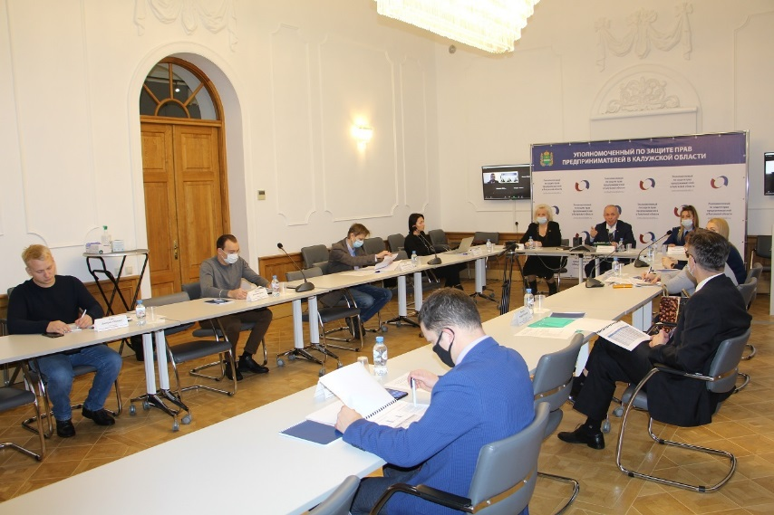
Мероприятие прошло в формате видеоконференцсвязи и вызвало большой интерес его участников. Со – модератором круглого стола стал Ахиев Антон – заместитель Директора Института экономики роста им. П. А. Столыпина. В работе участвовали представители органов исполнительной власти Калужской области, отвечающие за экономическое развитие и развитие предпринимательства, представители предпринимательского и экспертного сообщества.
В начале встречи региональный бизнес омбудсмен выступил с приветственным словом, в котором он представил всех участников круглого стола и призвал участников к активному обсуждению предлагаемого исследования.
Затем Андрей Колпаков кратко ознакомил собравшихся с историей и целью создания Индекса роста МСП , отметив, что «основная задача Индекса – прогнозирование развития сектора МСП, как в разрезе регионов , так и в разрезе отраслей, а также проведение мониторинга по оценке эффективности как отдельных мер поддержки, так и всей государственной политики в части развития МСП, в том числе в целях обеспечения защиты прав и законных интересов предпринимателей».

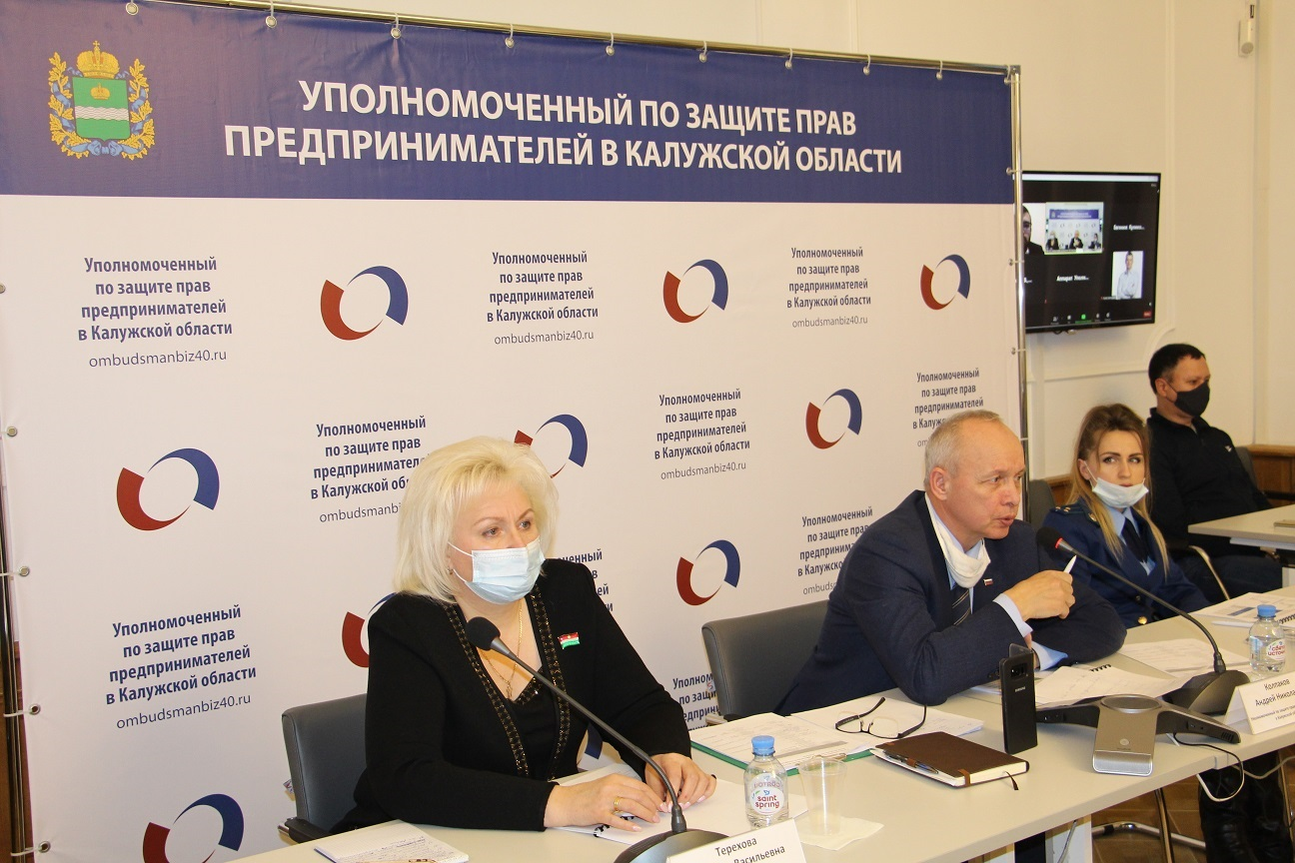

С большим интересом участники круглого стола слушали, смотрели и обсуждали выступление Антона Ахиева, который подробно ознакомил собравшихся с результатами Индекса Роста МСП В Калужской области за III квартал 2020 года. Бурное обсуждение участников мероприятия коснулось определению факторов, оказывающих существенное влияние на динамику Индекса Роста МСП в Калужской области и выработке предложений по совершенствованию методики расчета Индекса роста в регионе.
По итогам работы круглого стола и обсуждения Индекса Роста МСП в Калужской области за III квартал текущего года были выработаны ряд предложений, в том числе – по изменению критериев формирования групп регионов , участников Индекса, по рассмотрению роста МСП без учета показателей региональных столиц, необходимости добавить показатель собранные налоги с 1 МСП и закредитованность МСП и предоставление регионам права и возможности самим определять две- три пострадавшие отрасли для оказания государственной помощи.
После завершения официальной части работы круглого стола его участники продолжили обсуждение в неформальной обстановке, обмениваясь мнениями о результатах работы региона за 9 месяцев и заинтересовано обсуждали предложения по выходу экономики из пандемийного состояния. Было принято однозначное решение о проведении встреч предпринимателей и экспертов в таком формате на регулярной основе.

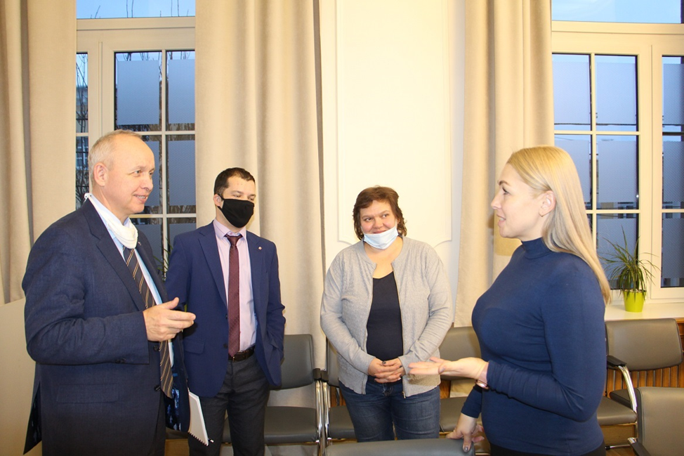

Также примером активного использования материалов «Индекса «Административное давление – 2020» в работе Аппарата Уполномоченного являются совещания в Областной и городской прокуратурах.
21 июля 2020 года сотрудники Аппарата Уполномоченного по защите прав предпринимателей в Калужской области приняли участие во встрече с представителями бизнеса по вопросам оказания поддержки в условиях ограничительных мер. Встреча состоялась в прокуратуре Калужской области и прошла под председательством прокурора области Жилякова Константина Юрьевича.


Во встрече в режиме on-line на площадках прокуратур Города Калуги, Обнинска, Людиновской городской прокуратуры, Кировской межрайонной прокуратуры, прокуратуры Боровского района также приняли участие предприниматели, представители коммерческих банков.
В начале встречи прокурор области остановился на главных результатах исследования предпринимательского климата в регионе, подготовленного Аппаратом Уполномоченного при Президенте Российской Федерации по защите прав предпринимателей Титова Б. Ю. совместно со специалистами Института экономики роста им. П. А. Столыпина «Индекс «Административное давление -2020». Согласно этому исследованию, Калужская область находится на 76 месте в российском рейтинге, что вызывает обоснованное беспокойство и требует своего улучшения.
К.Ю. Жиляков призвал участников встречи к откровенному, деловому разговору о проблемах предпринимательства в регионе. Также прокурор области проинформировал участников о своем графике личного приема предпринимателей – еженедельно, по средам с 16-30 до 18 часов он готов встречаться с предпринимателями.
Далее в ходе полуторачасового разговора предприниматели и представители органов власти вели заинтересованный диалог как выжить в условиях пандемии, какие меры государственной помощи и поддержки уже оказаны, как и кто ими может воспользоваться.

Необходимо подчеркнуть, что прокурор области в ходе встречи активно давал поручения своим подчиненным для изучения проблемных вопросов, озвученных участниками совещания, требовал доложить о ходе рассмотрения и принятых решениях в самое ближайшее время.

Представитель Аппарата Уполномоченного по защите прав предпринимателей в Калужской области также выступил в ходе встречи и ознакомил участников с предложениями Колпакова А.Н. для улучшения предпринимательского климата в регионе, а именно:

- расширить практику применения статьи 4.1.1. Кодекса Российской Федерации об административных правонарушениях «Замена административного наказания в виде административного штрафа предупреждением» в отношении субъектов малого и среднего предпринимательства.

- сократить количество необязательных проверок предпринимателей, не применять избыточные, устаревшие требования. Прокурор Калужской области поддержал предложения регионального омбудсмена и призвал участников встречи активно способствовать развитию предпринимательства в области.

Обсуждение основных результатов «Индекса «Административное давление 2020» проходило и на городском уровне. 27 июля Уполномоченный по защите прав предпринимателей в Калужской области Андрей Колпаков провел рабочую встречу с прокурором города Калуги Максимом Яковенко.

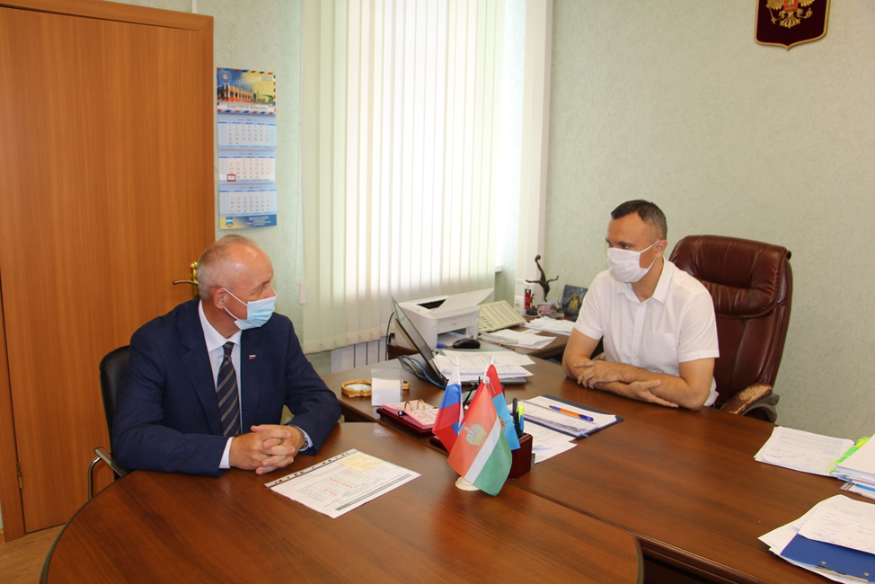

В ходе встречи омбудсмен обсудил с руководителем городской прокуратуры основные положения «Индекса «Административное давление – 2020», обратив особое внимание на ключевые показатели по органам контроля и надзора, рассчитанные для Калужской области.
Андрей Колпаков отметил, что в непростых условиях пандемии все усилия государственных структур должны быть направлены на поддержку предпринимателей, сохранение их как полноправных участников экономической деятельности, создающих рабочие места и пополняющих городской бюджет.
«Важно снизить уровень административного давления на бизнес в этих непростых условиях, дать возможность предпринимателям сохранить свои коллективы. Мы предлагаем отменить необязательные проверки и все-таки практиковать предупреждения вместо штрафных санкций» -заявил региональный бизнес омбудсмен.
Региональный уполномоченный предложил городскому прокурору провести ряд встреч с предпринимателями города Калуги, чтобы из первых уст получить информацию о том, чем живет калужский бизнес, в какой помощи нуждается. Максим Яковенко предложение принял.
В ходе встречи были обсуждены и другие вопросы взаимодействия Аппарата уполномоченного по защите прав предпринимателей и сотрудников прокуратуры областного центра.

20 августа Уполномоченный по защите прав предпринимателей в Калужской области Андрей Колпаков в областной прокуратуре принял участие в заседании межведомственной рабочей группы под председательством заместителя прокурора области Евгения Петренко.

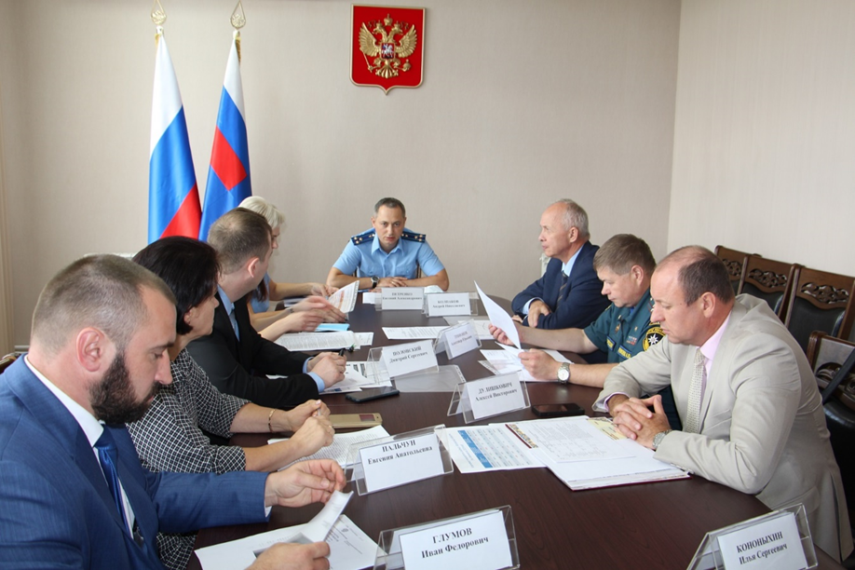

В ходе заседания были рассмотрены предварительные результаты принимаемых органами контроля мер по снижению административного давления на бизнес, в условиях введенных ограничений, а также с учетом выявленных по итогам анализа материалов «Индекса «Административное давление 2020» недостатков.
Участниками мероприятия стали руководители контролирующих органов Калужской области – Управления Роспотребнадзора, Государственной инспекции труда в Калужской области, Государственной жилищной инспекции Калужской области, ГУ МЧС России по Калужской области, Управления Россельхознадзора, Межрегионального управления Роспироднадзора, прокуратуры области.
Выступившие в ходе обсуждения результатов работы по снижению административного давления руководители контролирующих структур проинформировали о деятельности своих организаций за первое полугодие текущего года. Было отмечено, что в области значительно выросла доля предупреждений от общего числа проверок, при этом доля штрафов, наложенных без проведения проверок снизилась. Контролирующие органы стали активнее применять в своей работе средства дистанционного взаимодействия, выросло число выданных предостережений. Больше внимания стали уделять профилактическим мероприятиям, мониторингу социальных сетей, информационным сообщениям. Большие надежды возлагаются на открывающийся в области «Центр управления регионом», который позволит оперативно решать проблемы калужан, прежде всего в сфере ЖКХ. Это обеспечит профилактику возможных правонарушений со стороны бизнеса.
Андрей Колпаков свое выступление на заседании рабочей группы начал с информации о втором выпуске Индекса уровня открытости бизнеса в условиях коронавируса в регионах России, который отражает степень жесткости противоэпидемических ограничений, наложенных на предприятия по состоянию на 10 августа.
Далее уполномоченный остановился на проблеме снижения количества предприятий малого и среднего бизнеса в регионе. Этот негативный процесс начался в 2018 году, получил свое развитие в период пандемии.

«Наша общая задача сломать этот тренд. Мы должны сохранить бизнес, не допустить убыль налогоплательщиков. Индекс отражает состояние внешней среды, в которой приходится работать предприятиям. Снижение административного давления во многом будет способствовать сохранению предприятий и появлению новых» - считает Андрей Колпаков.

Серьезные усилия Правительства Калужской области, Аппарата Уполномоченного по поддержке предпринимательства в период коронавирусных ограничений в конечном итоге выразились в масштабных цифрах фактической помощи региональному бизнесу.
Рассмотрим основные итоги работы органов государственной власти, в том числе Аппарата Уполномоченного по защите прав предпринимателей в Калужской области по поддержке субъектов предпринимательской деятельности в 2020 году.
Приоритетным направлением поддержки была финансовая поддержка и повышение доступа субъектов предпринимательской деятельности к заемному финансированию. Здесь, прежде всего, выделим следующие направления поддержки – беспроцентные кредиты на выплату зарплат. В Калужской области 232 субъект МСП воспользовались данной формой поддержки на общую сумму 414, 4 млн рублей.
Далее – кредитными каникулами воспользовались 678 субъектов предпринимательской деятельности. А эти цели из средств федерального бюджета было выделено 7252 млн руб.
Еще 2072 млн рублей было выделено федеральным бюджетом 1383 организациям и ИП, имеющим работников на льготные кредиты.
Отметим, что 21 043 субъекта МСП В Калужской области получили субсидии на общую сумму 691846, 7 тыс. рублей.
Несмотря на коронавирусные ограничения, предприниматели региона стремились работать над развитием производственной базы своих предприятий, чему в немалой степени способствовало Правительство Калужской области, выделив на эти цели более 84 млн рублей. 50 предпринимателей воспользовались субсидированием части процентной ставки по договорам лизинга и затрат на приобретение оборудование.
Не остались без государственной поддержки и самозанятые граждане области- 718 человек получили единовременную денежную выплату на общую сумму 4, 591 млн руб.
Среди отраслей, наиболее пострадавших в пандемию, гостиничный бизнес. Региональный бюджет поддержал 38 таких предприятий на сумму 5, 6млн рублей, обеспечив субсидирование части затрат на оплату коммунальных услуг по оплате потребленной электрической энергии.
Особой формой поддержки явились субсидии МСП и СОНКО на профилактические мероприятия. Безвозмездная финансовая помощь была оказана на сумму 39 млн рублей. Компании получили фиксированную выплату 15 тыс. рублей и по 6, 5 тыс. рублей на каждого работника. Для ИП – по 6, 5 тыс. руб. на каждого работника и 15 тыс. руб. на самого индивидуального предпринимателя. ИП без работников получили по 15 тыс. рублей.
Далее, предпринимателям была предоставлена возможность под 5 % получить займы на развитие. Этой формой поддержки воспользовались 86 человек на сумм 220292, 9 тыс. рублей.
Займами под 0.1% на общую сумму 30063, 8 тыс. рублей воспользовались 37 предпринимателей из пострадавших отраслей (выплата зарплаты, оплата услуг ЖКХ, аренда).
Государственный Фонд поддержки предпринимательства Калужской области на общую сумму 138465 тыс. рублей предоставил отсрочки и реструктуризацию по выданным ранее микрозаймам. Этой мерой поддержки в области воспользовались 60 субъектов МСП.
Среди всесторонней помощи бизнесу со стороны региональных властей отметим и софинансирование затрат предпринимателей на рекламу, разработку сайтов, размещение на электронных торговых площадках. Из регионального бюджета на эти цели было выделено 10, 3 млн рублей. 235 субъектов МСП воспользовались этой мерой поддержки.
Среди мер поддержки еще можно отметить налоговые каникулы, этой формой воспользовались 14 639 субъектов предпринимательской деятельности, то есть фактически каждый третий.
Сюда же можно отнести и снижение тарифов по страховым взносам – из федерального бюджета профинансировано 891, 1 млн рублей, 6610 субъектов МСП.
Понижение налоговых ставок по УСН – 12249 субъектов МСП, сумма поддержки 336, 2 млн руб., освобождение от уплаты налога на имущество организаций - 1584 субъекта, сумма поддержки 28, 1 млн руб.

Кроме весьма эффективной и существенной финансовой поддержки в области отчетливо проявилось и снижение административной нагрузки на бизнес. Это проявилось в приостановке мер взыскания, мораторий на проверки и банкротство, мораторий на налоговые санкции за непредоставление документов, запрет на проверки, взыскания и санкции со стороны ФНС, и других органов КНД

Также следует отметить, что в области произошли значительные смягчения требований налогового законодательства, автоматически были продлены лицензии и разрешения, в том числе розничную продажу алкогольной продукции, пользование недрами, оказание услуг связи и т. д.
Еще одной мерой государственной поддержки бизнеса в регионе в 2020 году стало освобождение /отсрочка по аренде за арендуемые государственные и муниципальные помещения. На эти цели из регионального бюджета было выделено 13327, 4 тыс. руб. Данной мерой поддержки воспользовались 34 субъекта МСП.
В Калужской области в период пандемии осуществлялась активная информационная поддержка для субъектов МСП и самозанятых. Более 6 тыс. звонков поступило по «горячей линии «в том числе 1350 в Аппарат Уполномоченного по защите прав предпринимателей.
Совместные усилия Аппарата Уполномоченного, органов государственной власти и самих контрольно – надзорных структур позволили в 2020 году в Калужской области значительно снизить уровень фискальной нагрузки на бизнес, что нашло свое отражение в предварительных данных за прошлый год «Ключевые показатели Калужской области».

Ключевые показатели Индекса 2021.Предварительные данные за 2020 г.

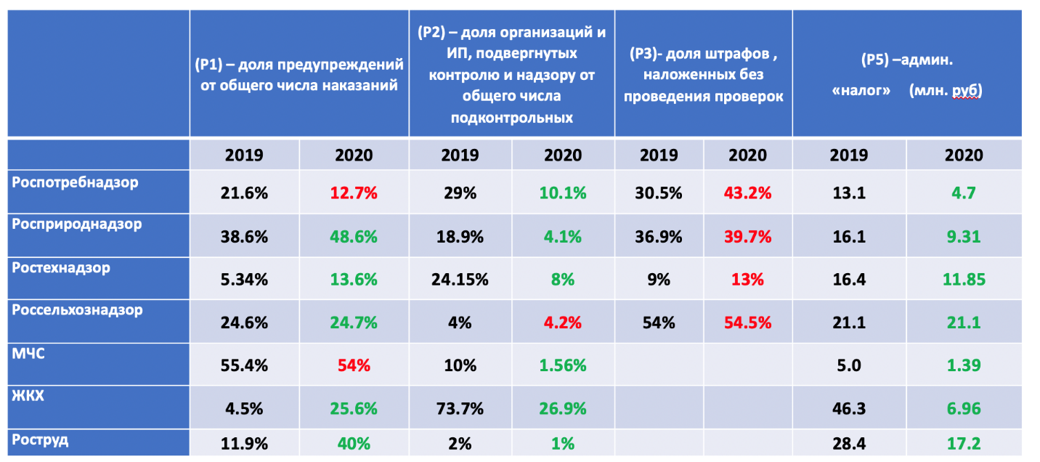

Анализируя предварительные данные отметим, что Росприроднадзор, Ростехнадзор, Россельхознадзор значительно увеличили долю предупреждений от общего числа наказаний. Безусловным лидером по показателю Р1 является Жилищная инспекция Калужской области, сумевшая за год увеличить долю предупреждений от общего числа наказаний в 5, 6 раза.

Радует то, что практически все контрольно – надзорные органы Калужской области значительно снизили долю субъектов предпринимательской деятельности, подвергнутых контролю и надзору от общего числа подконтрольных. И здесь снова отличилась Жилищная инспекция – уменьшив долю с 73. 7% до 26, 9%.
Хотелось бы отметить и еще одну позитивную тенденцию в деятельности контрольно – надзорных органов в прошлом году – снижение суммы штрафов. Административный «налог» уменьшился у всех, особенно у Жилищной инспекции – в 6.6 раза.

Тенденция к ослаблению административного давления на бизнес просматривается и у органов, не входящих в перечень «Ключевых показателей Индекса». Пример, Калужская таможня уже второй год демонстрирует позитивную динамику контрольно – надзорных мероприятий в отношении субъектов предпринимательской деятельности.

Калужская таможня: динамика контрольно – надзорных мероприятий в отношении субъектов предпринимательской деятельности 2018 – 2020 г.

 | 2018 | 2019 | 2020
Проведено проверочных мероприятий | 97 | 89 | 47
Вынесено постановлений о назначении административного наказания | 785 | 597 | 30
Сумма штрафов (тыс. рублей) | 63113.8 | 226256.2 | 227,7
Вынесено предупреждений | 414 | 248 | 14

Так в 2020 году проверочных мероприятий поведено меньше почти в 2 раза, постановлений о назначении административного наказания вынесено почти в 20 раз меньше. Во столько же за год уменьшилось количество вынесенных предупреждений.
Уполномоченный по защите прав предпринимателей в Калужской области считает, что именно такая существенная и чаще всего своевременная помощь и всесторонняя поддержка со стороны региональных и федеральных властей позволила калужским предпринимателям выстоять с наименьшими потерями в сложный период коронавирусных ограничений.

Следует отметить, что несмотря на трудности «ковидного» года в Калужской области не прекращались традиционные мероприятия с участием и для предпринимателей, такие как Калужский промышленно – инновационный форум. 25 ноября Уполномоченный по защите прав предпринимателей в Калужской области Андрей Колпаков принял участие в рабочей встрече Губернатора Калужской области Владислава Шапши с представителями деловых кругов региона в рамках Калужского промышленно – инновационного форума 2020.

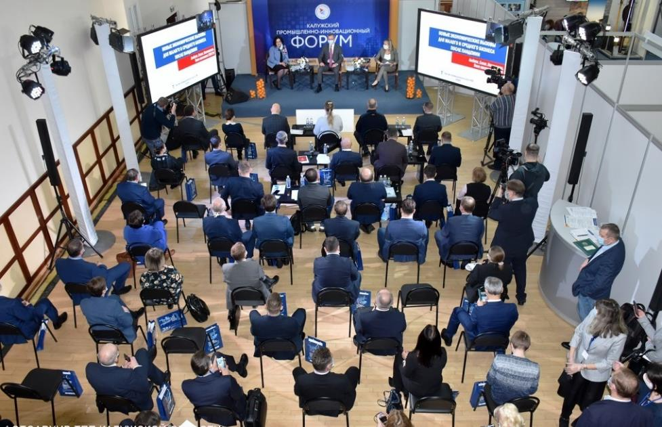

Перед началом встречи глава региона осмотрел выставку, на которой представлен широкий спектр продукции региональных предпринимателей – от новейших разработок в области машиностроения, робототехники, цифровых технологий до производства музыкальных инструментов.

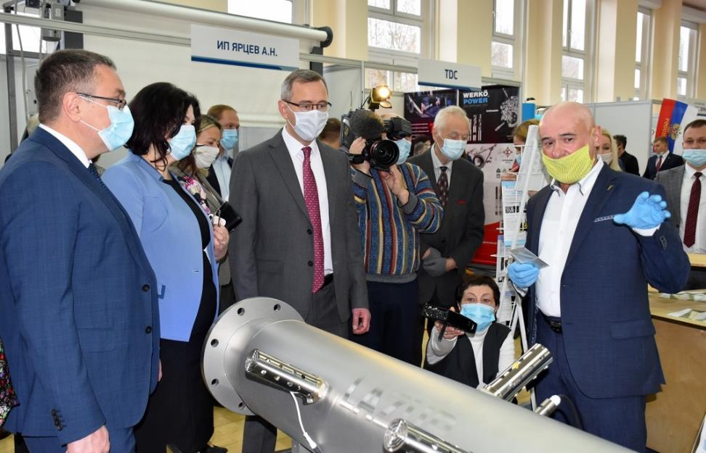

Во встрече Калужского губернатора с предпринимателями также приняла участие и выступила Елена Дыбова, вице- президент Торгово- промышленной палаты Российской Федерации, которая отметила достаточно быстрое реагирование Правительства Калужской области на ситуацию в ходе коронавирусной инфекции, сумевшего предоставить возможность промышленникам и строителям работать в период ограничений. Бизнес вынужден был приспосабливаться к новым условиям работы в период быстрого реагирования на изменяющуюся ситуацию. Сейчас бизнес получает фактически новую, прозрачную среду для своей деятельности, когда недобросовестная конкуренция, при использовании данных, собираемых контрольно – надзорными органами, становится новой угрозой бизнеса.
Проблемы регионального бизнеса, пути их решения и перспективы развития МСП, прозвучавшие в выступлении Елены Дыбовой полностью совпадают с позицией Андрея Колпакова, которую он постоянно транслирует в своих выступлениях.

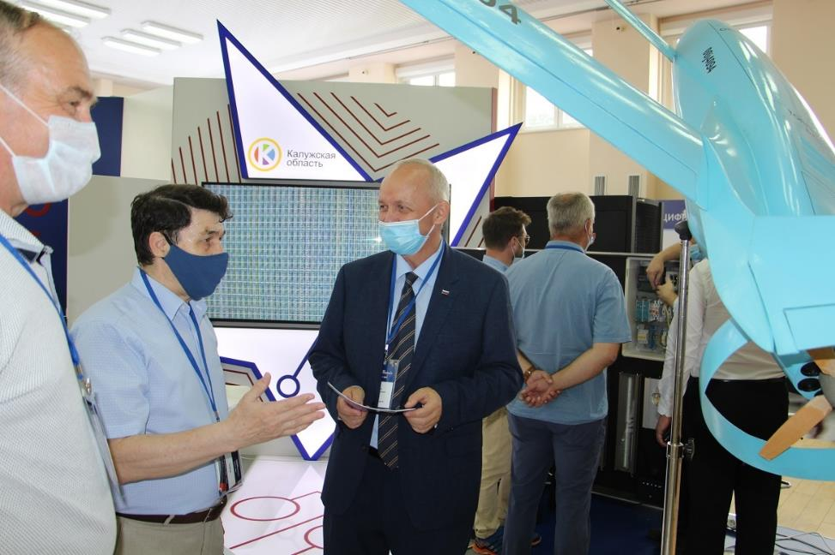

«Сейчас мы видим, что многие предприниматели, чтобы выжить, начали перестраивать свои бизнес процессы, происходит оптимизация расходов, оптимизируется штат, активно идет процесс пересмотра договорных, арендных отношений. Очень хорошо, что в этот сложный период государство делает активные шаги навстречу малому и среднему бизнесу – провозгласив политику развития собственной промышленности и активного сотрудничества предприятий военно – промышленного комплекса с предпринимателями.

Наша цель – создание инновационного промышленного производства, востребованного на рынке, с учетом потенциала местного предпринимательства, в том числе с возможностью расширения кооперационных связей с ВПК» - считает Андрей Колпаков.

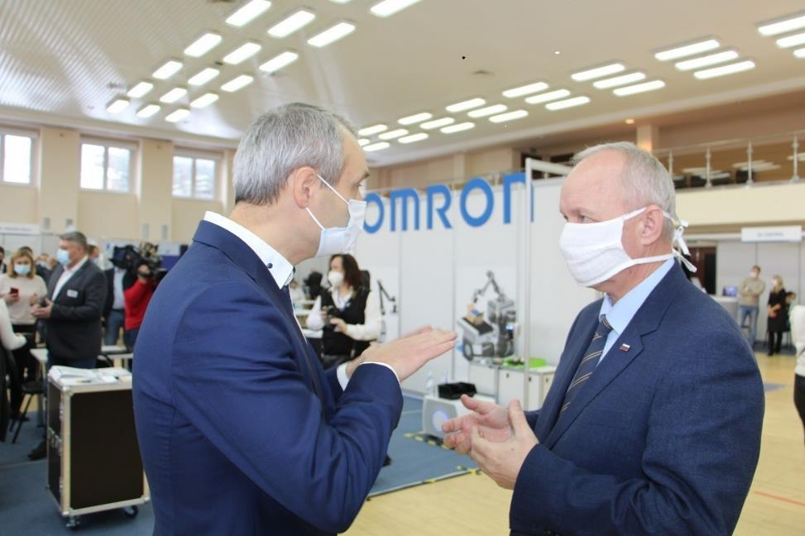

Андрей Колпаков принял участие в рабочей встрече Губернатора Калужской области Владислава Шапши с представителями деловых кругов региона в рамках Калужского промышленно – инновационного форума 2020.
Следует отметить, что Уполномоченный по защите прав предпринимателей в Калужской области принимает активное участие в работе различных комиссий и советов, так или иначе связанных с деятельностью предпринимателей. Так, 30 ноября Андрей Колпаков принял участие в работе конкурсной комиссии по отбору субъектов малого и среднего предпринимательства для предоставления субсидий из бюджета муниципального образования «Город Калуга».
Вся документация о порядке предоставления субсидий предпринимателям была своевременно размещена на сайте Городской Управы г. Калуги, весь год комиссия принимала и внимательно рассматривала поступающие от предпринимателей заявки, изучала представленные документы. Итогом работы комиссии стало предоставление почти 50 предпринимателям областного центра бюджетных субсидий на общую сумму 6 млн рублей.
«Прямое возмещение части затрат на покупку машин и оборудования являются очень эффективной мерой поддержки предпринимателей. Покупка нового оборудования стимулирует создание новых высокопроизводительных рабочих мест, модернизацию производства. Отрадно, что Управление экономики и имущественных отношений города Калуги рассматривает возможность оказания помощи МСП на следующий год» - считает региональный бизнес омбудсмен.
В 2020 году Аппарат Уполномоченного продолжил активное сотрудничество с Законодательным собранием региона.
Уполномоченный по защите прав предпринимателей Калужской области Андрей Колпаков 25 июня принял участие в работе круглого стола по обсуждению проекта Федерального ЗАКОНА № 973264 -7 «О внесении изменений в Трудовой Кодекс Российской Федерации в части регулирования дистанционной и удаленной работы». Мероприятие состоялось в законодательном собрании Калужской области.
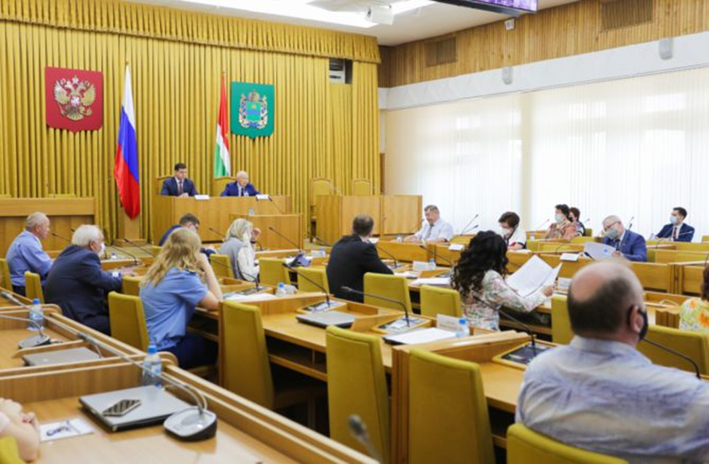

Участники заседания отметили, что российское трудовое законодательство оказалось не готовым к массовому переводу работников на удаленный режим работы в условиях коронавирусной инфекции.
Выступивший в ходе обсуждения проекта Андрей Колпаков заявил, что «сама идея внесения изменений в Трудовой Кодекс является очень актуальной и отвечает потребности привести существующее законодательство в соответствие с жизненными реалиями. В новой редакции Закона представлена статья, которой устанавливаются понятия удаленной работы., а также добавлена статья об общих положениях о дистанционных работниках, описаны взаимодействия работодателя с работником на «удаленке. Наша задача – создать законодательные условия для результативной работы дистанционного работника, но при этом не следует забывать, что интересы производства, работодателя тоже должны быть надежно защищены. Экономика должна быть во главе всех наших изменений».
Еще один важный вопрос – о налоге на коммерческую недвижимость был обсужден в ходе заседания комитета по экономической политике областного Законодательного собрания.
Известно, что изменилась методика расчета кадастровой стоимости коммерческой недвижимости, что повлекло за собой изменение суммы налогов.
В текущем году отрасль торговли значительно пострадала в результате пандемийных ограничений – многие торговые объекты стоят полупустые, часть не востребованы. Арендаторы просят снизить стоимость аренды. Собственники коммерческой недвижимости потеряли значительную часть своих доходов от сдачи объектов в аренду.

В Калужской области действует максимальная ставка на коммерческую недвижимость 2%. В адрес Уполномоченного стали поступать обращения от предпринимателей, у которых в результате переоценки кадастровой стоимости сумма налога выросла в 5- 10 раз.

«В настоящий момент важнейшей задачей является, как минимум, сохранение налоговой нагрузки на прежнем уровне, как максимум – ее снижение» - считает Андрей Колпаков.

По результатам работы комитета было принято решение сделать подробный анализ налоговой нагрузки на весь бизнес Калужской области и не допустить ее роста.

«В случае увеличения налоговой нагрузки, произошедшей в результате переоценки кадастровой стоимости коммерческой недвижимости, я выйду с законодательной инициативой о снижении налоговой ставки» - заявил в завершении обсуждения вопроса региональный Уполномоченный.

Для прояснения ситуации с методикой расчета кадастровой стоимости коммерческой недвижимости Андрей Колпаков встретился с директором ГБУ Калужской области «Центр кадастровой оценки» Виктором Дымовым.

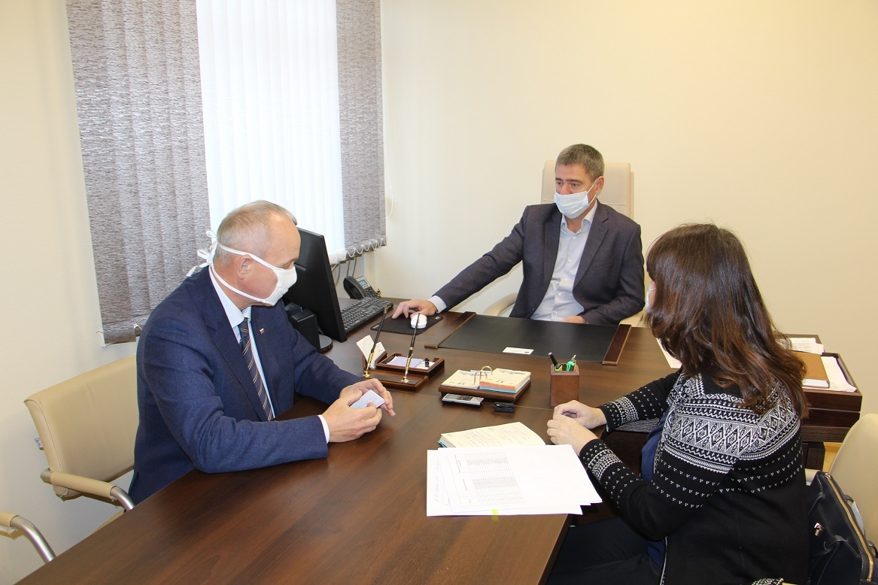

Поводом для встречи послужили обращения предпринимателей (юр. лиц) в Аппарат Уполномоченного по вопросу увеличения налогов на коммерческую недвижимость, в которых они просили разобраться в данной ситуации.

Внимательно ознакомившись с итогами переоценки недвижимости в Калужской области, выяснилось, что с 2015 по 2020 годы увеличение кадастровой стоимости коммерческой недвижимости составило 9, 76%. Это говорит о том, что средневзвешенный налог на имущество юридических лиц остался практически неизменным.
Если предприниматель считает кадастровую стоимость завышенной, то в соответствии с законодательством он вправе обратиться в установленном порядке с заявлением о пересмотре кадастровой стоимости и об установлении кадастровой стоимости равной рыночной.
В 2020 году Уполномоченный по защите прав предпринимателей неоднократно принимал участие в мероприятиях, проводимых органами контрольно – надзорной деятельности, как на региональном, так и федеральном уровнях.
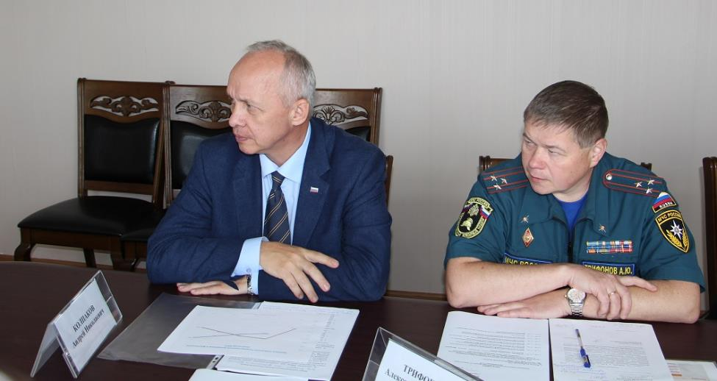

Так, 5 ноября в рамках второго Международного пожарно-спасательного конгресса состоялась панельная дискуссия по вопросам трансформации надзора МЧС России, в которой Андрей Колпаков принял участие.
На мероприятии присутствовали эксперты в области пожарной безопасности от научных и образовательных организаций, экспертных и бизнес-сообществ.
Андрей Колпаков считает, что процесс трансформации надзора МЧС России – от регуляторной гильотины к новым возможностям закона о государственном контроле (надзоре) является очень своевременным и жизненно важным для предпринимательской среды в стране.
«МЧС один из немногих контрольно – надзорных органов, который уделяет много внимания реформированию надзора. Сегодняшняя работа делает их лидерами по исключению избыточных требований» - заявил калужский бизнес омбудсмен.
Следует отметить, что уже сегодня МЧС активно применяет информационные технологии в реализации надзорных мероприятий и предоставлении соответствующих госуслуг. Так, МЧС России уже разработан и в настоящее время проходит апробацию в территориальных органах онлайн-калькулятор определения категории риска для объектов. Впоследствии сервис будет размещен на официальном сайте ведомства и доступен для всех заинтересованных граждан.

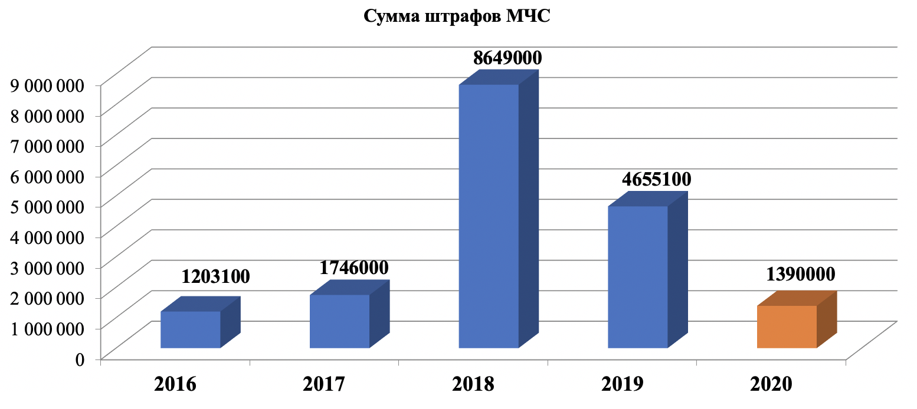
Отметим, что существенное снижение административного давления на бизнес в 2020 году выразилось и в уменьшении суммы штрафов со стороны МЧС.
В своей работе в 2020 году Андрей Колпаков уделял внимание разным аспектам предпринимательской деятельности, в том числе вопросам привлечения к труду осужденных, отбывающих наказание в виде лишения свободы в учреждениях УФСИН России по Калужской области.
Распоряжением от 06.08.2020 г № 152/17р Прокурор Калужской области создал межведомственную рабочую группу по вопросам привлечения к труду осужденных, отбывающих наказание в виде лишения свободы в учреждениях УФСИН России по Калужской области, в состав которой вошел и Уполномоченный по защите прав предпринимателей по Калужской области Андрей Колпаков.
В рамках деятельности рабочей группы Уполномоченный провел рабочую встречу с заместителем начальника Управления Сергеем Сухаревым и заместителем начальника отдела Сергеем Грибановым.
Уголовно-исполнительная система Калужской области обладает определенным производственным потенциалом, позволяющим обеспечивать не только государственные нужды, но и осуществлять взаимовыгодное сотрудничество с бизнесом, способствуя развитию малого и среднего предпринимательства. В исправительных учреждениях региона существует возможность изготавливать широкий ассортимент промышленной и продовольственной продукции различного назначения
Однако имеющийся потенциал используется не в полной мере – не все осужденные трудоустроены, что не только не позволяет обеспечить взыскание денежных средств по исполнительным документам, но и, в целом, негативно сказывается на процессе нахождения заключенных под стражей.

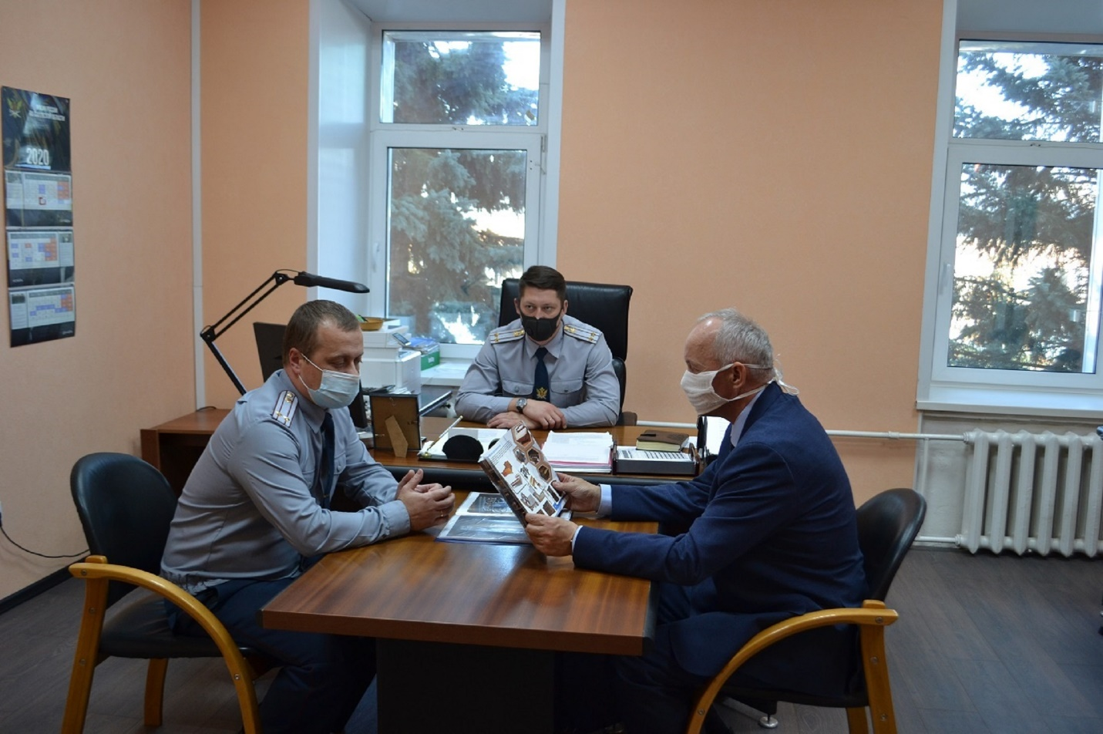

В ходе встречи стороны обсудили конкретные шаги по вовлечению предпринимателей в производственные процессы системы исправительных учреждений Калужской области.
«Развитие производства, в том числе и с участием местных предпринимателей, создание и загруженность рабочих мест на предприятиях УФСИН – не только экономический вопрос, но и не менее важный вопрос реабилитации и дальнейшей социальной адаптации заключенных»- считает региональный уполномоченный.
19 августа Уполномоченный по защите прав предпринимателей в Калужской области Андрей Колпаков принял участие в заседании лицензионной комиссии Калужской области по лицензированию деятельности по управлению многоквартирными домами под председательством заместителя губернатора Калужской области Ольги Ивановой.
В повестке дня заседания комиссии были ряд вопросов по деятельности управляющих компаний в регионе.
Члены лицензионной комиссии приняли решение о выдаче 3 лицензий управляющим компаниям на право осуществления предпринимательской деятельности по управлению многоквартирными домами. Одной управляющей компании в выдаче лицензии было отказано по формальному признаку.

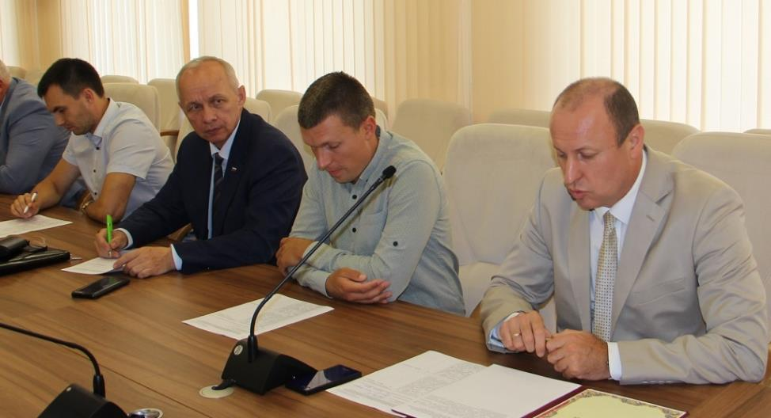

«Недобросовестные управляющие компании, которые небедно жили за счет ресурсоснабжающих организаций, уходят с рынка услуг ЖКХ. Это должно сказаться на качестве работы у действующих компаний» - заявил Андрей Колпаков.

Для координации действий органов государственной власти Калужской области по развитию и поддержке предпринимательства, обеспечению гарантий прав и законных интересов субъектов предпринимательской деятельности Уполномоченный непосредственно принимает участие в следующих совещательно-консультативных органах:

- Совет по развитию малого и среднего предпринимательства при Губернаторе Калужской области.
- Совет по улучшению инвестиционного климата при Губернаторе Калужской области.
- Межведомственная комиссия по снижению административных барьеров и улучшению условий ведения предпринимательской деятельности в Калужской области.
- Межведомственная рабочая группа по вопросам привлечения к труду осужденных, отбывающих наказание в виде лишения свободы в учреждениях УФСИН России по Калужской области.
- Лицензионная комиссия Калужской области по лицензированию деятельности по управлению многоквартирными домами.
- Общественный Совет при Городском Голове по развитию малого и среднего предпринимательства в городе Калуге.
- Совет по содействию развитию конкуренции при Губернаторе Калужской области.
- Общественный совет при прокуратуре Калужской области по защите прав малого и среднего предпринимательства.
- Консультативный совет по развитию системы профессиональных квалификаций при Губернаторе Калужской области.
- Консультативный совет по развитию системы профессиональных квалификаций при Губернаторе Калужской области, который был создан распоряжением Губернатора КО от 06.04.2018 №32-р.
- Проектный комитет Калужской области по направлению «Реформа контрольно – надзорной деятельности», созданный Распоряжением Губернатора № 75 –р от 14.06.2018 г.
- Комиссия по обеспечению экономической стабильности в Калужской области (Распоряжение Губернатора Калужской области от 30 Марта 2020 года №50-Р).

В целях повышения результативности взаимодействия Уполномоченного с территориальными органами федеральных органов государственной власти, с органами государственной власти в Калужской области, органами местного самоуправления и общественными организациями, по вопросам совершенствования механизмов обеспечения прав предпринимателей, Уполномоченным заключены соглашения со многими органами государственной власти.
Проведение переговоров и заключение соглашений о взаимодействии с органами власти на региональном уровне способствует реализации государственной политики в области развития предпринимательской деятельности и защиты прав субъектов предпринимательской деятельности, а также позволяет совершенствовать механизмы защиты прав предпринимателей.

1.4.2. Взаимодействие с органами местного самоуправления.

В 2020 году продолжена работа по взаимодействию Уполномоченного с органами местного самоуправления. Основные направления сотрудничества включают в себя взаимодействие Уполномоченного с главами муниципальных образований при рассмотрении жалоб субъектов предпринимательской деятельности, участие в Советах по малому и среднему предпринимательству при главах муниципальных районов, а также в значимых публичных мероприятиях, организованных для бизнеса. Участие в заседаниях вышеуказанных советов и комиссий позволяет Уполномоченному более эффективно и оперативно обсуждать, и решать проблемы предпринимателей, а также влиять на улучшение бизнес-климата в регионе.
24 августа Уполномоченный по защите прав предпринимателей в Калужской области Андрей Колпаков принял участие в заседании консультативного Совета глав местных администраций муниципальных районов и городских округов Калужской области, которое прошло в Калуге под председательством временно исполняющего обязанности губернатора Владислава Шапши.
Одной из тем совещания стали меры по достижению показателей целевых моделей улучшения инвестиционного климата.
В муниципальных образованиях области в настоящее время ведется работа по реализации четырех целевых моделей: поддержка малого и среднего предпринимательства, получение разрешений на строительство и территориальное планирование, регистрация права собственности на земельные участки и объекты недвижимого имущества, а также их постановка на кадастровый учет.

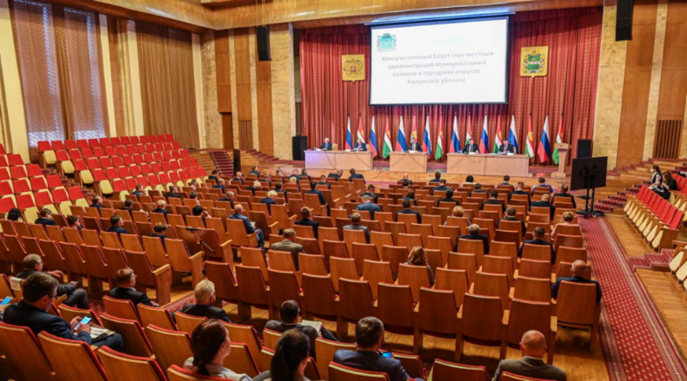

В ходе обсуждениям целевых моделей Владислав Шапша призвал глав муниципалитетов внимательно отнестись к работе по достижению проблемных показателей целевых моделей улучшения инвестиционного климата. Он поручил кураторам подготовить предложения по их совершенствованию, включая повышение квалификации сотрудников, отвечающих за данное направление.
По итогам работы консультативного Совета были приняты решения по всем обсуждаемым вопросам.

В конце календарного года Андрей Колпаков вновь принял участие в заседании консультативного Совета глав местных администраций муниципальных районов и городских округов области, который повел глава Калужского региона Владислав Шапша. Были подведены итоги текущего и определены задачи наступающего года.
По оценке губернатора, региону удалось не допустить спада экономики, несмотря на сложности пандемии, а ряд отраслей промышленности даже покажут рост. «В сельском хозяйстве годовой рост составит около 6 процентов. Наша область самостоятельно обеспечивает себя основными продуктами питания. Часть предприятий воспользовалась в этом году перерывом, чтобы начать инвестиционные проекты, расширить и модернизировать мощности, обновить инфраструктуру и производственные фонды», – отметил Владислав Шапша.
Годовой объем инвестиций в основной капитал сохранился на уровне 100 миллиардов рублей. В регионе продолжается реализация порядка 200 проектов, включая национальные.
Среди задач на 2021 год губернатор заострил внимание на необходимости усиления работы по контролю за выполнением мероприятий нацпроектов. Нужно строго следить за сроками и обеспечением их исполнения.
Как добавил губернатор, следует продолжить развитие экономики, совершенствование инвестиционного климата, а также стимулирование предпринимательской активности.
В 2020 году Андрей Колпаков продолжил активное взаимодействие с органами самоуправления как в областной столице, так и в муниципальных районах.
Уполномоченный по защите прав предпринимателей в Калужской области Андрей Колпаков обратился к Главе городского самоуправления города Калуги Александру Иванову с предложением принять дополнительные меры по поддержке предпринимателей.
Речь идет о заключении соглашений, предусматривающих освобождение арендаторов (субъектов малого и среднего предпринимательства, в наибольшей степени пострадавших от коронавирусной инфекции) от уплаты арендных платежей по договорам аренды муниципального имущества, в том числе земельных участков.
В целях поддержки субъектов предпринимательской деятельности посредством освобождения от арендной платы Городской Думой города Калуги был принят ряд муниципальных правовых актов. Но часть предпринимателей была необоснованно лишена данного вида поддержки. К ним относятся предприниматели, осуществляющие торговую деятельность в нестационарных торговых объектах, размещенных не территории скверов и парков, чья работа была приостановлена. Также была приостановлена деятельность и иных нестационарных торговых объектов при реализации непродовольственных товаров.
Однако городские меры поддержки в части освобождения от арендной платы не распространяются на правоотношения по договорам на размещение нестационарных торговых объектов.
Региональный бизнес- омбудсмен считает, что взимание платы за право размещения нестационарных торговых объектов, которое не могло быть реализовано предпринимателями, либо было реализовано, но торговая деятельность в указанных нестационарных торговых объектах была приостановлена, – необоснованно.
Андрей Колпаков предложил принять Городской Думе города Калуги решение, предусматривающее освобождение соответствующих субъектов малого и среднего предпринимательства от платы за размещение нестационарных торговых объектов с 1 числа месяца приостановления их деятельности до последнего календарного дня месяца, в котором завершилось приостановление деятельности.

11 декабря 2020 года Уполномоченный по защите прав предпринимателей в Калужской области Андрей Колпаков принял участие в заседании общественного Совета при Городском Голове по развитию малого и среднего предпринимательства.
В начале заседания участники Совета рассмотрели вопрос о расширении перечня видов деятельности для применения патентной системы налогообложения, с которым выступил региональный бизнес-омбудсмен.

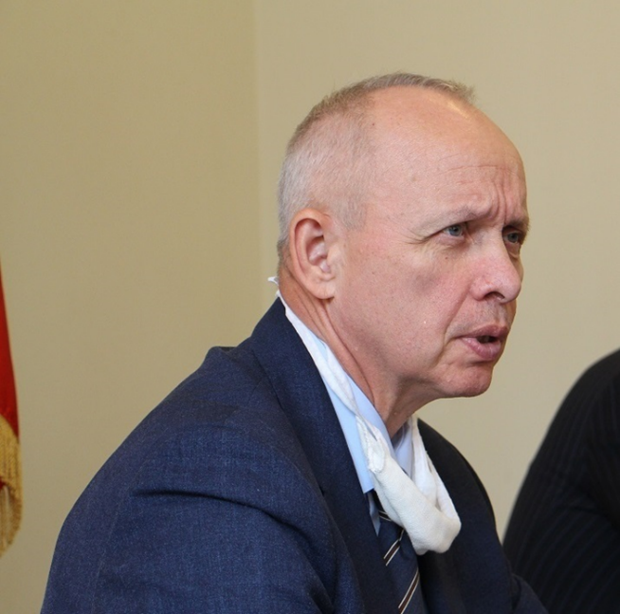

Уполномоченный сказал с 1 января 2021 года на территории РФ отменяется специальный налоговый режим в виде единого налога на вмененный доход (ЕНВД). Организации и индивидуальные предприниматели, применяющие данный спец режим, должны до конца года перейти на другую систему налогообложения. Так, юридические лица вправе перейти на общую систему налогообложения (ОСН), упрощенную систему налогообложения (УСН). Индивидуальные предприниматели кроме указанных выше режимов могут выбрать патентную систему налогообложения (ПСН).
Далее Уполномоченный проинформировал участников Совета, что согласно федеральному законодательству для торговых сетей, площадь торговых залов увеличивается с 50 до 150 метров, что позволяет осуществлять по патенту торговую деятельность.
«Думаю, что примерно до половины наших предпринимателей с нового года перейдут на патентную систему налогообложения. До принятия изменений в Закон Калужской области «О патентной системе налогообложения» у нас не более трех месяцев. Мы сейчас должны учесть все виды предпринимательской деятельности на ЕНВД для применения патентной системы налогообложения, иначе пострадают люди» - считает Андрей Колпаков.
Затем участники Совета обсудили вопрос об изменении установлении налога с недвижимости исходя из ее кадастровой стоимости, с которым также выступил бизнес – омбудсмен. Андрей Колпаков дал анализ ситуации с оценкой недвижимости после внедрения новой методики определения кадастровой стоимости недвижимости и предложил для рассмотрения на Городской Думе г. Калуги возможность снижения налога на имущество до 1 %.
В ходе обсуждения данного вопроса участники Совета говорили о непрозрачности и несовершенстве новой методики оценки кадастровой стоимости недвижимости, предлагали платить налоги с извлеченной прибыли от владения имуществом, от вида деятельности предпринимателя.
Вместе с тем, отмечалось, что налог на имущество является весомой частью доходной части муниципального бюджета и требует ответственного и осторожного подхода с учетом социальных обязательств города.
Отметим, что в ходе тесного и чаще всего плодотворного взаимодействия с органами местного самоуправления и предпринимателями возникало много спорных вопросов, особенно в связи с планируемым с начала 2021 года переходом части субъектов предпринимательской деятельности на патентную систему налогообложения. Уполномоченный фиксировал вопросы и находил на них ответы, которые потом доносились до предпринимателей.
Так, например, в связи с многочисленными обращениями в адрес Уполномоченного по защите прав предпринимателей в Калужской области по вопросу применения индивидуальными предпринимателями патентной системы налогообложения, Уполномоченный обратился в Управление федеральной налоговой службы по Калужской области за разъяснениями.
Из полученного ответа следует, что в соответствии с подпунктом 45 и 46 пункта 2 статьи 346.43 Налогового кодека Российской Федерации , с учетом изменений от 23.11.2020 №373-ФЗ патентная система налогообложения может применяться в отношении предпринимательской деятельности индивидуальных предпринимателей в сфере розничной торговли, осуществляемой через объекты стационарной торговой сети, имеющие торговые залы, через объекты стационарной торговой сети, не имеющие торговых залов, а также через объекты нестационарной торговой сети.
Согласно подпункту 1 пункта 3 статьи 346.43 Налогового кодекса под розничной торговлей понимается предпринимательская деятельность, связанная с торговлей товарами на основе договоров розничной купли – продажи. К данному виду предпринимательской деятельности не относятся, в частности, реализация подакцизных товаров, указанных в подпунктах 6-10 пункта 1 статьи 181 Налогового кодекса.
В свою очередь, табачная продукция, табак( табачные изделия) , признаются подакцизными товарами в соответствии с подпунктами 5 и 17 пункта 1 статьи 181 Кодекса, а алкогольная продукция с объемной долей этилового спирта боле 0,5 процента и пиво с нормативным ( стандартизированным) содержание объемной доли этилового спирта до 0,5 процента включительно признаются подакцизными товарами в соответствии с подпунктами 3 и 3.1 пункта 1 статьи 181 Налогового кодекса.
Таким образом, индивидуальные предприниматели, осуществляющие розничную торговлю табачной продукцией и пивом, при соблюдении положений главы 26.5 Налогового кодекса могут применять патентную систему налогообложения.
Или еще один пример –
В конце 2020 года Уполномоченный по защите прав предпринимателей в Калужской области обратился в УФНС по Калужской области с просьбой дать разъяснения по следующему вопросу:
- вправе ли индивидуальные предприниматели применять патентную систему налогообложения в случае осуществления торговли в торговых центрах на «островках», в том числе объектах, огороженных по периметру полностью или частично витриной.
31 декабря 2020 года был получен ответ за подписью заместителя руководителя ФНС России В.Г. К. Колесникова, в котором сообщается: « В соответствии с подпунктами 45 и 46 пункта 2 статьи 346.43 Налогового кодекса Российской Федерации (далее - Кодекс) патентная система налогообложения может применяться в отношении предпринимательской деятельности индивидуальных предпринимателей в сфере розничной торговли, осуществляемой через объекты стационарной торговой, имеющие торговые залы, через объекты стационарной торговой сети, не имеющие торговых залов, а также через объекты нестационарной торговой сети.
Согласно пункту 3 статьи 346.43 Кодекса розничной торговлей признается деятельность, связанная с торговлей товарами (в том числе за наличный расчет, а также с использованием платежных карт) на основе договоров розничной купли-продажи.

Стационарной торговой сетью, не имеющей торговых залов, признается торговая сеть, расположенная в предназначенных для ведения торговли зданиях, строениях и сооружениях (их частях), не имеющих обособленных и специально оснащенных для этих целей помещений, а также в зданиях, строениях и сооружениях (их частях), используемых для заключения договоров розничной купли-продажи, а также для проведения торгов. К данной категории торговых объектов относятся розничные рынки, ярмарки, киоски, палатки, торговые автоматы (подпункт 7 пункта 3 статьи 346.43 Кодекса).
Государственной Думой Федерального Собрания Российской Федерации 16 декабря 2020 года принята окончательная редакция проекта федерального закона № 1025470-7 «О внесении изменений в части первую и вторую Налогового кодекса Российской Федерации и отдельные законодательные акты Российской Федерации о налогах и сборах» (направлен в Совет Федерации Федерального Собрания Российской Федерации), которым перечень торговых объектов стационарной торговой сетью, не имеющей торговых залов, предусмотренных подпунктом 7 пункта 3 статьи 346.43 Кодекса, дополнен словами «и другие аналогичные объекты».
Данные изменения вступят в силу с 1 января 2021 года. Учитывая изложенное, в отношении предпринимательской деятельности в сфере розничной торговли, осуществляемой индивидуальными предпринимателями через расположенные в торговых центрах и торговых комплексах объекты стационарной торговой сети, не имеющие торговых залов (розничные рынки, ярмарки, киоски, палатки, торговые автоматы и другие аналогичные объекты), может применяться патентная система налогообложения.»

Полученные разъяснения были доведены предпринимателям посредством размещения информации на сайте Аппарата Уполномоченного.

1.4.3. Взаимодействие Уполномоченного с общественными объединениями предпринимателей.

Одним из условий обеспечения эффективности и целенаправленности работы Уполномоченного при построении системы защиты законных прав и интересов бизнес-сообщества Калужской области является постоянное взаимодействие с региональными общественными организациями предпринимателей.
В целях выявления проблем осуществления предпринимательской деятельности на местах, правого просвещения предпринимателей, на постоянной основе проводятся рабочие встречи с руководителями региональных отделений и общественных организаций.
Уполномоченный исходит из того, что поддержка общественных организаций предпринимателей, функционирующих в области и объединяющих наиболее активных предпринимателей, является обязательным условием обеспечения эффективности и целенаправленности работы при построении системы защиты законных прав и интересов бизнес-сообщества Калужской области.

В течение 2020 года Уполномоченный продолжил работу с общественными объединениями предпринимателей с учётом особенностей экономической ситуации в стране. Такое взаимодействие обеспечивает возможность обмениваться информацией о нарушениях прав предпринимателей Калужской области, анализировать причины таких нарушений, проводить совместные рабочие совещания, семинары, круглые столы и иные мероприятия, направленные на восстановление прав предпринимателей, что в конечном итоге способствует становлению и развитию институтов гражданского общества Калужской области в целом.

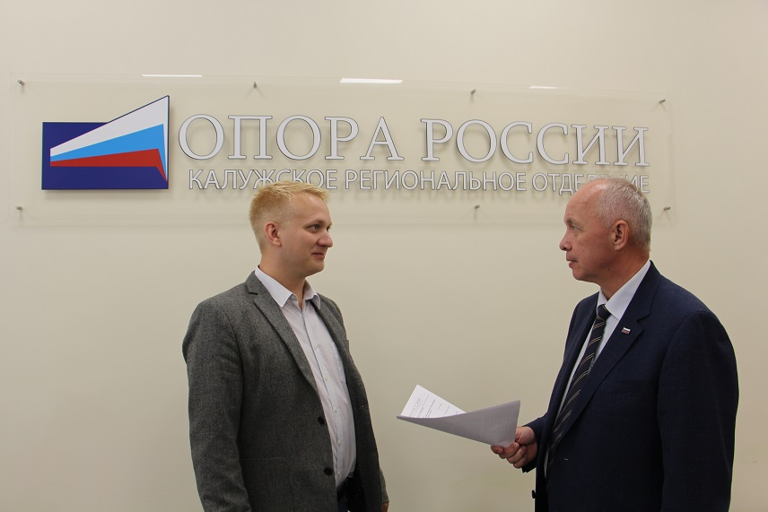
4 августа 2020 года Уполномоченный по защите прав предпринимателей в Калужской области Андрей Колпаков провел рабочую встречу с председателем Калужского регионального отделения общероссийской общественной организации малого и среднего предпринимательства «Опора России» Дмитрием Рахе.
В ходе встречи были обсуждены ряд вопросов по текущей ситуации в региональном предпринимательстве и мерах поддержки и защиты малого и среднего бизнеса в период коронавирусной пандемии.
«Считаю очень важным совершенствовать взаимодействие с органами государственной власти для развития ГЧП в интересах субъектов предпринимательского сообщества, в том числе – через принятие соответствующих нормативно – правовых актов. Наша задача – объединить ресурсы и потенциалы государства и предпринимателей,» - заявил уполномоченный.
Участие Уполномоченного в мероприятиях, проводимых Калужской торгово-промышленной палатой, Калужским региональным отделением Общероссийской общественной организации «Деловая Россия», Калужским региональным отделением Общероссийской общественной организации «ОПОРА России» по вопросам, затрудняющим и препятствующим развитию предпринимательства в Калужской области, стало традиционным.
Между Аппаратом Уполномоченного и ТПП Калужской области сложились по-настоящему партнерские отношения, направленные на поддержку и развитие предпринимательства в регионе.

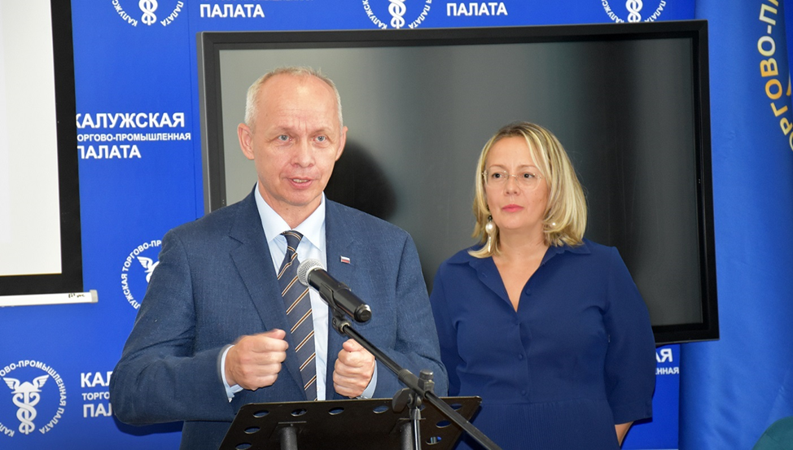

Как вариант успешного взаимодействия между нашими структурами можно отметить – круглые столы «Мобильный консультационный пункт для предпринимателей по контрольно – надзорной деятельности», которые проводятся в рамках реализации национального проекта «Малое и среднее предпринимательство и поддержка индивидуальной предпринимательской инициативы».
Характерно, что в ходе таких встречи всегда идет честный, открытый разговор о проблемах в предпринимательской деятельности. Предприниматели разного формата охотно принимают участие в таких мероприятиях.
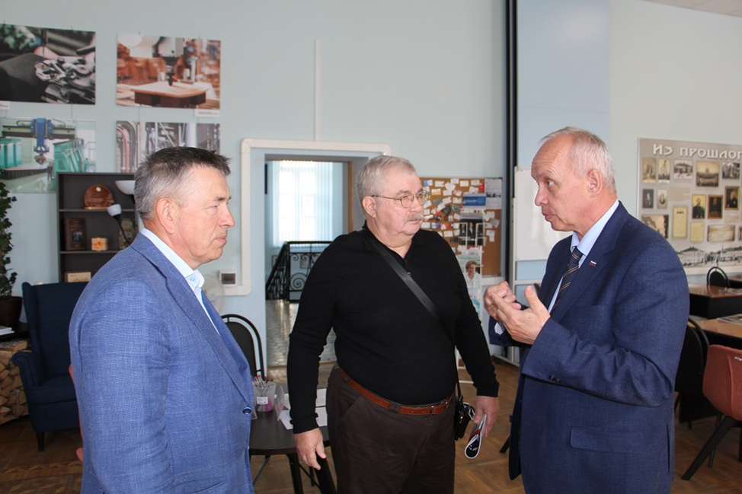

Вот пример программы одного из таких круглых столов:

- Особенности проведения проверок в 2020 году. Порядок и основания проведения проверок, проводимых органами прокуратуры - представитель Прокуратуры Калужской области.
- Налоговые проверки: выход из моратория и порядок проведения в 2020 году – представитель УФНС России по Калужской области
- Проверки, проводимые Государственной инспекцией труда в Калужской области. Содержание и перечень документов, необходимых для проверяемого субъекта – представитель ГИТ в Калужской области.
- Направление информации на портал «Работа в России». Мероприятия по сокращению производственного травматизма. Возможность возмещения расходов на защитные маски и перчатки для работников за счет страховых взносов – представитель Министерства труда и социальной защиты Калужской области,
- Индивидуальные консультации для представителей бизнеса.

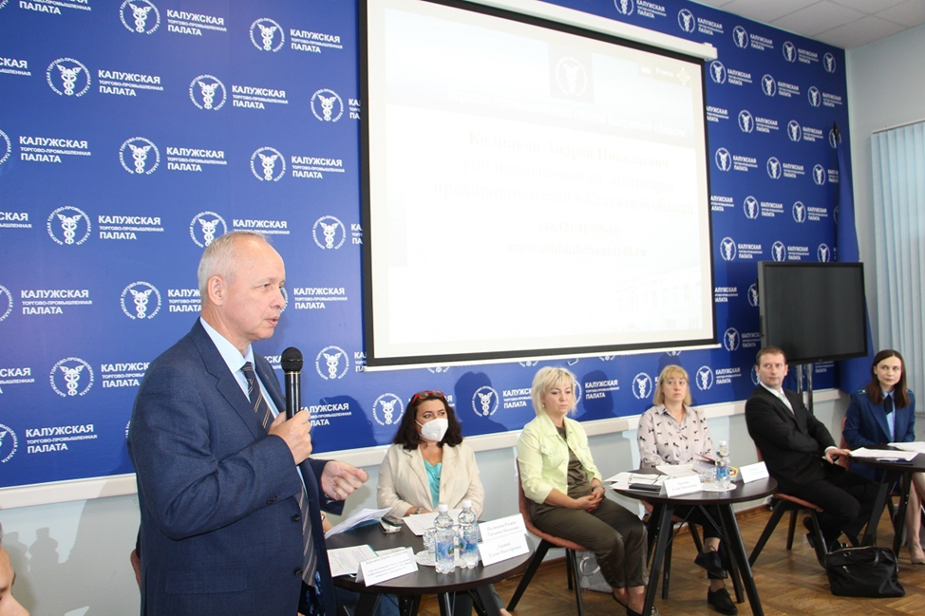

В рамках круглого стола прошли индивидуальные консультации экспертов:

- Мобильный консультационный пункт «Меры государственной поддержки
- СМСП в 2020 г».
- ГАУ КО «Агентство развития бизнеса» - Финансовая поддержка СМСП Государственный фонд поддержки предпринимательства Калужской области
- Защита прав предпринимателей Колпаков Андрей Николаевич, уполномоченный по защите прав предпринимателей в Калужской области

Обычно, после завершения «официальной» части мероприятия, проходят весьма интенсивные неформальные беседы Уполномоченного с предпринимателями, которые помогают обратившимся за помощью или разъяснением к бизнес омбудсмену предпринимателям прояснить ситуации по многим интересующим их вопросам.
Также, уже традиционно Уполномоченный по защите прав предпринимателей в Калужской области Андрей Колпаков принимает участие в торжественной церемонии вручения членских билетов организациям, вступившим в Союз Торгово – промышленная палата Калужской области.

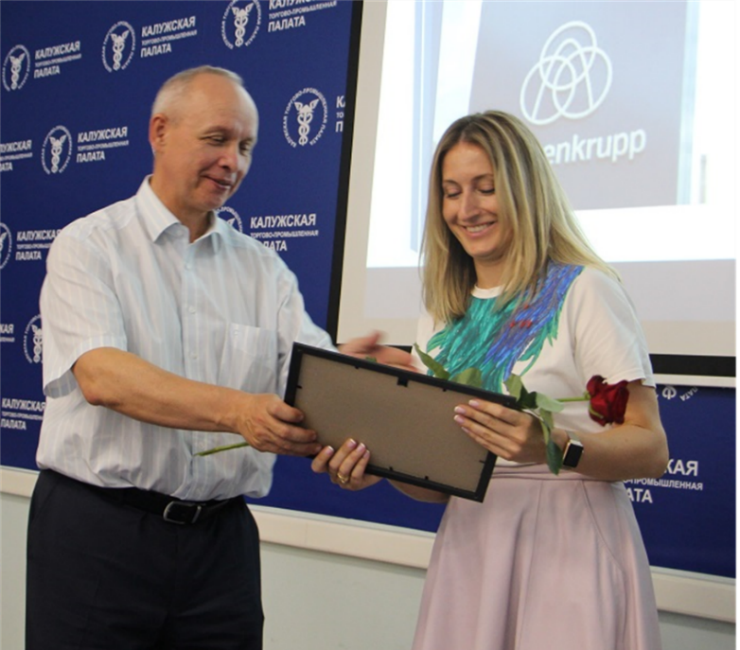

Деловое мероприятие для членов ТПП Калужской области и представителей бизнес – сообщества региона прошло в формате «Бизнес- кофе в ТПП Калужской области». В рамках данного мероприятия президент ТПП Калужской области Виолетта Комиссарова, вступившим в региональную Торгово – промышленную палату предприятиям вручила членские билеты.
Региональный бизнес омбудсмен, выступивший на торжественном мероприятии, тепло поздравил представителей организаций со вступлением в Союз «Торгово – промышленная палата Калужской области».
«Считаю, что предпринимателям необходимо сплачиваться вокруг общественных объединений и организаций. Отстаивать свои бизнес-интересы, а некоторым и просто выжить в сложные периоды экономического развития страны, проще, когда ты часть большой предпринимательской семьи. Наша ТПП – организационно – методический центр регионального предпринимательства. Членство в составе Торгово – промышленной палаты открывает широкие возможности для предпринимателей для развития бизнеса в рамках региональной кооперации, использование успешного опыта по реализации продукции и услуг, а также имеющихся инструментов государственной поддержки предпринимательства» - заявил Андрей Колпаков.
Региональный уполномоченный также отметил удачный формат мероприятия «Бизнес- кофе в ТПП Калужской области», которое дает возможность в ходе неформального общения наладить деловые контакты, привлечь новых клиентов, найти надежных партнеров, обменяться опытом.

В последнюю пятницу месяца в Торгово-промышленной палате Калужской области проводится встреча Губернатора Калужской области с представителями деловых кругов региона в формате «Бизнес – завтрака».
Такие встречи предпринимателей с губернатором Калужской области стали в регионе уже хорошей традицией. На них в открытом диалоге обсуждаются перспективы и проблемы, происходит обмен информацией между бизнесом и властью, вырабатываются полезные инициативы.
Уполномоченный по защите прав предпринимателей в Калужской области Андрей Колпаков регулярно принимает участие во встрече губернатора Владислава Шапши с предпринимателями.

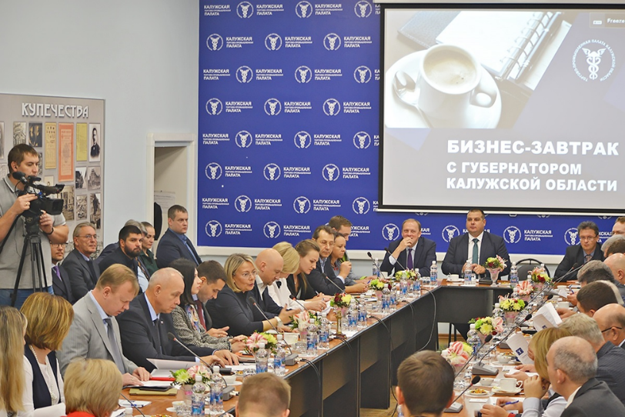

На одной из таких встреч Губернатор Владислав Шапша поблагодарил предпринимательское сообщество региона за ответственное отношение к ситуации в период коронавирусной пандемии, за решительные действия по сохранности существующих рабочих мест, когда почти 70 % сотрудников были переведены на удаленную работу и обеспечение сотрудников средствами индивидуальной защиты. Далее он рассказал о мерах государственной поддержки бизнеса на территории Калужской области и пригласил участников встречи к обсуждению эффективности этих мер по преодолению кризиса и выработке новых предложений для восстановления региональной экономики.

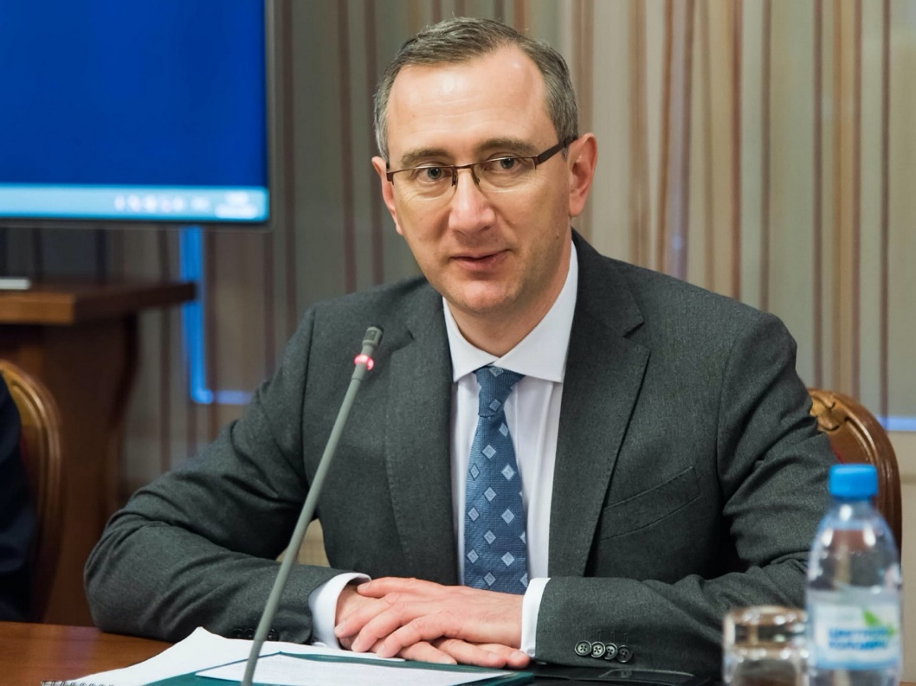

«Традиционная встреча с губернатором пошла в деловом ключе. Бизнес и власть заинтересовано обсуждали серьезные проблемы, стоящие перед экономикой региона. Предприниматели имели возможность прямо в лицо губернатору сказать о своих проблемах, предложить к обсуждению новые меры по поддержке регионального бизнеса. И самое главное – они услышали, что региональные власти не собираются вводить ограничительные меры по работе предприятий малого и среднего бизнеса и будут в дальнейшем искать новые возможности для поддержки бизнеса» - заявил по окончании «Бизнес – завтрака» Андрей Колпаков.

Следует отметить, что организаторы встречи сумели соблюсти необходимые меры защиты и безопасности для участников, предложив смешанный характер работы. Участвовавшие в мероприятии предприниматели, которые были подключены к диалогу в онлайн режиме, также активно участвовали в обсуждение вопросов встречи.

Уполномоченный входит в состав экспертного жюри премии «Калужский бизнес», целью которой является подведение бизнес - итогов года. Региональная премия призвана содействовать привлечению инвестиций в калужскую экономику, помогать компаниям-номинантам расширять свой бизнес, повышать репутацию и конкурентоспособность на рынке области и России.
Премия проводится в трех областях Центрального федерального округа: Орловской, Тульской и Калужской.
Уполномоченный по защите прав предпринимателей в Калужской области Андрей Колпаков принял участие в церемонии награждения лауреатов Премии "Калужский БИЗНЕС-2020". Заслуженные награды нашли своих героев и попали в руки тех, кто своими усилиями проложил себе путь к вершине пьедестала.

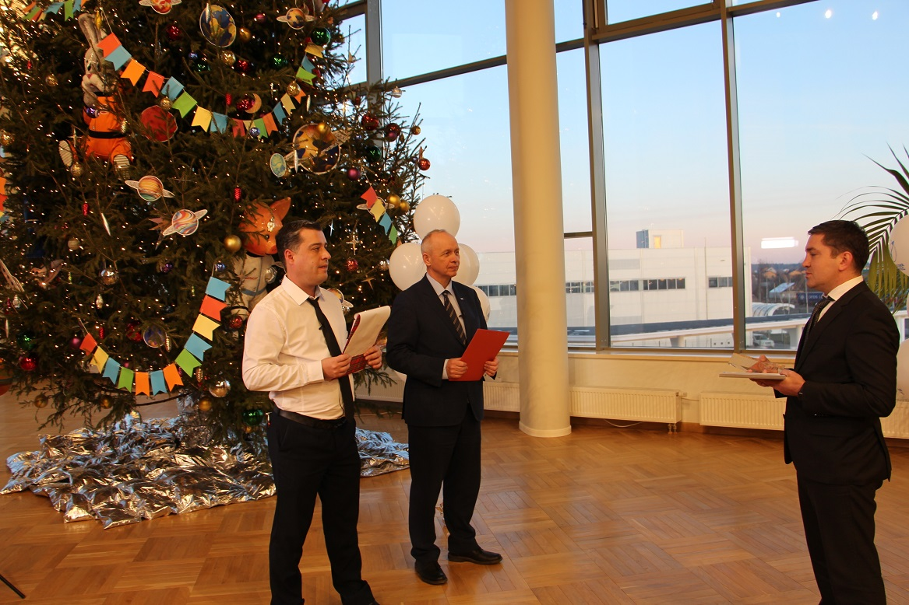

Отметим, что в связи со сложившейся в стране и области коронавирусной обстановкой, церемония награждения Лауреатов Премии «Калужский БИЗНЕС 2020» проходила в формате мини-вручений, но в очень праздничной и торжественной обстановке.
Региональный бизнес омбудсмен вручил награду в номинации «Инвестор года» ООО «Архбум тиссью групп», которое расположено в индустриальном парке Ворсино. Награду получил первый заместитель директора Александр Щербина.
Поздравляя победителей номинации с наградой, Андрей Колпаков отметил, что калужане рады приходу в регион такого крупного инвестора, как АО "Архангельский ЦБК" (входит в Pulp Mill Holding GmbH), всего за два года построившего завод по производству санитарно-гигиенических изделий ООО "Архбум Тиссью Групп». Ожидается, что компания будет платить в бюджеты всех уровней 250 -300 миллионов рублей.

1.5. Информационное обеспечение деятельности регионального Уполномоченного.

На протяжении всего периода деятельности правозащитного института на сайте оперативно и своевременно размещается информация о работе Уполномоченного, справочные и аналитические материалы.
Информационное освещение деятельности Уполномоченного и ее результатов, а также правовое просвещение и содействие развитию правовой культуры предпринимателей выступает важной составляющей работы бизнес-омбудсмена.
Информация о деятельности Уполномоченного находится в открытом доступе на официальном сайте www.ombudsmanbiz40.ru и регулярно обновляется, поэтому каждый желающий имеет возможность следить за тем, как в регионе реализуется механизм защиты прав и законных интересов предпринимателей.
Одним из важнейших элементов интернет - портала является электронная приемная Уполномоченного. Предприниматели имеют возможность обратиться к Уполномоченному посредством электронного сообщения, что значительно упрощает процесс подачи обращения и (или) жалобы.
Структура сайта, информация и материалы, размещаемые на нём, соответствуют обязательным требованиям действующего законодательства, а также целям и задачам деятельности Уполномоченного. На сайте оперативно размещаются актуальные новости с целью информирования предпринимателей о принимаемых органами власти решениях, текущей деятельности Уполномоченного, планируемых изменениях в законодательстве (связанном с малым и средним бизнесом).
В течение 2020 года на сайте постоянно размещались публикации в категории «Новости»: за год выложено 147 сообщений, в том числе истории успеха (обращения к Уполномоченному по защите прав предпринимателей, закончившиеся решениями в пользу предпринимателей), информационные, разъяснительные статьи и другие актуальные информационные данные от организаций и ведомств, с которыми ведется активный обмен информацией в рамках заключенных соглашений о взаимодействии. Имя Уполномоченного по защите прав предпринимателей в Калужской области Андрея Колпакова в 2020 году в СМИ упоминалось 247 раз.
В качестве дополнительного инструмента популяризации деятельности Уполномоченного в сети Интернет используется общероссийский сайт Уполномоченного при Президенте РФ по защите прав предпринимателей http://ombudsmanbiz.ru/, в разделе региональных новостей освещаются наиболее значимые события каждого субъекта Российской Федерации. Число публикаций от
Уполномоченного по защите прав предпринимателей в Калужской области составило 20, в том числе 12 историй успеха.
Также, как полноценный инструмент, помогающий привлекать внимание общественности, экспертного и предпринимательского сообщества к актуальным и наиболее резонансным проблемам бизнеса, используется страница «Уполномоченный по защите прав предпринимателей в Калужской области» в социальной сети Facebook (https://www.facebook.com/ombudsmanbiz40.ru).

Аккаунт используется для оперативного оповещения подписчиков об изменениях законодательства в сфере бизнеса, актуальных новостях. Здесь выкладываются публикации и ссылки на полезные для бизнеса статьи в региональных и федеральных СМИ. Помимо информационных сообщений о текущей деятельности аккаунт используется для установления обратной связи с подписчиками, оценки текущей ситуации в бизнес-среде и анализа мнений предпринимателей о проектах нормативных правовых актов, проходящих процедуру оценки регулирующего воздействия. Еще одно преимущество социальной сети заключается в том, что придание публичности некоторым вопиющим фактам нарушения прав бизнесменов сдерживает действия чиновников и должностных лиц, игнорирующих закон, и способствует скорейшему разрешению конфликтов.
Проведенные в 2020 году мероприятия, непосредственно организованные Уполномоченным и прошедшие с его участием, освещались региональными, муниципальными и федеральными средствами массовой информации. Информационные материалы о работе института Уполномоченного по защите прав предпринимателей в Калужской области выходили на порталах электронных средств массовой информации, телевидении и радио, а также в печатных СМИ (газеты, журналы).
Прямые эфиры на телерадиокомпаниях в Калужской области позволяют честно и открыто обсуждать с бизнес-сообществом их проблемы и возможные пути решения.

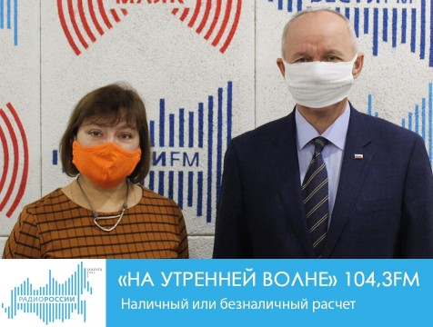

Уполномоченный по защите прав предпринимателей в Калужской области Андрей Колпаков принял участие в программе «На утренней волне» в эфире «Радио России. Калуга».
Программа была посвящена обсуждению инициативы Роспотребнадзора обязать предпринимателей, работающих в сфере on-line торговли принимать наличные деньги. Ведомством даже подготовлены ответствующие поправки в Закон о защите прав потребителей. В качестве обоснований приводятся доводы, что в настоящий момент ущемляются права потребителей на выбор способа оплаты.
«Я думаю, что любой предприниматель вправе сам выбрать формат работы. Решения, принимаемые органами государственной власти, не должны быть затратными, у бизнеса вырастут издержки, а пострадает рядовой потребитель. Этого не хотелось бы допустить» - заявил в заключение калужский бизнес омбудсмен.

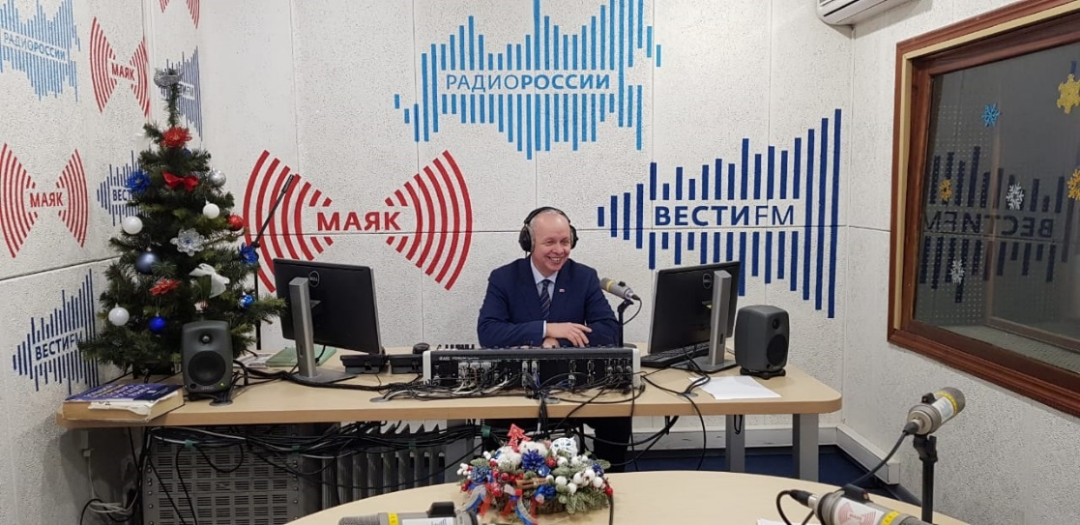

19 января Уполномоченный по защите прав предпринимателей в Калужской области Андрей Колпаков принял участие в программе «На утренней волне» в эфире «Радио России. Калуга».
Программа была посвящена новшествам в законодательстве, вступившим в силу с января 2021 года и влияющих на работу предпринимателей
Подводя итоги утреннего эфира, Андрей Колпаков отметил: «Государство понимает всю сложность сегодняшнего дня для бизнеса. Наряду с принятием ряда поправок в законодательство, так или иначе влияющих на деятельность предпринимателей, Правительством Российской Федерации также принимаются целенаправленные решения по снижению административного давления на бизнес».

Уполномоченный по защите прав предпринимателей в Калужской области принимает активное участие в общественной жизни региона, используя любую возможность для встречи и общения с предпринимателями и популяризации предпринимательской деятельности.

14 августа в Медыни традиционно отметили православный праздник Медовый Спас, в котором принял участие Андрей Колпаков.

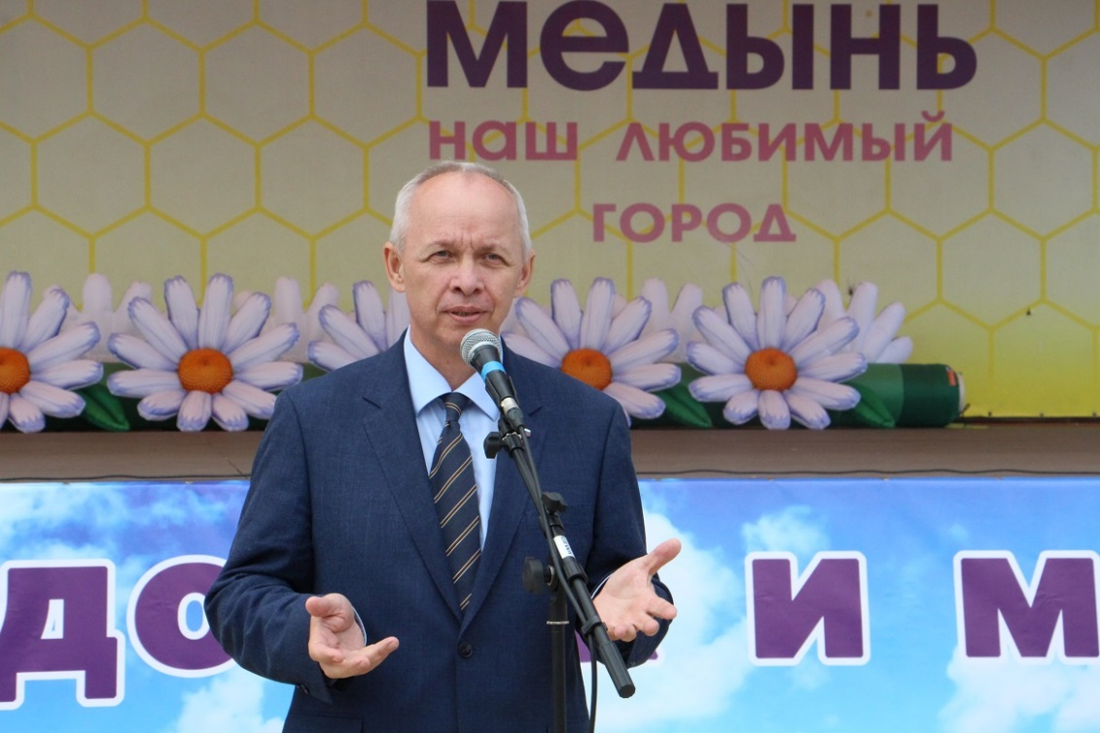

Поздравляя жителей Медыни с праздником, Андрей Колпаков сказал – «Сегодняшний праздник символизирует трудолюбие, благодаря которому в жизни создается все, что нас окружает. Поздравляю жителей города, предпринимателей, всех, кто своим созидательным трудом делает нашу жизнь ярче и интересней. Желаю вам и вашим семьям крепкого здоровья, благополучия и новых успехов в жизни».

Большую и многостороннюю работу проводит Уполномоченный как член рабочей группы для организации системной работы по созданию благоприятных условий на территории Калужской области для налаживания миграционных потоков (Распоряжение Губернатора Калужской области №108 от 29 сентября 2017 г).
На областном телеканале НИКА ТВ состоялась запись программы, посвященной проблемам переселенцев из районов Дальнего Востока и Крайнего Севера на территорию Калужской области.
Региональный Уполномоченный по защите прав предпринимателей Андрей Колпаков принял участие в данной программе, поскольку является членом рабочей группы для организации системной работы по созданию благоприятных условий на территории Калужской области для налаживания миграционных потоков населения, созданной по распоряжению Губернатора Калужской области.

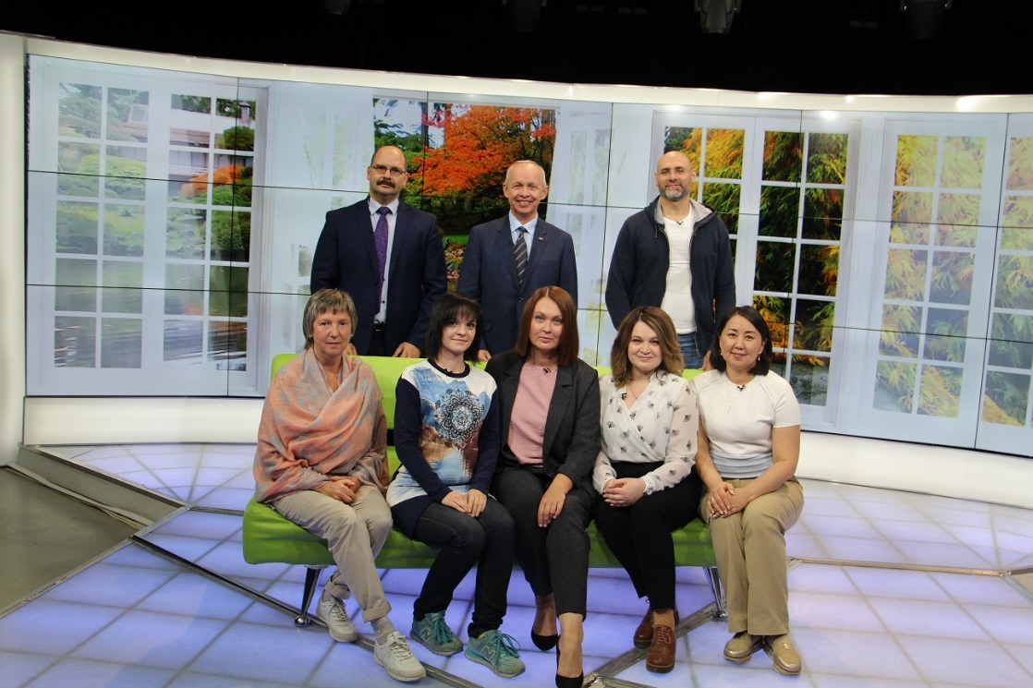

Андрей Колпаков отметил, что задача рабочей группы при Губернаторе состоит именно в том, чтобы объединить усилия региональных министерств, заинтересованных работодателей, землячеств, просто граждан в создании и распространении позитивного имиджа Калужской области для потенциальных переселенцев. «Мы должны перенаправить миграционные потоки в наш регион, где созданы самые благоприятные условия для жизни, работы и обучения. Комплексный пакет поддержки региональный Минэкономразвития предлагает приехавшим предпринимателям. Переселенцы могут оказать существенное влияние на развитие нашей строительной отрасли» - заявил бизнес – омбудсмен.

Андрей Колпаков: «Наша задача – привлечь в область как можно больше работоспособных, предприимчивых людей».

15 сентября 2020 года Уполномоченный по защите прав предпринимателей в Калужской области Андрей Колпаков встретился с министром труда и социальной защиты Калужской области Павлом Коноваловым.
В ходе состоявшейся беседы обсуждались вопросы состояния регионального рынка труда, рынка жилой недвижимости и перспективы создания условий для переселения граждан в Калужскую область, открытие новых рынков сбыта для калужских товаров.
13 августа 2020 года Уполномоченный по защите прав предпринимателей в Калужской области посетил Музей строительства, который располагается в здании Калужского коммунально – строительного техникума им. И. К. Ципулина, отметившего в этом году 105 лет со дня своего создания.

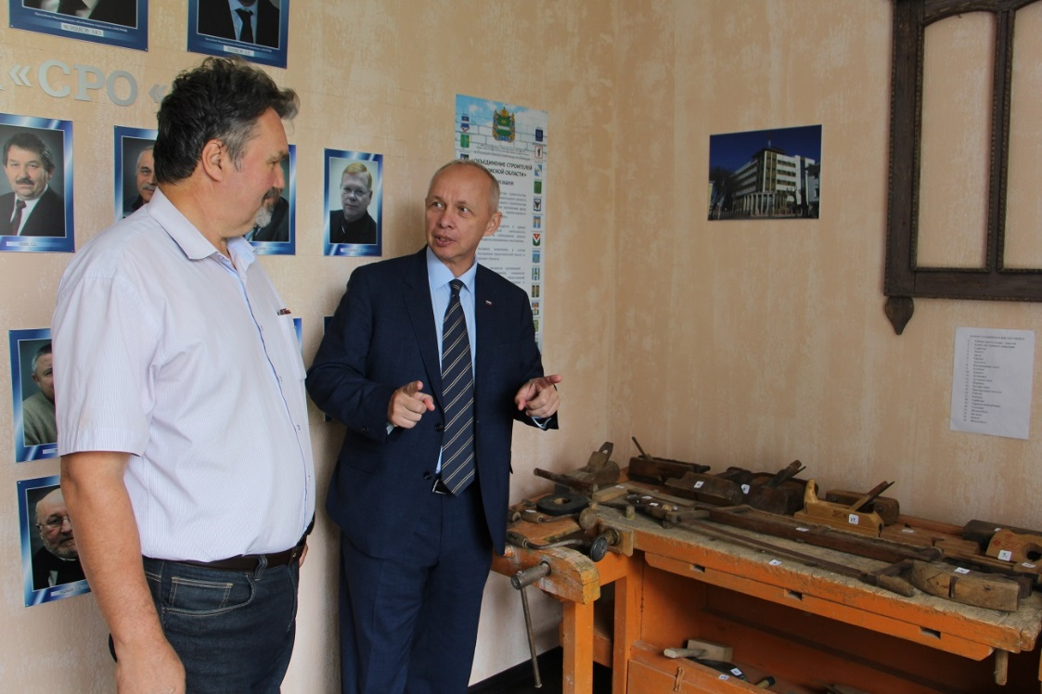

Менее чем за год учащиеся техникума при активной поддержке местных предпринимателей - строителей, отремонтировали пустующее помещение одного из корпусов техникума и наполнили его экспонатами. Настоящее погружение в специальность, её прошлое и настоящее ждёт калужан и гостей города в Музее строительства.
Андрей Колпаков, будучи выпускником Калужского коммунально – строительного техникума, сам принял активное участие в формировании экспонатов музейной коллекции и подарил набор старинных столярных инструментов, доставшихся по наследству от деда.

«Благодаря усилиям местных предпринимателей и энтузиазму коллектива строительного техникума в Калуге создан уникальный строительный музей. Я уверен, создание такой музейной экспозиции – важное дело в профориентационной работе со школьниками и студентами. Строительная отрасль области остро нуждается в квалифицированных кадрах, растить их надо со школьной скамьи. Интересные и познавательные экскурсии по залам музея помогут детям и родителям правильно сориентироваться в выборе будущей профессии и возможно связать свою судьбу со строительством»- заявил бизнес- омбудсмен.

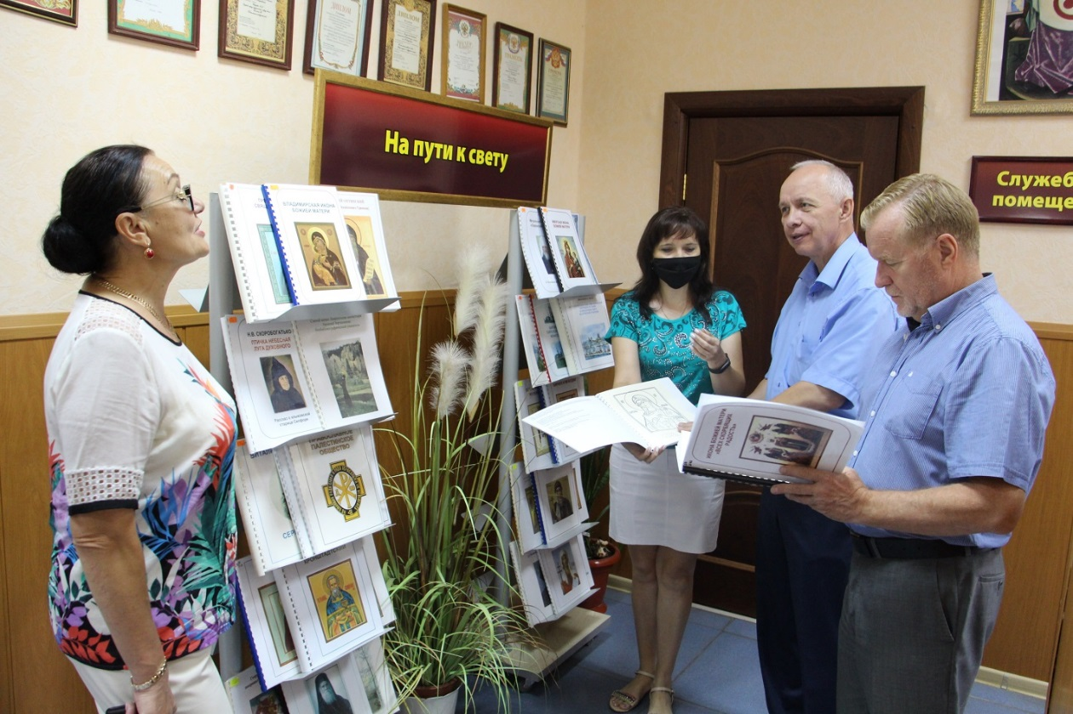

5 августа 2020 года Уполномоченный по защите прав предпринимателей в Калужской области Андрей Колпаков посетил Областную специальную библиотеку для слепых им. Н. Островского.
Директор библиотеки Мария Коновалова провела для уполномоченного экскурсию по помещению и подробно рассказала о коллективе и деятельности учреждения культуры, которому осенью 2020 года исполнилось 65 лет.
Вместе с директором библиотеки бизнес омбудсмен обсудили вопросы взаимодействия с предпринимателями Калужской области по подготовке к празднованию 65 летнего юбилея учреждения.
Отметим, что активное использование многочисленных информационных ресурсов позволяет Уполномоченному возможность оперативного освещения наиболее важной и актуальной информации не только для представителей бизнес-сообщества Калужской области, но и для всех заинтересованных лиц, а также для непосредственного общения с другими региональными Уполномоченными. Такая форма работы с информационным полем позволяет быстро доносить до предпринимателей нужную информацию, советоваться и обмениваться опытом с коллегами.

ПРОБЛЕМЫ ПРЕДПРИНИМАТЕЛЬСТВА

2.1. Основные проблемы МСП в 2020 году
Выживание в условиях коронавирусных ограничений, это главная проблема ушедшего года. Вне всяких сомнений ограничения на работу предприятий и организаций, в том числе, субъектов предпринимательской деятельности привело к резкому ухудшению ситуации в экономике страны. Снижение покупательского спроса привело к сокращению ассортиментного ряда товаров на полках сетевых магазинов, что стало во многом главной причиной сокращения производств. Изменение курса валют не в пользу российского рубля также привело к увеличению себестоимости продукции, что сказалось на росте цен. К сожалению, особенно в первой половине 2020 года, многие предприниматели столкнулись с серьезной проблемой разрушения сложившихся годами производственных и коммерческих цепочек, что привело к снижению производственной и коммерческой активности и необходимости выстраивать новые партнерские отношения.
Среди предпринимателей бытует мнение о том, что созданные государством для поддержки и помощи субъектов предпринимательской деятельности цифровые платформы не в полной мере отвечают ожиданиям пользователей.
Также отметим, что существующая будущая неопределенность в экономической ситуации в стране очень сильно тормозит и ограничивает инвестирование в развитие малого бизнеса и особенно его производственной сферы.
Следует сказать и о процессе отмены ЕНВД, вступившим в законную силу с 1 января 2021 года. Вынужденная смена налогообложения во многом негативно сказалась на настроениях в предпринимательской среде. Почти 50% предпринимателей малого бизнеса Калужской области были вынуждены сменить привычную для них систему налогообложения, что привело к целому ряду проблем, решать которые приходится на ходу. Например, неумение вести учет по-новому, необходимость нести дополнительные затраты на соответствие новым требованиям по наличию в кассовых чеках полного наименования товаров или услуг. Такая фискальная нагрузка поддавливает низкорентабельные предприятия МСБ. К тому же предприниматели должны постоянно мониторить законодательство в связи с многочисленными изменениями требований и положений, которые необходимо соблюдать при ведении бизнеса.
Снижение покупательского спроса населения сраны стала прямым последствием резкого падения доходов россиян, многие из которых были переведены на неполный рабочий день, на удаленную работу, часть была отправлена в отпуск. Повсеместно происходило снижение размера заработной платы, сначала за счет отмены премий, потом фактическое уменьшение выплат за работу. Руководители и собственники предприятий стали активно, но вынужденно избавляться от вспомогательного персонала, что привело к росту числа безработных и стремлении трудоустроиться практически на любую свободную вакансию.
В целях сохранения действующего состава своих предприятий многие предприниматели стали искать возможности кредитования на зарплату и текущую деятельность, что, к сожалению, не всем удалось. В том числе, и по причине не включения значительной части субъектов предпринимательской деятельности в государственный перечень поддержки. Многим было отказано в получении кредитных каникул в банке, ввиду отсутствия в списках пострадавших отраслей. По этой же причине многим обратившимся в банки предпринимателям было отказано в реструктуризации кредитов.

Попробуем сформулировать основные проблемы, возникшие перед предпринимателями в 2020 году:
- поиск долгосрочных финансовых ресурсов для развития новых направлений
- поиск финансовых ресурсов для обеспечения текущей деятельности
- подготовка отчетов по полученным мерам господдержки
- поиски рынков сбыта
- взаимодействие с государственными структурами, контролирующими исполнение рекомендаций Роспотребнадзора
- поиски новых поставщиков сырья, комплектующих
- организация дистанционной работы работников
- исполнение рекомендаций Роспотребнадзора
- работа с персоналом (поиск новых сотрудников, повышение квалификации, переобучение)
Тем не менее, предприниматели стремились переломить ситуацию посредством следующих действий и многое им удалось:

- развитие системы онлайн продаж
- изменение формата продаж в целом
- появление новых рынков сбыта
- изменение систем управления деятельностью
- изменение ассортимента продуктов/услуг

Отсюда можно сделать вывод о том, что бизнес, в целом, пытается адаптироваться к текущей ситуации. Хотя это не всем удалось, что отражается в статистике субъектов МСП в Калужской области.

Количество МСП в Калужской области.
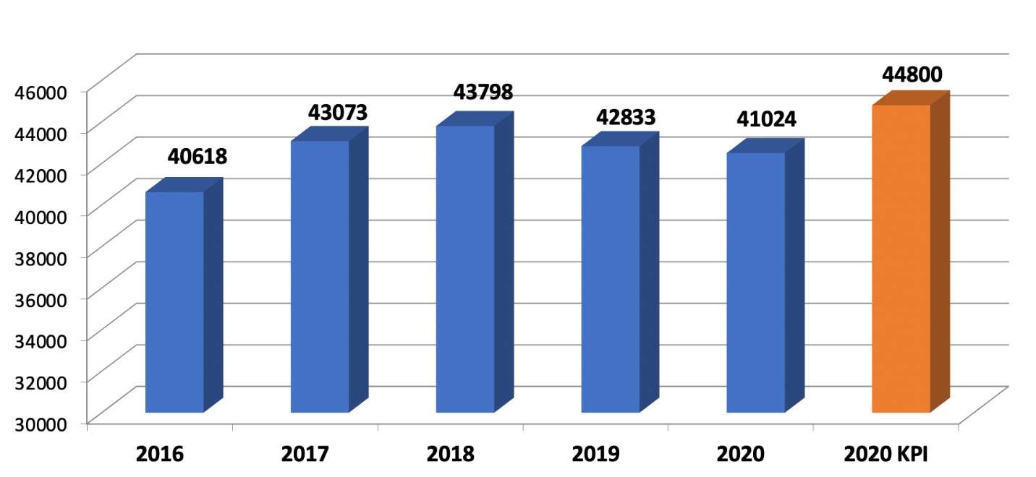

Отметим, что рост МСП в регионах – это один из показателей работы правительства Калужской области. Мы не выполняем наши планы по росту МСП в регионе, в 2019 году на 1 000 МСП меньше, чем в 2018, а в 2020 минус 1806 к предыдущему году. А в планах у нас была цифра 44800. Недобор – 3776 субъектов малого и среднего предпринимательства.

Целевые показатели и количество МСП.

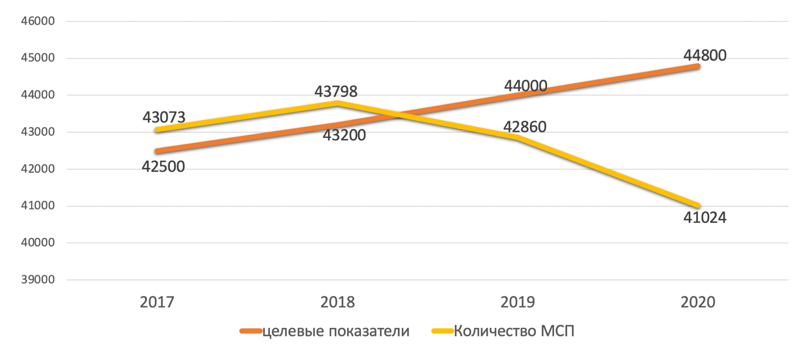

Вот так изменялось количество субъектов предпринимательской деятельности в Калужской области в 2020 году. В январе у нас по данным Единого реестра субъектов малого и среднего предпринимательства ФНС числилось 42878, а к концу года их уже стало на 1854 меньше – 41024. Отметим, что уменьшение численности МСБ началось с середины года, когда финансовые и производственные «запасы» существенно сократились, а государственная помощь и поддержка не дошла до всех участников рынка.

Количество субъектов малого и среднего предпринимательства в 2020г.

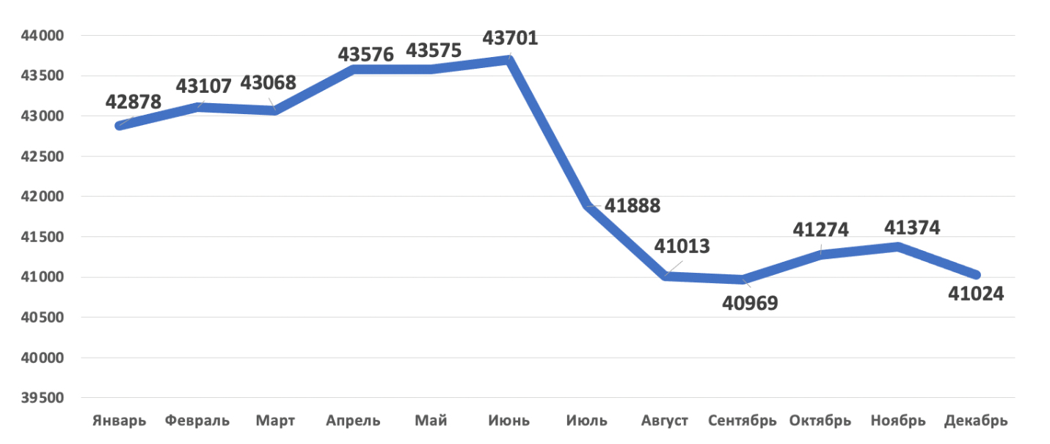

Динамика изменений количества субъектов предпринимательской деятельности в Калужской области в 2019 -2020 гг.

 | 2019 |  |  | 2020
 | Юр лица | ИП | Самозанятые | Юр лица | ИП | Самозанятые
Г. КАЛУГА | 6776 | 10803 |  | 6348 | 10175
Г. ОБНИНСК | 3102 | 4383 |  | 3109 | 4276
Г.КИРОВ И КИРОВСКИЙ РАЙОН | 185 | 670 | 24 | 182 | 658 | 37
Г.ЛЮДИНОВО И ЛЮДИНОВСКИЙ РАЙОН | 299 | 967 | 214 | 289 | 934 | 515
БАБЫНИНСКИЙ РАЙОН | 103 | 425 | 112 | 97 | 421 | 310
БАРЯТИНСКИЙ РАЙОН | 38 | 76 | 20 | 37 | 80 | 52
БОРОВСКИЙ РАЙОН | 1621 | 2306 | 565 | 1573 | 1958 | 1150
ДЗЕРЖИНСКИЙ РАЙОН | 387 | 1366 |  | 375 | 1249
ДУМИНИЧСКИЙ РАЙОН | 183 | 271 | 86 | 220 | 226 | 194
ЖИЗДРИНСКИЙ РАЙОН | 43 | 197 | 28 | 38 | 186 | 28
ЖУКОВСКИЙ РАЙОН | 507 | 1768 |  | 464 | 1766
ИЗНОСКОВСКИЙ РАЙОН | 61 | 168 |  | 62 | 158
КОЗЕЛЬСКИЙ РАЙОН | 165 | 654 | 190 | 165 | 602 | 474
КУЙБЫШЕВСКИЙ РАЙОН | 28 | 142 | 8 | 26 | 137 | 6
МАЛОЯРОСЛАВЕЦКИЙ РАЙОН | 758 | 2410 | 358 | 734 | 2194 | 1069
МЕДЫНСКИЙ РАЙОН | 100 | 261 | 51 | 94 | 264 | 175
МЕЩОВСКИЙ РАЙОН | 63 | 294 | 76 | 62 | 271 | 205
МОСАЛЬСКИЙ РАЙОН | 156 | 258 | 73 | 146 | 235 | 205
ПЕРЕМЫШЛЬСКИЙ РАЙОН | 128 | 356 | 100 | 128 | 324 | 181
СПАС-ДЕМЕНСКИЙ РАЙОН | 35 | 168 | 67 | 35 | 162 | 132
СУХИНИЧСКИЙ РАЙОН | 81 | 441 | 279 | 86 | 389 | 314
ТАРУССКИЙ РАЙОН | 184 | 309 |  | 189 | 318
УЛЬЯНОВСКИЙ РАЙОН | 99 | 74 | 4 | 101 | 56 | 10
ФЕРЗИКОВСКИЙ РАЙОН | 99 | 385 | 79 | 89 | 373 | 288
ХВАСТОВИЧСКИЙ РАЙОН | 181 | 142 | 1 | 181 | 143 | 1
ЮХНОВСКИЙ РАЙОН | 92 | 254 | 69 | 87 | 223 | 211

Вполне закономерно, что чрезвычайная ситуация, в которой оказались предприниматели, повлекла за собой немалое количество опросов и мониторингов, которые были направлены как на исследование самочувствиябизнеса, так и на оценку эффективности мер государственной поддержки.Акцентируемся на основных.
По результатам мониторинга «Оценка состояния бизнеса и эффективности мер государственной поддержки», проведенного институтом уполномоченных по защите прав предпринимателей в ноябре 2020 года, меры поддержки получили чуть больше половины предпринимателей, при этом более половины из них заявили, что без дополнительных реструктуризаций не смогут выполнить по ним свои обязательства.

Оценка состояния бизнеса и эффективности мер государственной поддержки*.
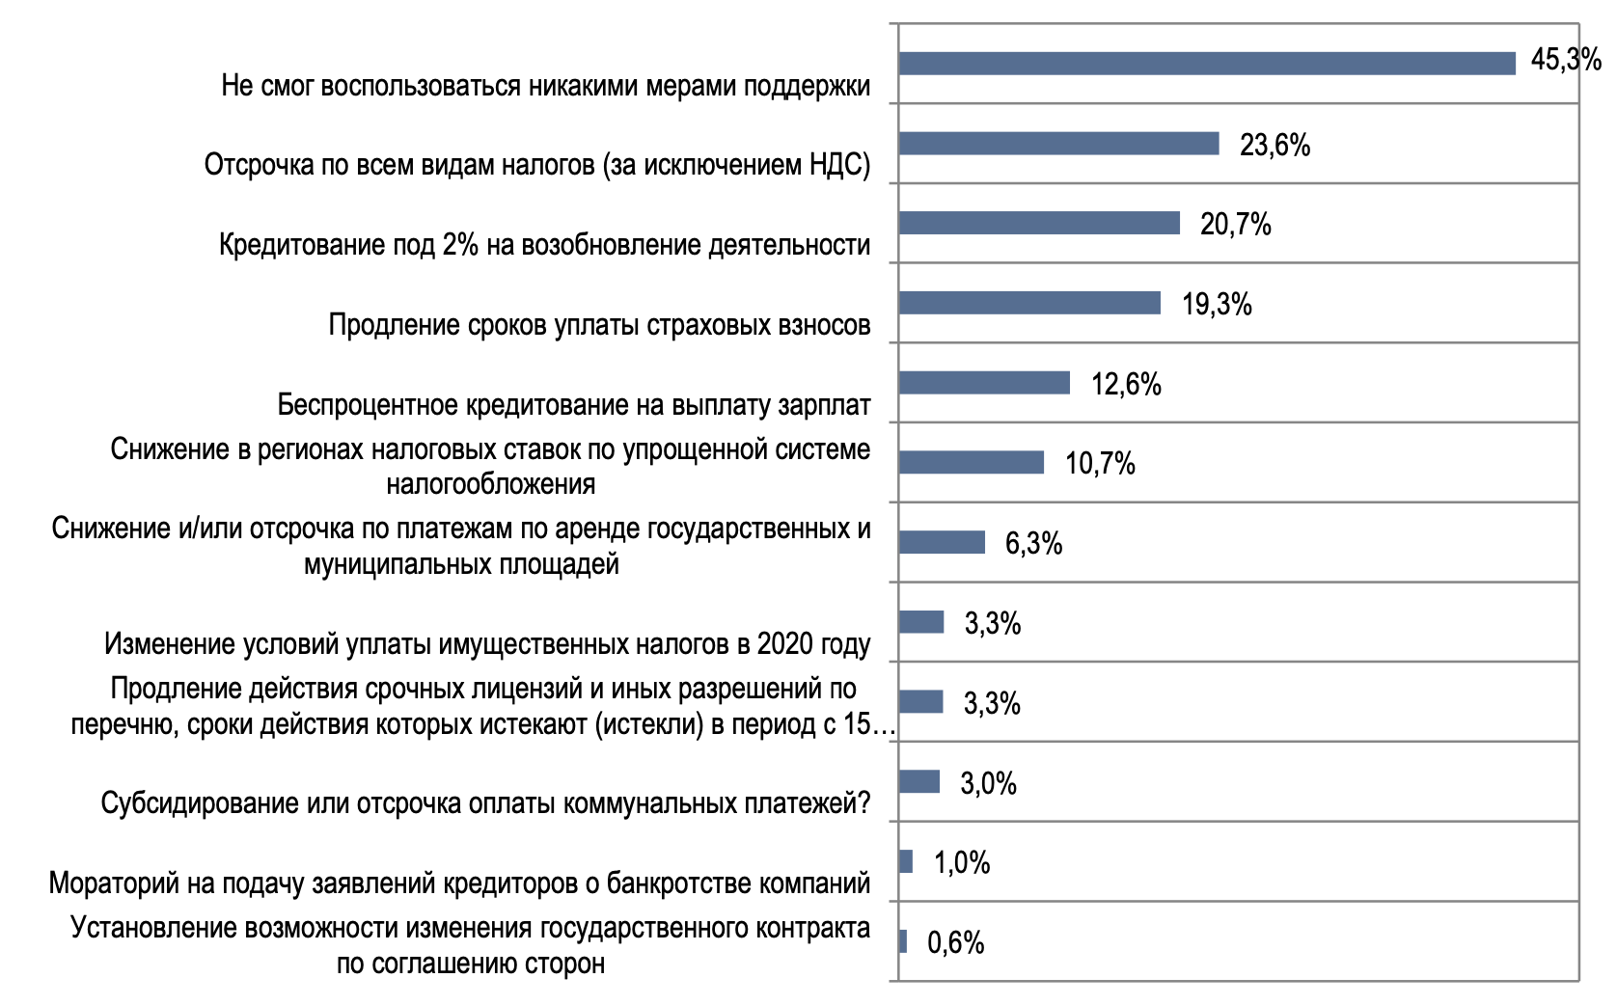

Типичные проблемы, с которыми сталкивается бизнес.
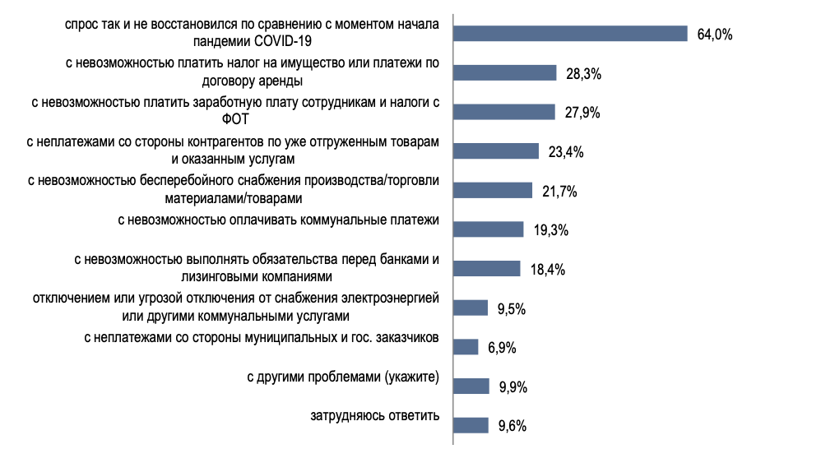
*По результатам мониторинга «Оценка состояния бизнеса и эффективности мер государственной̆ поддержки», проведенного институтом уполномоченных по защите прав предпринимателей̆ в ноябре 2020 года.

Количество зарегистрированных и ликвидированных юридических лиц и индивидуальных предпринимателей в Калужской области в 2020 г.

 | Юридические лица |  |  | Индивидуальные предприниматели
 | зарегистрировано | ликвидировано | итого | зарегистрировано | ликвидировано | итого
2020 | 1068 | 1952 | - 884 | 5382 | 8647 | -3265

( По информации Управления Федеральной налоговой службы по Калужской области)

(Информация предоставлена Управлением Федеральной налоговой службы по Калужской области.)

Как видим из данной таблицы – в прошлом году количество ликвидированных субъектов предпринимательской деятельности было гораздо больше вновь зарегистрированных.
Согласно данным УФНС России по Калужской области общее количество налогоплательщиков – субъектов малого и среднего предпринимательства составляет 51707.
Отметим, что в бюджет Калужской области от деятельности субъектов малого и среднего предпринимательства за 2020 год поступило по налогам 25759618 тыс. руб., в том числе по налогам, предусмотренным специальными налоговыми режимами – 3 365 288 тыс. руб., из них 29611 тыс. руб. по налогу, взимаемому в связи с применением патентной системы налогообложения.
Предлагаем проанализировать статистические данные по субъектам предпринимательской деятельности Калужской области за 2020 год.
По состоянию на 1 января 2021г. в разделе «Юридические лица» Статистического регистра Росстата по Калужской области учтено 23 тыс. организаций. Если сравнить с данными на 1 января 2020 года количество учтенных объектов уменьшилось на 986 ед. (4,1%) *). При более детальном рассмотрении данных регистра выясняется, что сократилось количество организаций, занятых в области сельского, лесного хозяйства, охоты, рыболовства и рыбоводства (16,9%), финансовой и страховой деятельности (8,2%), торговли оптовой и розничной, ремонта автотранспортных средств и мотоциклов (8,1%), деятельности профессиональной, научной и технической (4,9%), гостиниц и предприятий общественного питания (4%), информации и связи (3,4%), обрабатывающих производств (2,5), деятельности по операциям с недвижимым имуществом (2,2%), строительства (1,7%). При этом увеличение количества объектов регистра отмечено в области транспортировки и хранения (1,4%), здравоохранения и социальных услуг (1,2%), образования (0,4%).

Структура юридических лиц по видам экономической деятельности.
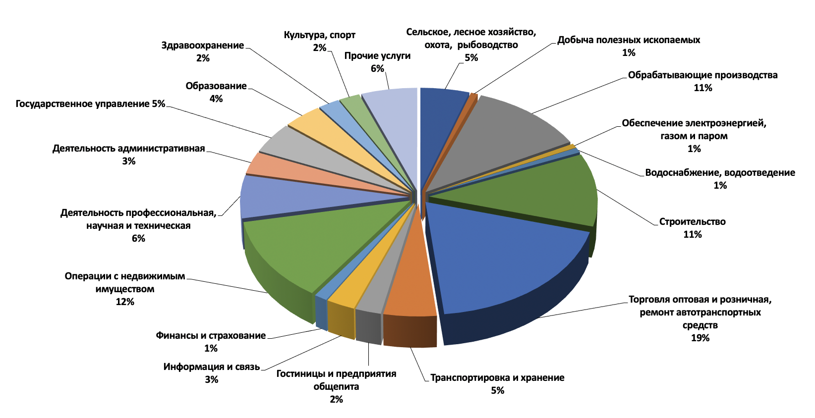
№ | Виды экономической деятельности | Доля в структуре %
1. | Торговля оптовая и розничная, ремонт автотранспортных средств | 19
2. | Операции с недвижимым имуществом | 12
3. | Строительство | 11
4. | Обрабатывающие производства | 11
5. | Прочие услуги | 6
6. | Деятельность профессиональная, научная и техническая | 6
7. | Транспортировка и хранение | 5
8. | Сельское, лесное хозяйство, охота, рыбоводство | 5
9. | Государственное управление | 5
10. | Образование | 4
11. | Информация и связь | 3
12. | Деятельность административная | 3
13. | Культура, спорт | 2
14. | Здравоохранение | 2
15. | Гостиницы и предприятия общепита | 2
16. | Добыча полезных ископаемых | 1
17. | Водоснабжение, водоотведение | 1
18. | Обеспечение электроэнергией, газом и паром | 1
19. | Финансы и страхование | 1

Как мы видим, основную долю в разделе «Юридические лица» составляют организации частной формы собственности – 80,3%, на муниципальную собственность приходится 7,8%, собственность общественных и религиозных организаций – 5,1%, государственную – 3,1%, иностранную - 1,7%, прочие – 2%.
Если посмотреть в территориальном разрезе то можно констатировать, что из общего числа организаций 18,6 тыс. (80,9%) зарегистрированы в городах, наибольшее количество в г. Калуге (9960), г. Обнинске (4028), г. Малоярославце (770), г. Людиново (517), г. Балабаново (468), г. Боровске (328), г. Кирове (289)

Теперь рассмотрим ситуацию с индивидуальными предпринимателями. По состоянию на 1 января 2021г. в разделе «Индивидуальные предприниматели» регистра учтено 30,9 тыс. индивидуальных предпринимателей. Численность учтенных предпринимателей по сравнению с данными на 1 января 2020г. уменьшилась на 3,2 тыс. (9,4%) *). Сократилось число индивидуальных предпринимателей в области финансовой и страховой деятельности (16,1%), торговли оптовой и розничной, ремонта автотранспортных средств (12,9%), обрабатывающих производств (11,2%), транспортировки и хранения (6,4%), культуры, спорта, организации досуга и развлечений (5,9%), здраво-охранения и социальных услуг (5,3%), строительства (5,1%), деятельности по операциям с недвижимым имуществом (3,7%), сельского, лесного хозяйства, охоты, рыболовства и рыбоводства (2,2%), образования (1,8%), информации и связи (0,8%). Увеличение числа индивидуальных предпринимателей отмечено в деятельности гостиниц и предприятий общественного питания (3,6%).

Структура индивидуальных предпринимателей по видам экономической деятельности.
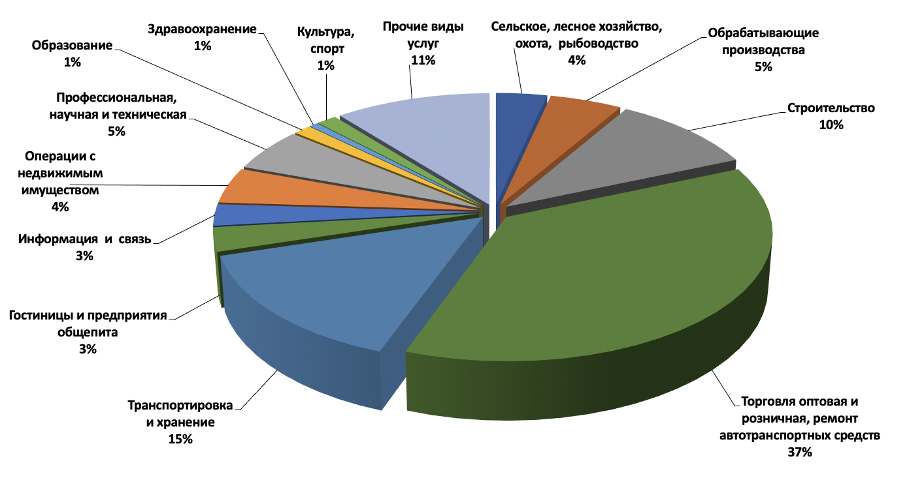

№ | Виды экономической деятельности | Доля в структуре %
1. | Торговля оптовая и розничная, ремонт автотранспортных средств | 37
2. | Транспортировка и хранение | 15
3. | Прочие виды услуг | 11
4. | Строительство | 10
5. | Обрабатывающие производства | 5
6. | Деятельность профессиональная, научная и техническая | 5
7. | Операции с недвижимым имуществом | 4
8. | Сельское, лесное хозяйство, охота, рыбоводство | 4
9. | Информация и связь | 3
10. | Гостиницы и предприятия общепита | 3
11. | Образование | 1
12. | Культура, спорт | 1
13. | Здравоохранение | 1

Из общего числа индивидуальных предпринимателей 24 тыс. (77,7%) зарегистрированы в городах, наибольшее число в г. Калуге (11359), г. Обнинске (4700), г. Малоярославце (1602), г. Людиново (881), г. Балабаново (676), г. Жукове (568), г. Кирове (563), г. Кондрово (517).

Какие выводы можно сделать из данной информации:
По оценкам экспертов, пандемия причинила серьезный ущерб малому и среднему бизнесу, в особенности предприятиям из 12 отраслей, которые признаны правительством РФ наиболее пострадавшими. По мнению главы Торгово - промышленной палаты Сергея Катырина, убытки российских малых и средних предприятий от ситуации с пандемией коронавируса по итогам 2020 года превысили в совокупности 1 трлн рублей.
Тем не менее, нельзя не упомянуть предприятия, для которых пандемия оказалась чуть ли не «золотым дном», — это продовольственная сфера, продуктовые магазины, фармацевтика, аптеки.
Очень востребованы в 2020 году были онлайн-платформы для проведения
различных видеоконференций, обучения, общения, в десятки раз вырос трафик маркетплейсов.
Ожидания бизнеса от нового, 2021 года, также двойственны. Вице-президент "ОПОРЫ РОССИИ" Владислав Корочкин полагает, что чуть более 50 % компаний смотрят в будущее с оптимизмом, надеясь на вакцинацию от коронавируса, коллективный иммунитет и увеличение рынка товаров и услуг за счет уменьшения турпотока за рубеж.
Мнения коллег не разделяют в общественной организации «Деловая Россия»: там уверены, что пандемия никуда не делась, порядка 100 тысяч предпринимателей приостановили свою деятельность, да и низкая покупательская способность граждан тоже осложняет восстановление пострадавших отраслей. Но и те и другие надеются, что в случае необходимости бизнес сможет снова рассчитывать на некоторые временные послабления от государства, чтобы можно было собраться с силами и перейти от выживания к развитию.
Таким образом, критически осмысливая ситуацию, в которой оказались предприниматели Калужской области, так и всей страны, мы приходим к выводу, что в сложившихся обстоятельствах пандемия коронавируса сыграла второстепенную роль. Кризисные явления в экономике назрели давно, и принимать меры по стабилизации ситуации, на наш взгляд, следовало еще несколько лет назад. Пандемия лишь значительно обострила проблемы предпринимательского сообщества, когда закрывать глаза на очевидное стало уже невозможно.

3. Работа Уполномоченного, связанная с проведением мероприятий по профилактике нарушений прав и законных интересов субъектов предпринимательской деятельности.

Одним из направлений деятельности Уполномоченного связанных с проведением мероприятий по профилактике нарушений прав и законных интересов субъектов предпринимательской деятельности является оценка регулирующего воздействия. Согласно статьи 26.3-3 Федерального закона от 06.10.1999 N 184-ФЗ (ред. от 27.12.2019) "Об общих принципах организации законодательных (представительных) и исполнительных органов государственной власти субъектов Российской Федерации" проекты нормативных правовых актов субъектов Российской Федерации, устанавливающие новые или изменяющие ранее предусмотренные нормативными правовыми актами субъектов Российской Федерации обязанности для субъектов предпринимательской и инвестиционной деятельности, а также устанавливающие, изменяющие или отменяющие ранее установленную ответственность за нарушение нормативных правовых актов субъектов Российской Федерации, затрагивающих вопросы осуществления предпринимательской и инвестиционной деятельности, подлежат оценке регулирующего воздействия, проводимой уполномоченными органами государственной власти субъектов Российской Федерации в порядке, установленном нормативными правовыми актами субъектов Российской Федерации.

Оценка регулирующего воздействия проектов нормативных правовых актов субъектов Российской Федерации проводится в целях выявления положений, вводящих избыточные обязанности, запреты и ограничения для субъектов предпринимательской и инвестиционной деятельности или способствующих их введению, а также положений, способствующих возникновению необоснованных расходов субъектов предпринимательской и инвестиционной деятельности и бюджетов субъектов Российской Федерации. Нормативные правовые акты субъектов Российской Федерации, затрагивающие вопросы осуществления предпринимательской и инвестиционной деятельности, в целях выявления положений, необоснованно затрудняющих осуществление предпринимательской и инвестиционной деятельности, подлежат экспертизе, проводимой в порядке, установленном нормативными правовыми актами субъектов Российской Федерации.
Процедура оценки регулирующего воздействия (далее ОРВ) даёт возможность проработки нескольких вариантов регулирования, которое должно осуществляться не только в интересах регулирующих органов, но и в интересах субъектов предпринимательской и инвестиционной деятельности.
Целью ОРВ является повышение качества государственного регулирования, обеспечение возможности учёта мнений бизнеса и установления баланса интересов, как на стадии подготовки проекта нормативно правового акта, так на стадиях экспертизы и оценки фактического воздействия действующего государственного регулирования.
Законодательным собранием Калужской области 27.06.2014 принят Закон Калужской области от № 603-ОЗ "О порядке проведения оценки регулирующего воздействия проектов муниципальных нормативных правовых актов и экспертизы муниципальных правовых актов в Калужской области», в соответствии с которым ОРВ проводилась в отношении нормативно правовых актов, принимаемых Калужской областью и городом Калуга. В ноябре 2016 в указанный Закон внесены изменения, в соответствии с которыми обязательную ОРВ проходят нормативно правовые акты муниципальных образований: "Город Обнинск"; "Боровский район"; "Дзержинский район"; "Жуковский район"; "Город Людиново и Людиновский район"; "Малоярославецкий район".
Аппарат Уполномоченного по защите прав предпринимателей в Калужской области участвует в ОРВ, направляя экспертные заключения на все проекты нормативно правовых актов, затрагивающих вопросы осуществления предпринимательской и инвестиционной деятельности на территории Калужской области.
В качестве примера активной работы Аппарата Уполномоченного в ОРВ можно рассмотреть следующие документы:
Рассмотрев в рамках процедуры оценки регулирующего воздействия проект Закона Калужской области «О внесении изменений в Закон Калужской области «О патентной системе налогообложения», Уполномоченным было отмечено следующее.
Представленный проект закона учитывает изменения в Налоговый кодекс Российской Федерации, внесенные Федеральным законом от 23.11.2020 № 373-ФЗ, и предполагает реализацию субъектом Российской Федерации предоставленных, в том числе в соответствии с указанными изменениями, полномочий.
В то же время:
1.Исходя из принципов законодательного регулирования налоговых правоотношений, устанавливаемый размер потенциально возможного к получению индивидуальным предпринимателем годового дохода должен быть экономически обоснован.
Андрей Колпаков считает, что размер потенциально возможного к получению индивидуальным предпринимателем годового дохода значительно завышен по следующим видам деятельности:
- сбор и заготовка пищевых лесных ресурсов, недревесных лесных ресурсов и лекарственных растений;
- деятельность по уходу за престарелыми и инвалидами;
- изготовление и ремонт бондарной посуды и гончарных изделий по индивидуальному заказу населения;
- услуги по изготовлению валяной обуви;
- услуги по изготовлению сельскохозяйственного инвентаря из материала заказчика по индивидуальному заказу населения;
- изготовление и ремонт деревянных лодок по индивидуальному заказу населения;
- услуги по вспашке огородов по индивидуальному заказу населения;
- услуги по распиловке дров по индивидуальному заказу населения.
Указанный вывод сделан исходя из предполагаемого невысокого спроса на оказываемые услуги ввиду: особой специфики вышеназванных видов деятельности, ограниченного числа лиц (потенциальных получателей услуги), для которых получение услуги будет являться актуальным (например, ремонт деревянных лодок может быть востребован только собственниками таких лодок, число которых несоразмерно с количеством собственников электронной бытовой техники, ремонт которой согласно проекту потенциально приносит такой же доход, как и ремонт деревянных лодок, гончарных изделий).
Размер потенциального дохода по указанным видам деятельности не может превышать 145 560 рублей (суммы, определенной исходя из величины прожиточного минимума).
2. Региональный уполномоченный считает необоснованным введение потенциального дохода в размере 108 270 за 1 кв.м торговой площади для розничной торговли, осуществляемой через объекты стационарной торговой сети с площадью торгового зала свыше 50 кв.м, но не более 150 кв.м по каждому объекту организации торговли по следующим причинам:
- не имеет под собой обоснования пятикратная разница в определении дохода за 1 кв. м от деятельности стационарного объекта менее 50 кв. м и от деятельности такого же объекта более 50 кв.м. Указанное необоснованное регулирование является нарушением Федерального закона «О защите конкуренции»;
- дифференциация размера потенциального дохода от размера площади уже предполагается в связи с тем, что расчет производится не исходя из числа торговых объектов, а исходя из 1 кв. м торговой площади;
- размер потенциально возможного к получению дохода в соответствии с новым правовым регулированием не подлежит корректировке по территориальному признаку, при этом розничная торговля в сельских населенных пунктах не может достигать такой доходности даже при значительной площади торгового объекта;
- термин «торговая площадь» не определен Налоговым кодексом Российской Федерации, соответственно введение порядка расчета размера потенциального дохода в зависимости от 1 кв. м торговой площади создаст неопределенность в правоприменении, что согласно подп. «а» п. 3 Методики проведения антикоррупционной экспертизы, утвержденной постановлением Правительства Российской Федерации от 26.02.2006 № 96, является коррупциогенным фактором;
- рассматриваемые положения проекта противоречат подп. 3 п.8 ст.346.43 Налогового кодекса Российской Федерации, согласно которому субъекты Российской Федерации вправе устанавливать размер потенциально возможного к получению индивидуальным предпринимателем годового дохода, в частности на 1 квадратный метр площади объекта стационарной (нестационарной) торговой сети, а не торговой площади. Указанное означает, что в случае предложенного правового регулирования должна приниматься во внимание вся площадь торгового объекта, а не только торгового зала, включая площадь подсобных, административно-бытовых помещений, а также помещений для приема, хранения товаров и подготовки их к продаже, в которых не производится обслуживание покупателей. Т. е. площадь торгового объекта будет определяться на основании инвентаризационных и правоустанавливающих документов и может в несколько раз превышать площадь торгового зала. В таких условиях введение размера потенциального дохода 108 270 за 1 кв. м не имеет экономического обоснования, налоговая нагрузка не будет адекватна получаемому предпринимателем доходу. В условия отмены ЕНВД указанное регулирование вступит в противоречие не только с нормами федерального законодательства, но и с общегосударственной политикой, направленной на создание условий для сохранения и развития бизнеса.
Уполномоченный предложил исключить двойную дифференциацию размера дохода в зависимости от площади, а также норму, определяющую размер потенциально возможного к получению дохода 108 270 руб. Предложенная дифференциация в зависимости от размера площади торгового объекта (более 50 кв. м) обоснована в случае, когда за основу расчета берется размер дохода от 1 объекта, а не 1 кв.м.
3. Самостоятельно произведенные расчеты показали, что установление размера потенциально возможного к получению индивидуальным предпринимателем годового дохода на 1 кв. м площади стоянок для транспортных средств – 2000 руб. не обоснован. Так, при площади стоянки 5000 кв. м, согласно проекту, доходность составит 10 000 000 руб. (размер налога – 600 000 руб.). В то же время, полагаю, что размер дохода от деятельности на такой стоянке в среднем составит 2 000 000 руб. (60 автомобилей х 3 000 руб. х 12 мес.). Кроме того, необходимо учитывать, что указанная деятельность требует привлечения 2-3 наемных работников, затраты на электроэнергию, аренду.
Также бизнес омбудсмен предложил снизить размер дохода не менее, чем в 2 раза.
4. По вопросу услуг общественного питания - необоснованно применен термин «торговая площадь», т. к. на указанных объектах не осуществляется торговля.
Уполномоченный просил учесть замечание п. 3 настоящего обращения применительно к оказанию услуг общественного питания.
5. Согласно пп. 3 п. 8 ст.346.43 Налогового кодекса Российской Федерации субъект Российской Федерации вправе устанавливать размер потенциально возможного к получению дохода в зависимости от территории действия патента с учетом положений подпункта 1.1 п. 8 ст.346.43 Налогового кодекса Российской Федерации. В соответствии с п.1.1 субъект Российской Федерации вправе в целях установления размеров потенциально возможного к получению индивидуальным предпринимателем годового дохода по видам деятельности, в отношении которых применяется патентная система налогообложения, дифференцировать территорию субъекта Российской Федерации по территориям действия патентов по муниципальным образованиям (группам муниципальных образований), за исключением патентов на осуществление видов предпринимательской деятельности, указанных в подпунктах 10, 11, 32, 33 и подпункте 46 (в части, касающейся развозной и разносной розничной торговли) пункта 2 ст.346.43.
Уполномоченный считает, что указанная дифференциация позволит наиболее точно и объективно определить размер потенциального дохода, т. к. уровень экономического развития отдельных муниципальных образований в регионе не сопоставим с другими территориями. В связи с этим предлагаю сохранить дифференциацию по территориальному признаку.
При рассмотрении вышеназванных замечаний предлагается учесть, что Федеральным законом от 29.06.2012 № 97-ФЗ предусмотрена отмена специального налогового режима ЕНВД с 01.01.2021, а следовательно, правовое регулирование альтернативных налоговых режимов должно быть ориентированным на недопущение сокращения количества индивидуальных предпринимателей, вызванного изменением законодательства в сфере налогообложения, и позволить предпринимателям без ущерба перейти на иной налоговый режим. Т. е. предлагаемое правовое регулирование должно быть обоснованным и учитывать необходимость создания благоприятной предпринимательской среды.
На основании изложенного Уполномоченный сделал вывод, что представленный законопроект содержит положения, необоснованно вводящие избыточные обязанности, запреты и ограничения для субъектов предпринимательской и инвестиционной деятельности или способствующих их введению.

Не меньший интерес представляет собой экспертное заключение на проект Закона Калужской области «О внесении изменений в Закон Калужской области «Об установлении критериев, которым должны соответствовать объекты социально-культурного и коммунально-бытового назначения, масштабные инвестиционные проекты, для размещения (реализации) которых допускается предоставление земельного участка, находящегося в государственной или муниципальной собственности, в аренду без проведения торгов».
Рассмотрев в рамках процедуры оценки регулирующего воздействия проект Закона Калужской области «О внесении изменений в Закон Калужской области «Об установлении критериев, которым должны соответствовать объекты социально-культурного и коммунально-бытового назначения, масштабные инвестиционные проекты, для размещения (реализации) которых допускается предоставление земельного участка, находящегося в государственной или муниципальной собственности, в аренду без проведения торгов», было отмечено следующее.

Проект предусматривает возможность предоставления земельного участка, находящегося в государственной или муниципальной собственности, в аренду без проведения торгов в случае строительства многоквартирных домов, в которых не менее 10 процентов общей площади жилых помещений многоквартирного дома подлежат передаче в собственность граждан, относящихся к категории лиц, имеющих право в соответствии с действующим законодательством на бесплатное предоставление жилья.
Предоставление земельных участков государственной или муниципальной собственности на торгах является конкурентным способом заключения договора аренды, под которым понимается предоставление земельных участков в условиях конкуренции. Законопроект предусматривает отказ от проведения торгов в вышеназванном случае.
Учитывая, что отказ от проведения торгов влечет снижение доходной части соответствующего бюджета, переход на основании подп.3 п.2 ст. 39.6 Земельного кодекса Российской Федерации к административному порядку предоставления права путем отказа от конкурсных (аукционных) процедур должен быть обусловлен наличием социальных или экономических интересов субъекта Российской Федерации (муниципального образования) и в силу статей 15,16 Федерального закона «О защите конкуренции» исключать необоснованное ограничение доступа на товарный рынок, выхода из товарного рынка или устранение с него хозяйствующих субъектов.
Рассматриваемый законопроект не отвечает вышеназванным требованиям по следующим причинам:
1. Законодательство разграничило обязанности по предоставлению жилых помещений соответствующим категориям граждан между федеральными органами исполнительной власти, органами исполнительной власти субъектов Российской Федерации, органами местного самоуправления. Соответственно передача согласно рассматриваемому проекту жилого помещения в собственность гражданину (например, военнослужащему), реализация права которого должна быть обеспечена за счет средств федерального бюджета, не решает вопрос исполнения, возложенных на Правительство Калужской области обязанностей в отношении детей-сирот или на орган местного самоуправления – в отношении соответствующей категории граждан.
2. В соответствии с Жилищным кодексом Российской Федерации – отнесение граждан к категории лиц, имеющих право на бесплатное предоставление жилья, не означает с безусловностью, что указанное жилье должно быть предоставлено в собственность. В частности, согласно статьям 92, 99 Жилищного кодекса Российской Федерации жилые помещения для социальной защиты отдельных категорий граждан входят в специализированный жилищный фонд и предоставляются по договору безвозмездного пользования или договору найма специализированного жилого помещения. В связи с этим не ясна обоснованность передачи в целях исполнения публичных полномочий жилых помещений в собственность во всех случаях, в том числе и когда законодательство предусматривает обязанность предоставления жилого помещения по договору безвозмездного пользования или договору найма специализированного жилого помещения.
3. По существу, предложенный способ решения такого социального вопроса, как обеспечение жилыми помещениями отдельных категорий граждан, предполагает возложение публичных полномочий по выполнению указанной функции на хозяйствующий субъект, что запрещено законодательством. Так, согласно ч.3 ст.16 Федерального закона «О защите конкуренции» запрещается совмещение функций федеральных органов исполнительной власти, органов исполнительной власти субъектов Российской Федерации, иных органов власти, органов местного самоуправления и функций хозяйствующих субъектов, за исключением случаев, установленных федеральными законами, указами Президента Российской Федерации, постановлениями Правительства Российской Федерации, а также наделение хозяйствующих субъектов функциями и правами указанных органов.
Данное нарушение влечет не только необоснованное ограничение конкуренции, но и возможное нарушение прав граждан на бесплатное предоставление жилого помещения, поскольку предоставление уполномоченными органами жилого помещения для социальной защиты отдельных категорий граждан регламентировано законодательством, установлены требования к такому помещению, в определенных случаях предусмотрена очередность. Однако соблюдение указанных требований не может быть гарантировано хозяйствующими субъектами, т. к. вышеназванные функции (предоставление жилых помещений в установленном законом порядке) не возложены на них, в связи с чем не могут быть проконтролированы.
Кроме этого, в законопроекте не регламентирована форма передачи жилых помещений гражданам – безвозмездно или за плату.
Указанные негативные последствия связаны с противоречием законопроекта вышеназванным требованиям законодательства о конкуренции, а также требованиям Федерального закона «Об общих принципах организации законодательных (представительных) и исполнительных органов государственной власти субъектов Российской Федерации», которым в том числе установлены общие принципы исполнения органами государственной власти субъекта Российской Федерации возложенных на них полномочий. В частности, согласно ст. 26.3 указанного закона обеспечение детей-сирот и детей, оставшихся без попечения родителей, лиц из числа детей-сирот и детей, оставшихся без попечения родителей, жилыми помещениями отнесено к полномочиям органов государственной власти субъекта Российской Федерации, осуществляемым данными органами самостоятельно за счет средств бюджета субъекта Российской Федерации.
Аналогичные требования установлены Федеральным законом «Об общих принципах организации местного самоуправления в Российской Федерации» в отношении решения вопросов местного значения органами местного самоуправления.

4. В том случае, если разработчик предполагает, что до передачи жилых помещений в собственность граждан указанные жилые помещения передаются в собственность Калужской области, муниципального образования (что явно не следует из буквального толкования п.1 ст.1 законопроекта), необходимо учесть следующее.
Особенности договоров аренды земельного участка, заключаемых в рамках инвестиционной деятельности, осуществляемой в форме капитальных вложений, предусмотрены ст. 10.1 Федерального закона от 25 февраля 1999 г. № 39-ФЗ
"Об инвестиционной деятельности в Российской Федерации, осуществляемой в форме капитальных вложений", в соответствии с которой договором аренды земельного участка, заключенного в рамках инвестиционной деятельности, осуществляемой в форме капитальных вложений, для строительства (создания) объекта недвижимости, в том числе многоквартирного дома (далее - договор аренды земельного участка), может быть предусмотрено заключение дополнительного соглашения о передаче арендодателю части помещений во вновь созданном объекте недвижимости в соответствии с установленным сторонами договора распределением между ними общей площади такого объекта недвижимости. Положения указанной статьи не применяются, если арендодателями являются Российская Федерация, субъекты Российской Федерации, муниципальные образования.
Вопросы приобретения имущества в собственность Калужской области, муниципального образования регламентированы Законом Калужской области «Об управлении и распоряжении государственной собственностью Калужской области», муниципальными правовыми актами.
Так, в соответствии с п. 25 ст. 8 принимает решение о приобретении имущества и принимает имущество в казну Калужской области министерство экономического развития Калужской области. При этом министерство экономического развития Калужской области приобретает недвижимое имущество в собственность Калужской области с целью реализации законов Калужской области, направленных на предоставление жилых помещений отдельным категориям граждан, исключительно по договору купли-продажи за счет выделенных средств областного бюджета по процедуре, предусмотренной Федеральным законом от 5 апреля 2013 года N 44-ФЗ "О контрактной системе в сфере закупок товаров, работ, услуг для обеспечения государственных и муниципальных нужд" в соответствии с законодательством Российской Федерации и Калужской области" (п. 42 ст.8).
5. В рассматриваемом законопроекте определено, что критерием, которому должен соответствовать строящийся объект, является следующее – определенная часть общей площади жилых помещений многоквартирного дома «подлежит передаче в собственность граждан».
В законопроекте не регламентировано, на основании каких обстоятельств (устная договоренность, письменное соглашение) уполномоченный орган сможет определить соответствие объекта указанному критерию, учитывая, что хозяйствующим субъектом на момент рассмотрения вопроса о предоставлении земельного участка без проведения торгов, не получено право на земельный участок, отсутствует разрешение на строительство. При этом принятие на себя хозяйствующим субъектом обязательств в указанных условиях отсутствия правоустанавливающих документов на земельный участок, разрешительных документов, проведения проектных работ, является безосновательным и не гарантирует выполнение взятых на себя обязательств по передаче жилых помещений в собственность граждан.
Неопределенность в подтверждении соответствия инвестиционного проекта устанавливаемому критерию является таким коррупциогенным фактором как «широта дискреционных полномочий» - отсутствие или неопределенность сроков, условий или оснований принятия решения (пп. «а» п.3 Методики проведения антикоррупционной экспертизы, утвержденной постановлением Правительства Российской Федерации от 26.02.2006 № 96).
Кроме этого, заключение вышеназванного соглашения застройщиком с органами государственной власти субъекта Российской Федерации или органами местного самоуправления вступит в противоречие со ст. 16 Федерального закона «О защите конкуренции», согласно которой запрещаются соглашения между федеральными органами исполнительной власти, органами государственной власти субъектов Российской Федерации, органами местного самоуправления или между ними и хозяйствующими субъектами либо осуществление этими органами и организациями согласованных действий, если такие соглашения или такое осуществление согласованных действий приводят или могут привести к недопущению, ограничению, устранению конкуренции, в частности, к ограничению доступа на товарный рынок, выхода из товарного рынка или устранению с него хозяйствующих субъектов.
Также указанное соглашение будет иметь признаки государственного (муниципального) контракта (гражданско-правовой договор, предметом которого являются поставка товара, выполнение работы, оказание услуги (в том числе приобретение недвижимого имущества или аренда имущества) и который заключен от имени Российской Федерации, субъекта Российской Федерации (государственный контракт), муниципального образования (муниципальный контракт) государственным или муниципальным заказчиком для обеспечения соответственно государственных нужд, муниципальных нужд), поскольку по существу предполагает предоставление жилья в целях обеспечения соответственно государственных нужд, муниципальных нужд. Однако в этом случае должны быть соблюдены требования Федерального закона от 5 апреля 2013 г. № 44-ФЗ "О контрактной системе в сфере закупок товаров, работ, услуг для обеспечения государственных и муниципальных нужд".
6. Учитывая коммерческое направление деятельности в сфере строительства многоквартирных домов, не исключена вероятность обращения в уполномоченные органы одновременно нескольких инвесторов с целью получить земельный участок в аренду без торгов. В этой связи в законопроекте отсутствует регламентация деятельности уполномоченного органа при обращении одновременно нескольких заявителей, что является коррупциогенным фактором «отсутствие административных процедур» (подп. «ж» п.3 Методики проведения антикоррупционной экспертизы, утвержденной постановлением Правительства Российской Федерации от 26.02.2006 № 96).

7. В соответствии с п. 2 ст.1 рассматриваемого законопроекта для строительства многоквартирных домов предусматривается исключение в части необходимости соответствия инвестиционного проекта критериям, установленным ст. 5 Закона Калужской области «Об установлении критериев, которым должны соответствовать объекты социально-культурного и коммунально-бытового назначения, масштабные инвестиционные проекты, для размещения (реализации) которых допускается предоставление земельного участка, находящегося в государственной или муниципальной собственности, в аренду без проведения торгов».
В частности, для строительства многоквартирных домов исключается требование о том, что реализация инвестиционного проекта должна позволить значительно увеличить поступление налогов. В пояснительной записке к законопроекту указанное исключение именно для этого вида инвестиционных проектов не обосновывается. Отсутствие основания для введения указанного исключения является коррупциогенным фактором, устанавливающим для правоприменителя возможность необоснованного применения исключений из общих правил.

8. Эксперты в строительном бизнесе отмечают, что конкурентная среда на строительном рынке имеет перекос в сторону крупных игроков, способных более успешно, чем малые и средние предприятия, участвовать в тендерных процедурах. При этом они убеждены, что здоровая конкурентная среда может формироваться там, где действует устоявшаяся во времени законодательная основа, которая должна создавать баланс между интересами малого, среднего, большого бизнеса и интересами граждан, государства. В то же время представленная законодательная инициатива, напротив, нарушает интересы малого и среднего бизнеса, т.к. наряду с введением процедуры предоставления земельных участков для строительства многоквартирных домов без торгов условие о необходимости вложения собственных инвестиций в сумме не менее 500 млн. руб. исключают возможность получения в аренду земельных участков без проведения торгов субъектами малого и среднего предпринимательства.

На основании изложенного, учитывая многочисленные нарушения федерального законодательства, представленный законопроект вводит избыточные ограничения для субъектов предпринимательской и инвестиционной деятельности, поскольку необоснованный отказ от конкурсных (аукционных) процедур предоставления земельных участков исключит потенциальную возможность приобретения земельного участка в аренду для большинства предпринимателей, что является необоснованным ограничением доступа на товарный рынок, устранением с него хозяйствующих субъектов.

Отметим, что правовая оценка проектов законодательных документов осуществляется Аппаратом Уполномоченного не только в рамках процедуры ОРВ, но и в ходе текущей деятельности. Примером такой работы юридической службы Аппарата является экспертное заключение на проект Закона Калужской области «О внесении изменений в статью 4 Закона Калужской области «Об обеспечении тишины и покоя граждан на территории Калужской области» и в статью 2.8 Закона Калужской области «Об административных правонарушениях в Калужской области».
Рассмотрев проект Закона Калужской области «О внесении изменений в статью 4 Закона Калужской области «Об обеспечении тишины и покоя граждан на территории Калужской области» и в статью 2.8 Закона Калужской области «Об административных правонарушениях в Калужской области», было отмечено следующее:
По существу, законопроект предполагает запрет на осуществление ремонтных и строительных работ на территории Калужской области в многоквартирных домах ежедневно с 13.00 до 15.00. Это, безусловно, окажет негативное влияние на предпринимательскую деятельность в указанной сфере, в связи с чем введение предлагаемого правового регулирования возможно только в случае его обоснованности, которая вызывает сомнения, а в отдельных случаях - несогласие по следующим причинам.
На основании ст. 23 Федерального закона «О санитарно-эпидемиологическом благополучии населения» безопасность и безвредность условий проживания в жилых помещениях обеспечивается соблюдением санитарно-эпидемиологических требований. Требования относительно предельно допустимых уровней звукового давления в помещениях установлены СанПин 2.1.2.2645-10, на которые ссылается разработчик, указывая на необходимость принятия закона. Однако ссылка на СанПин 2.1.2.2645-10 в данном случае не правомочна по основаниям, перечисленным в ответе Управления Роспотребнадзора по Калужской области Уполномоченному по правам ребенка в Калужской области от 27.04.2020. Кроме этого, согласно методическим рекомендациям MP 2.1.2.0070-13 «Санитарно-эпидемиологическая оценка жилых помещений, предназначенных для проживания детей, оставшихся без попечения родителей, передаваемых на воспитание в семьи»,
утвержденных Федеральной службой по надзору в сфере защиты прав потребителей и благополучия человека, Главным государственным санитарным врачом РФ 6 марта 2013 г., предельно допустимые уровни звукового давления в помещениях жилых зданий должны соответствовать гигиеническим нормативам (приложение 3 к СанПиН 2.1.2.2645-10 "Санитарно-эпидемиологические требования к условиям проживания в жилых зданиях и помещениях", в части допустимых уровней звука в жилой комнате).
Одновременно в методических рекомендациях предписано, что не допускается выполнение работ, являющихся источниками повышенных уровней шума, вибрации, загрязнения воздуха, либо нарушающих условия проживания (кроме необходимости выполнения временных работ по текущему ремонту помещений). Т.е. Главным государственным санитарным врачом Российской Федерации, деятельность которого направлена на обеспечение санитарно-эпидемиологического благополучия населения (состояния здоровья населения, среды обитания человека, при котором отсутствует вредное воздействие факторов среды обитания на человека и обеспечиваются благоприятные условия его жизнедеятельности) подтверждена допустимость временного повышения уровня шума от проведения ремонтных работ, в том числе в помещениях проживания детей.
Уполномоченный полагает, что при принятии закона не будет достигнута желаемая цель – обеспечение тишины в период с 13.00 до 15.00 для обеспечения отдыха детей, т.к. законопроект не предусматривает ограничения в указанный период иных действий, нарушающих тишину, в частности, предусмотренных подпунктами 2, 4, 5 п.3 ст. 4 Закона Калужской области «Об обеспечении тишины и покоя граждан на территории Калужской области».
Необходимо отметить, что право каждого на свободное использование своих способностей и имущества для предпринимательской и иной не запрещенной законом экономической деятельности закреплено в Конституции Российской Федерации (ст.34). При этом права и свободы человека и гражданина могут быть ограничены исключительно федеральным законом и только в той мере, в какой это необходимо в целях защиты основ конституционного строя, нравственности, здоровья, прав и законных интересов других лиц, обеспечения обороны страны и безопасности государства (ст.55 Конституции Российской Федерации)
Учитывая вышеназванные обстоятельства, признать обоснованным введение запрета на проведение ремонтных и строительных работ в период с 13.00 до 15.00 ежедневно, не представляется возможным.
В случае введения предусмотренных проектом ограничений с неизбежностью возникнут следующие негативные последствия для субъектов предпринимательской деятельности:
1. Сокращение доходов предпринимателей ввиду сокращения объемов работ за единицу времени.
2. Дополнительные затраты работодателей – субъектов предпринимательской деятельности на оплату вынужденного простоя работников, что, в том числе будет способствовать переходу работодателей к отношениям с работниками без оформления трудового договора.
3. Сокращение на 2 часа времени работы в период светового дня (в зимнее время работа в период светового дня сократится до 5 часов). Это усложнит проведение ремонтных и строительных работ и не согласуется с принципами эффективности и рационального использования энергетических ресурсов (Федеральный закон «Об энергосбережении и о повышении энергетической эффективности, и о внесении изменений в отдельные
4. Применение заказчиком к исполнителю штрафных санкций за нарушение сроков выполнения ремонтных и строительных работ.
5. Создание условий для недобросовестной конкуренции (конкурентное преимущество получат организации и индивидуальные предприниматели, нарушающие требования закона, т. к. их услуги будут более востребованы в силу привлекательности условий по срокам выполнения работ).
На основании изложенного проект Закона Калужской области «О внесении изменений в статью 4 Закона Калужской области «Об обеспечении тишины и покоя граждан на территории Калужской области» и в статью 2.8 Закона Калужской области «Об административных правонарушениях в Калужской области» содержит положения, необоснованно вводящие избыточные обязанности, запреты и ограничения для субъектов предпринимательской и инвестиционной деятельности. В соответствии с п.1 ст.26.3-3 Федерального закона «Об общих принципах организации законодательных (представительных) и исполнительных органов государственной власти субъектов Российской Федерации» рассматриваемый законопроект подлежит оценке регулирующего воздействия.

Совершенствование правового регулирования вопросов, затрагивающих предпринимательскую деятельность, является одним из важнейших механизмов создания благоприятной среды для ведения предпринимательской и инвестиционной деятельности. В указанных целях ведется работа как по введению новых правовых актов, так и по корректировке действующих.
В соответствии со ст. 26.3-3 Федерального закона «Об общих принципах организации законодательных (представительных) и исполнительных органов государственной власти субъектов Российской Федерации», ст. 7 Федерального закона «Об общих принципах организации местного самоуправления в Российской Федерации» на областном уровне и уровне муниципалитетов (городских округов и муниципальных районов, определенных перечнем, установленным законом Калужской области) проводится экспертиза действующих нормативных правовых актов субъектов Российской Федерации, муниципальных правовых актов, затрагивающих вопросы осуществления предпринимательской и инвестиционной деятельности, в целях выявления положений, необоснованно затрудняющих осуществление предпринимательской и инвестиционной деятельности.
Указанный инструмент является действенным, т. к. заключение, подготовленное уполномоченным органом по результатам экспертизы, является основанием для внесения изменений и признания утратившим силу нормативного правового акта, в котором были выявлены положения, необоснованно затрудняющие осуществление предпринимательской и инвестиционной деятельности.
Аппарат Уполномоченного принимает активное участие в работе, связанной с экспертизой нормативной правовых актов на всех этапах работы с документами.
Так, областной план проведения экспертизы в 2020 году и большинство муниципальных планов сформированы на основе предложений Уполномоченного по защите прав предпринимателей в Калужской области.
Например, в 2020 году Аппарат Уполномоченного по защите прав предпринимателей выступил инициатором проведения экспертизы Приказа Министерства экономического развития Калужской области от 10.02.2016 года № 120-п «Об утверждении Порядка установления , изменения , отмены межмуниципальных маршрутов регулярных перевозок ( в том числе порядка рассмотрения заявлений юридических лиц, индивидуальных предпринимателей, участников договора простого товарищества об установлении, изменении либо отмене данных маршрутов , а также оснований для отказа в установлении, либо изменении данных маршрутов, основания для отмены данных маршрутов)».
Министерством экономического развития Калужской области- уполномоченным органом по проведению экспертизы нормативных правовых актов Калужской области, затрагивающих вопросы осуществления предпринимательской и инвестиционной деятельности, с целью выявления в них положений, необоснованно затрудняющих осуществление предпринимательской и инвестиционной деятельности, поведена экспертиза приказа от 10.02.2016 года № 120-п «Об утверждении Порядка установления , изменения , отмены межмуниципальных маршрутов регулярных перевозок ( в том числе порядка рассмотрения заявлений юридических лиц, индивидуальных предпринимателей, участников договора простого товарищества об установлении, изменении либо отмене данных маршрутов , а также оснований для отказа в установлении, либо изменении данных маршрутов, основания для отмены данных маршрутов)». Экспертиза приказа осуществлялась в соответствии с Планом проведения экспертизы на 2020 год. Уведомление о проведении публичных консультаций размещалось на официальном сайте органов власти Калужской области.
Предмет экспертизы:
п.3 Порядка установления , изменения , отмены межмуниципальных маршрутов регулярных перевозок ( в том числе порядка рассмотрения заявлений юридических лиц, индивидуальных предпринимателей, участников договора простого товарищества об установлении, изменении либо отмене данных маршрутов , а также оснований для отказа в установлении, либо изменении данных маршрутов, основания для отмены данных маршрутов), утвержденных приказом ( далее –Порядок) ,содержит неопределенные и завышенные требования к заявке и прилагаемым к ним документам, в том числе , предусматривает указание характеристик транспортного средства ( подпункт 8 пункта 3.2.1.). Следует отметить, что разработчик согласился с замечаниями, поступившими от Уполномоченного по защите прав предпринимателей в Калужской области, и подготовил новую редакцию приказа.
Таким образом, по результатам экспертизы действующей редакции приказа уполномоченным органом сделан вывод о наличии в ней положений, необоснованно затрудняющих осуществление предпринимательской деятельности.

Помимо внесения предложений в планы проведения экспертиз, Уполномоченный принимает непосредственное участие в публичных консультациях, проводимых в рамках процедуры экспертизы НПА. Так, в 2020 году принято участие в публичных слушаниях в рамках экспертизы в муниципальных районах Калужской области – Жуковском районе, Дзержинском районе, городе Калуге, городе Людиново и Людиновском районе, Малоярославецком районе.
В 2020 году основную часть муниципальных правовых актов, прошедших экспертизу, составили административные регламенты по предоставлению муниципальных услуг.
Во всех актах, подлежащих экспертизе в 2020 году, Аппаратом Уполномоченного по защите прав предпринимателей в Калужской области выявлены положения, необоснованно затрудняющих осуществление предпринимательской и инвестиционной деятельности.
Характер нарушений, выявленных в 2020 году в ходе участия Уполномоченного в публичных консультациях в рамках экспертизы муниципальных правовых актов как правило, типичный: неопределенность в части требований о предоставлении документов, включение не соответствующих закону оснований для отказа в предоставлении муниципальной услуги, отсутствие сроков выполнения отдельных административных процедур, наличие коррупциогенных факторов, коллизий и противоречий законодательству.
Подавляющее большинство замечаний Уполномоченного органами – разработчиками принято, правотворческими органами ведется работа по внесению изменений в муниципальные правовые акты.
Одновременно в конце 2020 года Аппаратом Уполномоченного по защите прав предпринимателей в Калужской области по результатам анализа ряда действующих в регионе нормативных правовых актов внесены предложения в план проведения экспертизы на 2021 год. Указанные предложения поддержаны, акты, предложенные Уполномоченным, включены в соответствующие планы на 2021 год.
В частности, Уполномоченный предложил включить в План проведения экспертизы нормативных правовых актов муниципального района «Жуковский район» в 2021 году следующие нормативные правовые акты:
1.Постановление Администрации Жуковского района Калужской области от 02.04.2018 г № 324 «Об утверждении административного регламента предоставления муниципальной услуги «Выдача разрешений на ввод объектов в эксплуатацию» (в редакции постановления) № 143 от 19.02.2020 г.
2. Постановление Администрации Жуковского района Калужской области от 07.11.2018 г № 1141 «Об утверждении административного регламента предоставления муниципальной услуги «Выдача разрешений на строительство, реконструкцию объектов капитального строительства» (в редакции постановления № 143 от 19.02.2020).
Предметом экспертизы в обоих нормативных правовых актах является выявление положений, необоснованно затрудняющих осуществление предпринимательской и инвестиционной деятельности.
В муниципальном районе «Дзержинский район» предложено включить в План экспертизы Постановление администрации Дзержинского района Калужской области от 1 ноября 2006 года № 923 «Об утверждении порядка размещения наружной рекламы на территории МР «Дзержинский район».
Уполномоченный отметил, что данное постановление не соответствует положению статьи 19 Федерального закона от 13 марта 2006 года № 38-ФЗ «О рекламе», в том числе в части перечня представляемых заявителем документов и перечня оснований для отказа в выдаче разрешения.
Предложено включить в План экспертиз на 2021 год Постановление администрации Дзержинского района Калужской области от 14 мая 2020 года №673 «Об утверждении административного регламента предоставления муниципальной услуги «Выдача разрешений на ввод объектов в эксплуатацию». Подпункт 6 пункта 2.8.1.административного регламента требует уточнения в соответствии с пунктом 6 части 3 статьи 55 Градостроительного Кодекса РФ, в связи с внесением изменений Федеральным законом от 31 июля 2020 года № 254-ФЗ «Об особенностях регулирования отдельных отношений в целях модернизации и расширения магистральной инфраструктуры и о внесении изменений в отдельные законодательные акты Российской Федерации».
Также в административном регламенте не учтены изменения, внесенные в пункт 9 части 3, пункты 3 и 4 части 6 статьи 55 ГК РФ.
Еще в План на 2021 год предложено включить постановление администрации Дзержинского района Калужской области от 14 мая 2020 года № 674 «Об утверждении административного регламента предоставления муниципальной услуги «Выдача разрешений на строительство, реконструкцию объектов капитального строительства». В данном административном регламенте не учтены изменения, внесенные в статью 51 Градостроительного кодекса Российской Федерации, в том числе, относительно прилагаемых к заявлению о выдаче разрешения на строительство документов.

По муниципальному району «Город Людиново и Людиновский район» предложено включить в план 2021 года постановление администрации г. Людиново и Людиновского района Калужской области от 30 октября 2018 года № 1582 «Об утверждении административного регламента предоставления муниципальной услуги «Выдача разрешения на ввод объекта эксплуатацию».
В пункте 2.9.1 административного регламента установлен перечень документов, предоставляемых заявителем самостоятельно, без учета положений частей 3.3 и 4.1 статьи 55 Градостроительного кодекса Российской Федерации. Абзац второго подпункта 2.9.1. административного регламента также требует уточнения в соответствии с пунктом 6 части 3 статьи 55 Кодекса, в связи с внесением изменений Федеральным законом от 31 июля 2020 года № 254 –ФЗ «Об особенностях регулирования отдельных отношений в целях модернизации и расширения магистральной инфраструктуры и о внесении изменений в отдельные законодательные акты Российской Федерации»,
Также в административном регламенте не учтены изменения, внесенные в пункт 9 части 3, пункты 3 и 4 части 6 статьи 55 Кодекса.
И еще предложение – постановление администрации г. Людиново и Людиновского района Калужской области от 30 октября 2018 года № 1583 «Об утверждении административного регламента предоставления муниципальной услуги «Выдача разрешения на строительство». В данном административном регламенте не учтены изменения, внесенные в статью 51 Градостроительного кодекса Российской Федерации, в том числе относительно прилагаемых к заявлению о выдаче разрешения на строительство документов.
В план на 2021 год были предложения по экспертизе нормативных правовых актов Калужской области, затрагивающих вопросы осуществления предпринимательской и инвестиционной деятельности, на 2021 год:
1. Постановление Правительства Калужской области от 25 января 2016 г. N 31
«Об утверждении Положения о порядке предоставления субсидий юридическим лицам (за исключением государственных (муниципальных) учреждений, некоммерческих организаций), индивидуальным предпринимателям, физическим лицам - производителям товаров, работ, услуг на развитие сети нестационарных торговых объектов» (в редакции постановления Правительства Калужской области от 30.06.2020 № 504) (далее – постановление № 31).
Пунктом 2.13.3 Положения о порядке предоставления субсидий юридическим лицам (за исключением государственных (муниципальных) учреждений, некоммерческих организаций), индивидуальным предпринимателям, физическим лицам - производителям товаров, работ, услуг на развитие сети нестационарных торговых объектов, утвержденного постановлением, в перечень оснований для отказа в предоставлении субсидии включено несоответствие получателя субсидии требованиям, указанным в пункте 2.15 Положения. В то же время пункт 2.15 не содержит требований, установленных к получателю субсидии. Таким образом, имеется неопределенность в применении п.2.13.3, что согласно подп. «а» п. 3 Методики проведения антикоррупционной экспертизы, утвержденной постановлением Правительства Российской Федерации от 26.02.2006 № 96 (далее – Методика), является коррупциогенным фактором.
Пунктом 2.15 устанавливает порядок расчета размера субсидии. При этом формула расчета содержит математический знак ≤ без пояснения, в каких случаях производится выплата в размере 50 %, а в каких менее указанного размера.
Также в указанной части формула не согласуется с нормой п.2.15, согласно которой затраты, подлежащие субсидированию, составляют 50 % (без условий о ином размере).
Пункт 3.2 Положения, предоставляет право министерству конкурентной политики Калужской области устанавливать в соглашении о предоставлении субсидии сроки и формы предоставления получателем дополнительной отчетности, создает условия для индивидуального подхода в установлении требований к отчетности конкретного получателя, что также может способствовать коррупционным проявлениям (подп. «б» п. 3, подп. «б» п.4 Методики). Кроме того, указанная норма не дает получателю субсидии четкой регламентации, каким образом и в какие сроки он должен будет предоставить отчетность.
2. Приказ министерства конкурентной политики Калужской области от 22 сентября 2017 г. N 380-ЛД «О мерах по реализации постановления Правительства Калужской области от 25.01.2016 N 31 "Об утверждении Положения о порядке предоставления субсидий юридическим лицам (за исключением государственных (муниципальных) учреждений, некоммерческих организаций), индивидуальным предпринимателям, физическим лицам - производителям товаров, работ, услуг на развитие сети нестационарных торговых объектов (в ред. постановлений Правительства Калужской области от 18.05.2016 N 291, от 21.09.2017 N 538, от 20.02.2018 N 106, от 10.10.2018 N 628, от 04.03.2019 N 139, от 13.06.2019 N 363, от 30.06.2020 N 504)» (далее – приказ).
Также были предложения включить в план проведения в 2021 году экспертизы нормативных правовых актов муниципального образования «Город Калуга»:
1.Постановление Городской Управы г. Калуги от 2 августа 2016 года № 235-п Об утверждении административного регламента предоставления муниципальной услуги по утверждению схемы расположения земельного участка на кадастровом плане территории и предварительном согласовании предоставления земельного участка под объектами недвижимого имущества в муниципальном образовании «Город Калуга» (далее – постановление № 235-п).
Подпунктами 6 и 7 пункта 2.8 административного регламента в перечень оснований для отказа в предоставлении муниципальной услуг включены дополнительные основания, не предусмотренные Земельным кодексом Российской Федерации (п. 16 ст. 11.10).
2.Постановление Городской Управы г. Калуги от 29 июня 2016 года № 197-п «Об утверждении административного регламента предоставления муниципальной услуги по присвоению, изменению и аннулированию адресов в муниципальном образовании «Город Калуга» (далее – постановление № 197-п).
Порядок присвоения, изменения и аннулирования адресов установлен Правилами присвоения, изменения и аннулирования адресов, утвержденными постановлением Правительства Российской Федерации от 19 ноября 2014 года № 1221 (далее – Правила). В соответствии с пунктом 2.4 административного регламента муниципальная услуга предоставляется в течение 11 рабочих дней со дня поступления заявления на предоставление муниципальной услуги. Определенный административным регламентом срок превышает предельный срок, установленный пунктом 37 Правил.
В административном регламенте не учтены изменения, внесенные постановлением Правительства Российской Федерации от 4 сентября 2020 года № 1355 «О внесении изменений в Правила присвоения, изменения и аннулирования адресов», в частности, относительно объектов адресации, случаев аннулирования адреса объекта адресации, оснований отказа в предоставлении услуги.
3. Постановление Городской Управы г. Калуги от 8 июня 2017 года № 207-п
«Об утверждении административного регламента по предоставлению муниципальной услуги по выдаче градостроительного плана земельного участка в муниципальном образовании «Город Калуга».
В названном муниципальном правовом акте не учтены изменения, внесенные Федеральным законом от 31 июля 2020 года № 254-ФЗ «Об особенностях регулирования отдельных отношений в целях модернизации и расширения магистральной инфраструктуры и о внесении изменений в отдельные законодательные акты Российской Федерации» и Федеральным законом от 13 июля 2020 года № 202-ФЗ «О внесении изменений в Федеральный закон «Об участии в долевом строительстве многоквартирных домов и иных объектов недвижимости и о внесении изменений в некоторые законодательные акты Российской Федерации» и отдельные законодательные акты Российской Федерации», относительно вопроса выдачи градостроительного плана земельного участка, в частности, в отношении требований к прилагаемым к заявлению правоустанавливающим документам.
4.Постановление Городской Управы г. Калуги от 29 июня 2012 года № 242-п «Об утверждении административного регламента предоставления муниципальной услуги по выдаче разрешений на установку и эксплуатацию рекламных конструкций на территории муниципального образования «Город Калуга».
Пунктом 2.6 административного регламента в перечень представляемых заявителем самостоятельно документов включены отдельные документы, не предусмотренные частями 11 и 12 статьи 19 Федерального закона от 13 марта 2006 года № 38-ФЗ «О рекламе».

«Аппарат Уполномоченного по защите прав предпринимателей в Калужской области в полной мере использует право Уполномоченного участвовать и непосредственно влиять на процесс принятия нормативных правовых актов, в целях недопущения включения в них положений, вводящих избыточные обязанности, запреты и ограничения для предпринимателей и инвесторов, а также норм, способствующих возникновению у них необоснованных расходов. Тем самым мы участвуем в решении задач улучшения делового и инвестиционного климата в регионе, формировании и реализации государственной политики в области развития предпринимательства, защиты прав и законных интересов предпринимателей» - считает Андрей Колпаков.

Наряду с профилактической работой по предотвращению нарушения прав и законных интересов субъектов предпринимательской деятельности Аппаратом Уполномоченного велась большая работа по восстановлению нарушенных прав предпринимателей.

Приведем пример такой деятельности.

В аппарат Уполномоченного по защите прав предпринимателей в Калужской области поступила жалоба от предпринимателя по факту досрочного прекращения областным министерством природных ресурсов и экологии права пользования участком недр в Тарусском районе.
Право пользования участком недр досрочно прекращено министерством природных ресурсов ввиду несоблюдения предпринимателем срока начала добычи твердых полезных ископаемых.
В рамках рассмотрения жалобы предпринимателю было разъяснено его право на обжалование действия органов исполнительной власти. По заявлению предпринимателя Арбитражным судом Калужской области было возбуждено судебное производство.
Уполномоченный по защите прав предпринимателей участвовал в судебном процессе в качестве третьего лица. В ходе судебного процесса представителем уполномоченного представлена правовая позиция о нарушениях прав предпринимателя, допущенные областным министерством.
14 сентября 2020 года Арбитражный суд Калужской области действия министерства природных ресурсов и экологии Калужской области признал незаконными. Суд обязал министерство возобновить действия лицензии на право пользования участком недр.
Вместе с тем, при рассмотрении жалобы было установлено, что в несоблюдении сроков начала работы вина предпринимателя отсутствует. Поскольку участок, на котором планируется добыча недр относится к категории сельскохозяйственного назначения, федеральный законодатель установил требования о переводе земельного участка до начала работ в соответствующую категорию земель. Предприниматель неоднократно обращался с заявлениями в администрацию муниципального района «Тарусский район» по вопросам, связанным с переводом земельного участка из земель сельскохозяйственного назначения в земли промышленности. Однако администрацией муниципального образования давались необоснованные ответы и не совершались действия в рамках существующего законодательства.
С целью защиты прав и законных интересов предпринимателя Уполномоченным было направлено обращение в прокуратуру Тарусского района. По результатам проведенной поверки по информации Уполномоченного прокурор Тарусского района обратился в суд с иском о признании действий администрации муниципального образования незаконными.
Суд удовлетворил требования прокурора и обязал администрацию рассмотреть заявление предпринимателя по вопросам, связанным с переводом земельного участка в категорию земли промышленности и подготовить проект изменений в существующую схему территориального планирования Муниципального района.
В настоящий момент, во исполнение судебного решения администрацией муниципального района проводится процедура по внесению изменений в документы территориального планирования.
Таким образом, благодаря вмешательству Уполномоченного права предпринимателя восстановлены. После выполнения условий лицензии и требований законодательства предприниматель сможет реализовать право на добычу полезных ископаемых.

Хотелось бы сказать еще об одном, очень важном аспекте деятельности регионального бизнес - омбудсмена. Набирает темпы работа Аппарата Уполномоченного по защите прав предпринимателей по совершенствованию регионального и муниципального законодательства, затрагивающего вопросы деятельности предпринимателей. Так, если в 2017 году было внесено всего 5 предложений о внесении изменений в нормативные правовые акты, то в 2020 году Уполномоченным в различные правотворческие органы направлено уже 41 предложение, в том числе губернатору Калужской области.

Предложения о внесении изменений в отдельные правовые акты.
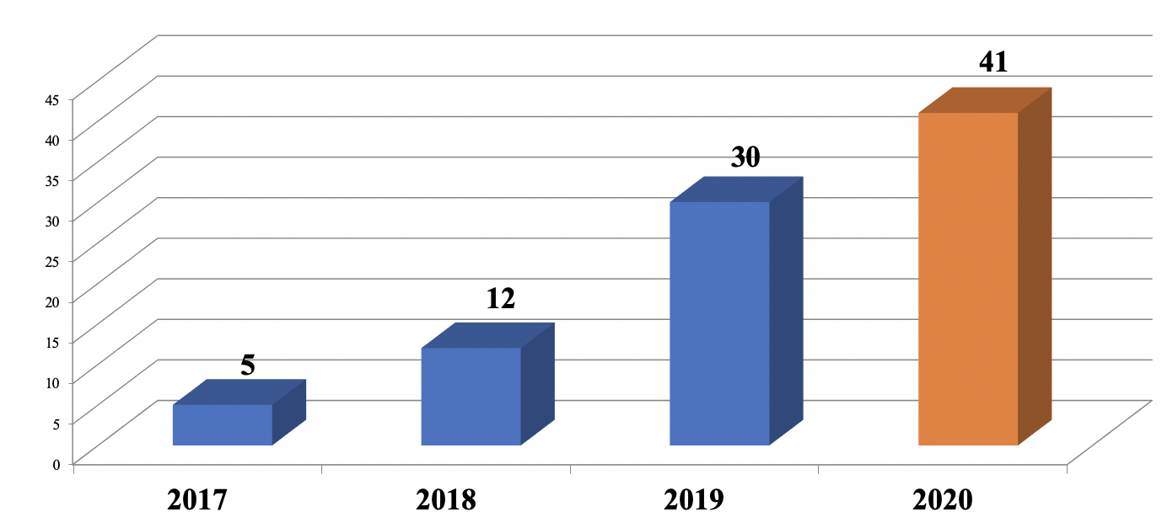

4. Количественные и качественные показатели работы с обращениями, истории успеха

4.1. Результаты работы с обращениями предпринимателей.
Основное направление деятельности Уполномоченного по защите прав предпринимателей в Калужской области и его Аппарата это работа с обращениями предпринимателей на неправомерные действия органов власти и управления. В ходе рассмотрения жалоб проводятся мероприятия по предотвращению нарушений прав и законных интересов субъектов предпринимательской деятельности и их восстановление, в пределах компетенции.
Главное внимание Уполномоченный и сотрудники его Аппарата уделяют тщательному рассмотрению письменных жалоб.

Структура поступивших обращений от субъектов предпринимательской деятельности.
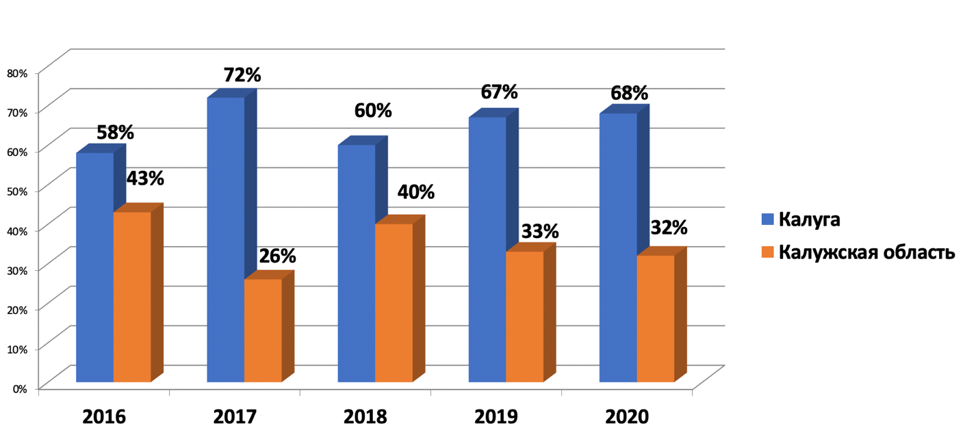

Количество обращений предпринимателей к Уполномоченному.

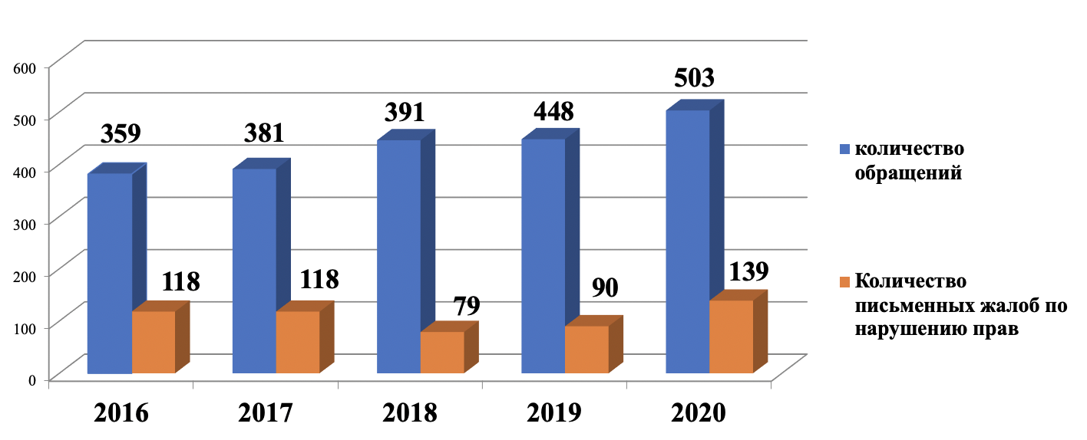

В 2020 году к Уполномоченному поступило 503 обращения, после проведения правовой экспертизы 111 были оформлены, как письменные жалобы и приняты к рассмотрению. Из принятых жалоб:

- уголовных - 0
- административных- 111

По всем устным обращениям даны разъяснения в полном объеме, а в случае необходимости проведены соответствующие проверки. Письменные ответы по рассмотренным обращениям даны в установленные сроки.

В 2020 году из рассмотренных 94 жалобы предпринимателей к Уполномоченному по защите прав предпринимателей в Калужской области по 74 жалобам права обратившихся предпринимателей полностью или частично восстановлены.

В этом году так же была продолжена работа по рассмотрению жалоб, перешедших с 2019 года, общее количество которых составило 49, из них 21 рассмотрены.

Структура обращений предпринимателей к Уполномоченному по виду субъекта предпринимательской деятельности.
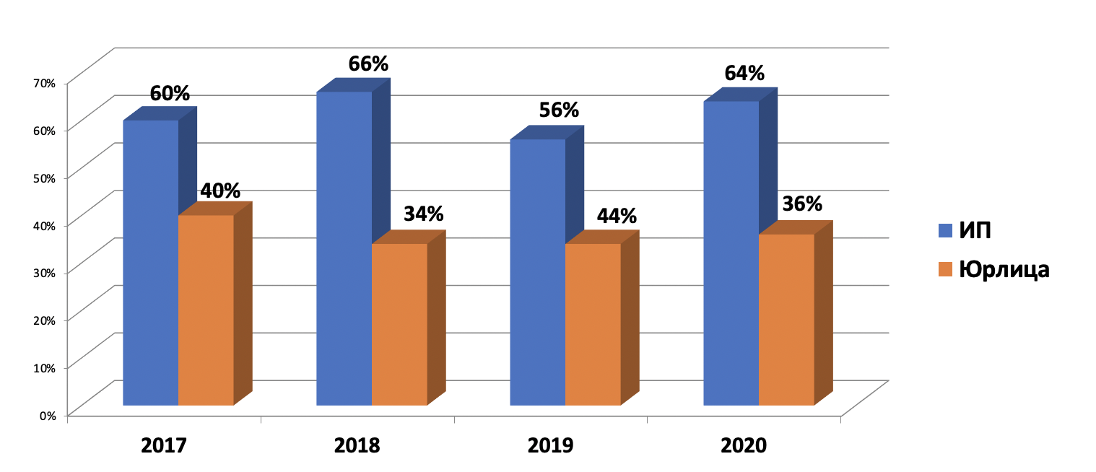

На долю индивидуальных предпринимателей приходится 64% всех обращений в адрес Уполномоченного по защите прав предпринимателей, а на юридические лица оставшиеся 36%.
И это неслучайно, так как согласно данным Единого реестра субъектов предпринимательской деятельности ФНС на начало 2021 года В Калужской области было зарегистрировано 13597 юридических лиц (13%) и 27427 индивидуальных предпринимателей (67%).

Статистика и структура жалоб в территориальном разрезе.

№ | Органы местного самоуправления | В чей адрес жалоба | Кол-во
1. | г. Калуга | Центральная административная комиссия МО  «г. Калуга» | 11
 |  | Территориальный отдел административно – технического контроля №6 | 1
 |  | Управление городского хозяйства | 6
 |  | Управление архитектуры, градостроительства и земельных отношений | 2
 |  | Управление экономики и имущественных отношений | 12
2. | Муниципальный район «Думиничский район» | Администрация | 1
3. | Муниципальный район Тарусский район» | Администрация | 1
4. | Муниципальный район «Дзержинский район» | Администрация | 2
5. | Муниципальный район «Козельский район» | Администрация ГП «Город Козельск» | 1
6. | Муниципальный район «Город Людиново и Людиновский район» | Администрация | 1
7. | Муниципальный район «Жуковский район» | Администрация СП Троицкое | 1
 | Территориальные органы федеральных органов исполнительной власти
1. | Г.Калуга | Приокское Управление Ростехнадзора | 1
 |  | Управление Роспотребнадзора | 1
2. | Муниципальный район «Малоярославецкий район» | Управление Россельхознадзора | 1
3. | Муниципальный район Тарусский район» | УГАННОТБ ЦФО Ространснадзор | 1
4. | Муниципальный район «Дзержинский район» | Межрайонная ИФНС№2 | 1
5. | Муниципальный район «Козельский район» | Прокуратура Козельского района | 1
 | Органы государственной власти Калужской области
1. | г.Калуга | Министерство природных ресурсов и экологии | 1
 |  | Министерство экономического развития | 1
 |  | Управление административно – технического контроля Калужской области | 1
2. | г. Обнинск | Министерство здравоохранения Калужской области | 1
 | Государственные и муниципальные организации.
1. | г.Калуга | МБУ «Калуга благоустройство» | 3
 |  | МУП «УКОН» | 1
 |  | ГПКО «Калужский региональный экологический оператор» | 2
 |  | Муниципальное казенное учреждение «Центр по повышению энергетической эффективности» | 5
 |  | ГБУЗ КО «Детская городская больница» | 3
 |  | ГБУЗ КО «Калужская областная клиническая детская больница» | 1
 |  | ГБУЗ КО «Центральная межрайонная больница № 1» | 3
2. | Муниципальный район «Малоярославецкий район» | ГБУЗ КО «Центральная районная больница  Малоярославецкого района». | 2
3. | Муниципальный район Тарусский район» | ГБУЗ КО «ЦРБ Тарусского района» | 1
4. | Муниципальный район «Жуковский район» | ГБУЗ КО «ЦРБ Жуковского района» | 1
5. | Муниципальный район «Город Киров и Кировский район» | ГБУЗ КО «ЦРБ №1» | 4
6. | Муниципальный район «Сухиничский район» | ГБУЗ КО «Центральная межрайонная больница №5» | 2
7. | Муниципальный район «Хвастовичский район» | ГБУЗ КО «ЦРБ Хвастовичского района» | 2
8. | Муниципальный район «Бабынинский район» | ГБУЗ КО «ЦРБ Бабынинского района» | 2
9. | Муниципальный район «Боровский район» | ГБУЗ КО «ЦРБ Боровского района» | 2
10. | Муниципальный район «Ульяновский район» | ГБУЗ КО «Центральная межрайонная больница № 3» | 2
11. | Муниципальный район «Мосальский район» | ГБУЗ КО «Центральная межрайонная больница №4» | 3
12. | Муниципальный район «Медынский район» | ГБУЗ КО « ЦРБ Медынского района» | 1

Характер обращений к Уполномоченному в 2020 году изменился, что напрямую связано с ограничительными мероприятиями в связи коронавирусной инфекцией и последующими за этим повсеместное нарушение договорных обязательств. Наиболее часто предприниматели обращались к Уполномоченному в связи с нарушениями их договорных обязательств; нарушениями прав в сфере земельных и имущественных отношений; арендных отношений.
Проводимая Уполномоченным по защите прав предпринимателей работа, позволяет предпринимателям получать качественные консультации, правовую поддержку и помощь в отстаивании своих законных прав и интересов.
Следует отметить, что в 2020 году значительное количество жалоб предпринимателей приходилось на обжалование действий государственных и муниципальных бюджетных учреждений Калужской области по фактам несвоевременных выплат по исполненным государственным и муниципальным контрактам.
Проведённая Уполномоченным совместно с прокуратурой Калужской области и министерством финансов Калужской области работа, направленная на защиту прав предпринимателей, участвующих в госзакупках и добросовестно исполняющих свои обязательства по государственным контрактам, привела к тому, что в отчётном году по факту невыплат государственными и муниципальными заказчиками Калужской области обращения были закрыты до конца календарного года.
В то же время, по факту невыплат калужским предпринимателям по исполненным государственным контрам государственными бюджетными учреждениями из других регионов России в 2020 году поступило 47 обращений.

Обращения по возмещению задолженности по государственным и муниципальным контрактам.
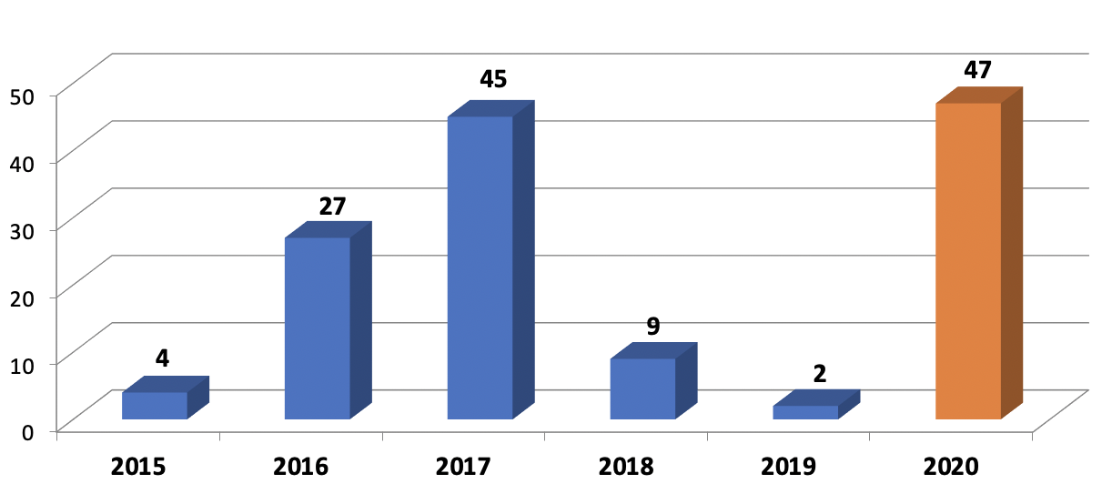

Хочется отметить, что все жалобы по неисполненным государственным и муниципальным контрактам рассмотрены. Претензии предпринимателей удовлетворены в полном объеме.
В 2020 году в адрес Уполномоченного по защите прав предпринимателей в Калужской области для рассмотрения по существу поступило от федерального уполномоченного 5 жалоб, что на 3 меньше количества 2019 года. По всем жалобам, поступившим от Уполномоченного при Президенте Российской Федерации по защите прав предпринимателей, после их тщательного рассмотрения заявителям даны мотивированные ответы.
Приведем примеры успешной работы Уполномоченного по защите прав предпринимателей.
Калужский бизнес-омбудсмен оказал содействие в погашении задолженности по государственным контрактам перед предпринимателем.
В адрес уполномоченного по защите прав предпринимателей в Калужской области Андрея Колпакова обратился директор коммерческого предприятия, занимающегося производством оборудования медицинского назначения, с жалобами на неисполнение рядом больниц региона обязательств по государственным контрактам.

Сотрудники Аппарата Уполномоченного внимательно изучили 13 обращений предпринимателя и выявили нарушение государственными бюджетными учреждениями Калужской области принятых обязательств по оплате поставленных товаров.
В целях восстановления нарушенных прав предпринимателя Андрей Колпаков подготовил и отправил обращение в адрес временно исполняющего обязанности губернатора Калужской области Владислава Шапши с просьбой принять меры для погашения образовавшейся задолженности государственных заказчиков перед поставщиками. В ходе рассмотрения поступившей жалобы Уполномоченный активно взаимодействовал с территориальным ФОМС, министерствами финансов и здравоохранения Калужской области.
Кроме этого, соответствующее обращение было направлено в адрес прокуратуры Калужской области, которая сразу же взяла на свой контроль вопрос погашения задолженности перед предприятием и провела ряд мероприятий прокурорского реагирования. В целях устранения нарушения законодательства и обеспечения погашения задолженности городскими и районными прокурорами руководителям соответствующих учреждений здравоохранения Калужской области внесено 15 представлений, по результатам рассмотрения которых уже на начало июня была погашена задолженность в размере 4 млн. рублей. Виновные должностные лица привлечены к ответственности, им назначено наказание в виде штрафов.
Настойчивая работа калужского уполномоченного принесла свои плоды. 13 обращений предпринимателя были удовлетворены. Всего сумма поступлений денежных средств по договорам, указанным в жалобах, составила 7 042 576 рублей.
В конце марта – начале апреля текущего года в ряде муниципалитетов Калужской области была приостановлена деятельность ярмарок. Предприниматели из Кондрово обратились с жалобой в адрес уполномоченного по защите прав предпринимателей в Калужской области Андрея Колпакова.
Разбираясь с заявлением предпринимателей из Кондрова, юристы Аппарата Уполномоченного провели также проверку нескольких других муниципалитетов и выявили факты приостановления деятельности ярмарок распоряжениями глав муниципальных образований. Такие действия местных администраций противоречили требованиям ряда пунктов Постановления Правительства Калужской области № 200 от 17 марта 2020 года.
Омбудсмен обратился в Прокуратуру Калужской области с просьбой принять меры прокурорского реагирования и устранить нарушения прав предпринимателей. Прокуратура поддержала позицию Уполномоченного по всем фактам выявленных нарушений. В достаточно короткий срок были приняты меры прокурорского реагирования и деятельность муниципальных ярмарок была возобновлена.
«Оперативное реагирование областной прокуратуры на наши обращения – это всегда эффективный способ решения проблем предпринимателей. В сложных условиях коронавирусных ограничений мы вместе стремимся не допустить нарушений прав предпринимателей и сделать все возможное для их поддержки» – считает Андрей Колпаков.
Таким образом бизнес-омбудсмен Калужской области помог предпринимателям восстановить работу муниципальных ярмарок.
В марте 2020 года предприниматель обратился к Уполномоченному по защите прав предпринимателей с письменной жалобой на действия Администрации ГП «Город Жуков» Калужской области.
Суть жалобы состояла в том, что в мае 2014г. он получил разрешение на строительство объекта капитального строительства – деревообрабатывающего цеха. Срок действия разрешения – май 2016г. До истечения указанного срока объект был возведён. В силу ряда причин, в том числе связанных с заболеванием, предприниматель обратился в Администрацию ГП «Город Жуков» с просьбой о выдаче разрешения на ввод объекта в эксплуатацию только спустя три года. В выдаче разрешения Администрацией было отказано по причине истечения срока действия разрешения на строительство. Предприниматель на протяжении более года так и не смог получить разрешение на ввод объекта в эксплуатацию, что не позволяло ему осуществлять предпринимательскую деятельность, в связи с чем он обратился за помощью к Уполномоченному.
Специалисты Аппарата Уполномоченного на первой встрече с заявителем подробно разъяснили ему положения законодательства, регламентирующие вопросы выдачи разрешения на ввод построенного им объекта в эксплуатацию, проанализировали сложившуюся судебную практику по указанному вопросу и предложили повторно обратиться в Администрацию городского поселения.
В то же время, в Администрацию городского поселения Уполномоченным был направлен запрос о предоставлении обоснования требований к заявителю относительно разрешения на строительство. Одновременно была доведена позиция Уполномоченного, согласно которой истечение срока действия разрешения на строительство не имеет правового значения при решении вопроса о выдаче разрешения на ввод построенного им объекта в эксплуатацию.
Администрация городского поселения согласилась с позицией Уполномоченного и после устранения заявителем иных выявленных несоответствий в документах выдала предпринимателю разрешение на ввод построенного им объекта в эксплуатацию.

4.2. Реализация специальных полномочий регионального Уполномоченного, в том числе судебных.

Уполномоченный по защите прав предпринимателей обладает рядом специальных полномочий:
• он вправе обратиться в суд с заявлением о признании недействительными ненормативных правовых актов, признании незаконными решений и действий (бездействия) органов государственной власти субъекта Российской Федерации, органов местного самоуправления, иных органов, организаций, наделенных федеральным законом отдельными государственными или иными публичными полномочиями, должностных лиц в случае, если оспариваемые ненормативный правовой акт, решение и действие (бездействие) не соответствуют закону или иному нормативному правовому акту и нарушают права и законные интересы субъектов предпринимательской деятельности в сфере предпринимательской деятельности, незаконно возлагают на них какие-либо обязанности, создают иные препятствия для осуществления предпринимательской деятельности;
• направлять в органы государственной власти субъекта Российской Федерации, органы местного самоуправления мотивированные предложения о принятии нормативных правовых актов (о внесении изменений в нормативные правовые акты или признании их утратившими силу), относящихся к сфере деятельности Уполномоченного в субъекте Российской Федерации;
• направлять высшему должностному лицу субъекта Российской Федерации (руководителю высшего исполнительного органа государственной власти субъекта Российской Федерации) мотивированные предложения об отмене или о приостановлении действия актов органов исполнительной власти соответствующего субъекта Российской Федерации;
• принимать с письменного согласия заявителя участие в выездной проверке, проводимой в отношении заявителя в рамках государственного контроля (надзора) или муниципального контроля;
• привлекать для рассмотрения отдельных вопросов (жалоб) экспертов и специалистов, способных оказать содействие в их полном, всестороннем и объективном рассмотрении;
• участвовать в обсуждении концепций и разработке проектов законов и иных нормативных правовых актов Калужской области, касающихся предпринимательской деятельности, готовить предложения по результатам рассмотрения указанных проектов в порядке, установленном законодательством, осуществлять иные действия в рамках своей компетенции в соответствии с федеральными законами и законами субъекта Российской Федерации.

Специальные полномочия реализуются в различных формах. Это, в том числе, участие в судебных разбирательствах в установленном процессуальным законодательством порядке, участие в выездных проверках, направление правотворческим органам предложений о внесении изменений в отдельные нормативные правовые акты, их отмене, участие в обсуждении концепций и разработке проектов законов и иных нормативных правовых актов Калужской области, касающихся предпринимательской деятельности.
В частности, Уполномоченный в 2020 году в целях защиты прав и интересов субъектов предпринимательской деятельности привлечен в качестве третьего лица, не заявляющего самостоятельные требования, к участию в 2 делах, находящихся в производстве Арбитражного суда Калужской области. Уполномоченным (сотрудниками аппарата Уполномоченного по защите прав предпринимателей в Калужской области) принято участие в 25 судебном заседании, включая разбирательства по делам, к участию к которым Уполномоченный был привлечен ранее – в 2018 и 2019 годах. По делам с участием Уполномоченного в пользу предпринимателей в 2020 году вынесено 4 судебных акта, которые вступили в законную силу.

Количество судебных заседаний при участии Уполномоченного и его представителей.

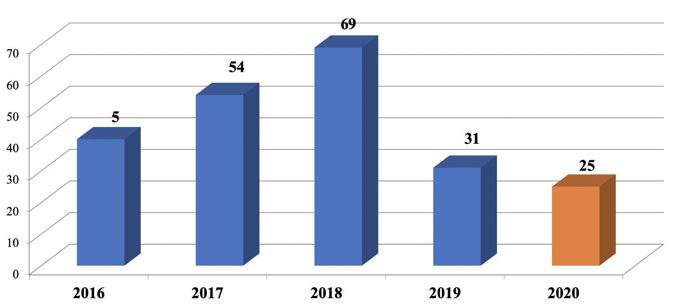
Уполномоченный инициировал пересмотр положений нормативного правового акта Калужской Горуправы.

Специалисты Аппарата Уполномоченного по защите прав предпринимателей в Калужской области в ходе рассмотрения обращений калужских предпринимателей по вопросу организации и проведения конкурсных процедур на право пассажирских перевозок в областной столице, обратили внимание на Постановление Городской Управы города Калуги от 1 апреля 2014 года № 106-п «О создании межведомственной комиссии по контролю за работой пассажирского транспорта на муниципальных маршрутах регулярных перевозок муниципального образования «Город Калуга».
В ходе проведенной проверки в документе были выявлены отдельные положения, необоснованно вводящие ограничения для предпринимателей и затрудняющие осуществление предпринимательской деятельности.
Указанное постановление предусматривало несоответствующую федеральному законодательству форму контроля работы пассажирского транспорта в муниципальном образовании «Город Калуга», в том числе проведение межведомственных поверок.
Уполномоченный обратился к временно исполняющему полномочия Городского Головы города Калуги Дмитрию Денисову с предложением принять нормативный правовой акт, устраняющий нарушения федерального законодательства в Постановлении № 106-п путем исключения норм, необоснованно затрудняющих ведение предпринимательской и инвестиционной деятельности.
Дмитрий Денисов поддержал инициативу Уполномоченного. В настоящее время работа межведомственной комиссии по контролю за работой пассажирского транспорта на муниципальных маршрутах регулярных перевозок муниципального образования «Город Калуга» приостановлена и будет возобновлена в новом формате только после внесения соответствующих изменений в постановление №106-п.

4.3. Проблемы предпринимателей, связанные с нарушением законодательства или ошибками правоприменительной практики.

Предприниматели обращаются к Уполномоченному не только в связи с нарушением контролирующими органами действующего законодательства при проведении проверок, а также по поводу ошибок правоприменительной практики.
В течение 2020 года сотрудники Аппарата Уполномоченного неоднократно принимали участие в судебных заседаниях Арбитражного суда Калужской области в качестве третьего лица, не заявляющего самостоятельных требований, на стороне предпринимателей в их спорах с органами власти и управления в связи с нарушением законодательства или правоприменительной практики.

Так, ИП Данюшенков Д.Е. ИЗ Г. Юхнов обратился в Аппарат Уполномоченного по защите прав предпринимателей в Калужской области с жалобой на действия Администрации муниципального образования «Юхновский район», отменившей выданные раннее разрешение на реконструкцию и ввод в эксплуатацию объекта, что ограничивало права собственника и не позволяло полноценно осуществлять предпринимательскую деятельность.
Сотрудники юридического отдела Аппарата Уполномоченного, ознакомившись с жалобой и проработав все возможные варианты рассмотрения данного вопроса, рекомендовали предпринимателю обратиться в суд, оказав ему помощь в подготовке всех необходимых процессуальных документов.
В ходе судебного заседания, состоявшегося в Арбитражном суде Калужской области по иску предпринимателя к администрации муниципального образования «Городское поселение Город Юхнов» о признании права собственности на здание гостиницы , представителем Уполномоченного по защите прав предпринимателей было заявлено ходатайство о привлечении Уполномоченного по защите прав предпринимателей в Калужской области к участию в деле в качестве третьего лица, не заявляющего самостоятельных требований. Арбитражным судом Калужской области ходатайство было удовлетворено. Уполномоченный по защите прав предпринимателей в Калужской области был привлечен в качестве третьего лица. Не заявляющего самостоятельных требований, к участию в вышеназванном деле.
По результатам рассмотрения гражданского дела с участием представителя Уполномоченного по защите прав предпринимателей в Калужской области Арбитражным судом Калужской области было принято решение об удовлетворении исковых требований, за предпринимателем признано право собственности на здание гостиницы. Таким образом, права предпринимателя были восстановлены.
Предприниматель А.Т.Вещиков из г. Жуков обратился к уполномоченному с жалобой на действия Администрации городского поселения «Город Жуков», которая не выдавал разрешение на ввод объекта капитального строительства – деревообрабатывающего цеха в связи с истечением срока действия разрешения на строительство.
Специалисты Аппарата уполномоченного в ходе правового анализа представленных Администрацией городского поселения город Жуков в ответ на запросы уполномоченного усмотрели предъявление к предпринимателю требований, не предусмотренных градостроительным законодательством. Учитывая, что нормами действующего законодательства не установлена зависимость между истечением срока действия разрешения на строительство и правом на обращение за получением разрешения на ввод объекта строительства в эксплуатацию, предпринимателю было предложено повторно обратиться в Администрацию с заявлением о выдаче разрешения на ввод построенного объекта в эксплуатацию.
Одновременно до Администрации городского поселения город Жуков была доведена аргументированная позиция Аппарата Уполномоченного по защите прав предпринимателей в Калужской области, согласно которой истечение срока действия разрешения на строительство не имеет значения при решении вопроса о выдаче предпринимателю разрешения на ввод построенного объекта в эксплуатацию.
В ходе рассмотрения заявления А.Т. Вещикова администрацией осуществлен выезд на место и по результатам проведенного осмотра деревообрабатывающего цеха – объекта строительства было выявлено несоответствие построенного объекта требованиям, указанным в разрешении на строительство и проектной документации.
После устранения выявленных недостатков администрацией было выдано разрешение на ввод объекта в эксплуатацию. Таким образом, права предпринимателя были защищены.

4.4. Результат работы регионального Уполномоченного по вопросам/проблемам актуальным в 2020 году.

Среди проблем, особенно волновавших предпринимателей в 2020 году была грядущая отмена с 1 января 2021 года специального налогового режима - налогообложения в виде единого налога на вмененный доход для отдельных видов деятельности (далее – ЕНВД).
Сотрудниками Аппарат Уполномоченного по защите прав предпринимателей в Калужской области были предприняты серьезные усилия по информированию предпринимателей о возможных новых формах налогообложения и разъяснению им возможных последствий этого перехода. С учетом того, что в регионе почти половина индивидуальных предпринимателей работало на этом налоговом режиме, проблема принимала весьма масштабный характер.
Уполномоченный проводил большую работу по разрешению данной проблемы, чтобы обеспечить наиболее комфортные условия для таких предпринимателей. Наиболее безболезненным переходом с ЕНВД является переход на «Патент», т. к. там похожая система ведения учета и отчисления налогов.
Уполномоченный активно участвовал в подготовке проекта изменений в областной закон «О патентной системе налогообложения» и это принесло свои положительные результаты.
В период с 09 по 22 декабря были объявлены публичные консультации по проекту закона Калужской области «О внесении изменений в Закон Калужской области «О патентной системе налогообложения». В условиях отмены с 01.01.2021 ЕНВД, было важно, чтобы альтернативные налоговые режимы позволили предпринимателям безболезненно перейти на другие формы налогообложения. Во многом это зависит и от регионального законодательства о патентной системе налогообложения. Уполномоченный по защите прав предпринимателей в Калужской области Андрей Колпаков принял активное участие в публичных консультациях по проекту закона Калужской области «О внесении изменений в Закон Калужской области «О патентной системе налогообложения», разработанного министерством финансов Калужской области, его обсуждении на различных мероприятиях.
Публичные консультации по проекту закона проводились в соответствии с постановлением Правительства Калужской области от 10 01.2017г. № 5 «Об оценке регулирующего воздействия проектов нормативных правовых актов Калужской области».
Свои замечания и предложения к проекту закона региональный бизнес омбудсмен направил в министерство экономического развития Калужской области, а также отстаивал свою позицию на согласительном совещании в министерстве финансов области, которое проводилось с целью доработки закона, исходя из необходимости учитывать как потребности областного бюджета, так и интересы субъектов предпринимательской деятельности. По результатам совместной работы министерством финансов поддержаны практически все предложения Уполномоченного по защите прав предпринимателей, которые были учтены при доработке проекта.
По результатам публичных консультаций с учетом доработки законопроекта уполномоченным органом сделан вывод об отсутствии в проекте закона положений, необоснованно затрудняющих осуществление предпринимательской деятельности или способствующих возникновению необоснованных расходов указанных субъектов.
На настоящем этапе, т. е. в стадии проектной деятельности, Уполномоченному удалось добиться:
- пятикратного снижения размера потенциального дохода от торговой деятельности, оказания услуг общественного питания;
- исключения неопределенностей в формулировках «торговая площадь», которые могли привести к двоякому толкованию налоговыми органами и предпринимателями и, как следствие, к неправильному расчету потенциального налога, ошибочному выбору системы налогообложения, повышенной налоговой нагрузке;
- исключения аналогичных коллизий по услугам общественного питания;
- введения понижающего коэффициента по территориям действия патентов (дифференцированного подхода по муниципальным образованиям (группам муниципальных образований);
- снижения размера потенциально возможного к получению индивидуальным предпринимателем годового дохода на 1 кв. м площади стоянок для транспортных средств в 2 раза.

С полным содержанием Сводки предложений можно познакомиться на сайте Министерства экономического развития Калужской области:
http://admoblkaluga.ru/sub/evaluationNPA/evaluation/2020-orv_npa.php

В 2020 году Уполномоченный занимался также вопросом с прошлого, 2019 года, когда возникла проблема выдачи муниципалитетами разрешения на строительство субъекту предпринимательской деятельности после того, как он победил в аукционе по аренде земельного участка, выделяемого под строительство.
В соответствии со ст.39.6 Земельного кодекса Российской Федерации муниципалитет проводит аукцион, предметом которого является земельный участок под строительство объекта. По результатам аукциона определяется победитель, с которым заключается договор аренды земельного участка.
В результате последующей переписки с органами местного самоуправления, которая в период начисления арендной платы длится месяцами, субъект предпринимательской деятельности получает отказ в выдаче разрешения на строительство. Причина отказа - на этом участке, который предоставлен предпринимателю под строительство, строить нельзя. Основания отказа могут быть различные: несоответствие размера участка требованиям правил землепользования и застройки или нахождение земельного участка в охранной зоне, зоне охраняемого природного ландшафта. Таким образом, одним и тем же органом местного самоуправления принимаются два взаимоисключающих друг друга решения.
Решение данного вопроса вышло на уровень Прокуратуры Калужской области, куда обратился Уполномоченный.
По результатам аукциона (реестровый номер торгов 524Ф-25/17) 16.01.2018 Городской Управой города Калуги с ООО «Крона» заключен договор аренды находящегося в государственной собственности земельного участка с кадастровым номером 40:26:000324:554 для строительства открытой спортивной площадки, теннисного корта, катка и других аналогичных объектов (далее – договор).
Разделом 1 договора определен предмет договора, его характеристики, в том числе относительно ограничений использования. В частности, пунктом 1.2 договора предусмотрено, что в состав передаваемого в аренду земельного участка не входят памятники, уникальные природные объекты, опоры ЛЭП, створные знаки и т.д. Согласно п.1.3 договора ограничения по использованию земельного участка не имеются.
В то же время 20.02.2018 ООО «Крона» отказано в выдаче разрешения на строительство на вышеназванном земельном участке в связи с невыполнением требований пп.13 п.7 градостроительного плана, поскольку не представлено согласование государственного органа Калужской области по охране объектов культурного наследия.
Пункт 13 градостроительного плана, утвержденного 10.04.2017 № 3745-пи по содержанию заключается в следующем: «Определяются государственными органами Калужской области, по охране объектов культурного наследия», и указанный пункт включен в раздел 7 «Иная информация (при наличии)».
30.01.2018 управлением по охране объектов культурного наследия Калужской области ООО «Крона» направлен ответ, согласно которому земельный участок с кадастровым номером 40:26:000324:554, в том числе расположен в зоне охраняемого природного ландшафта Б (западная часть участка) памятников истории и культуры города Калуги. В зоне охраняемого природного ландшафта Б разрешены планировочные работы, работы по укреплению склонов, организация парков. Указанное явилось препятствием для строительства объекта на земельном участке. Наряду с этим, несмотря на заключение уполномоченного органа - управления по охране объектов культурного наследия Калужской области, Городская Управа города Калуги в ходе судебных разбирательств возражала против признания договора аренды недействительным, настаивала на выполнении арендатором своих обязанностей по внесению арендной платы (согласно п. 3.2 договора размер арендной платы за календарный год составляет 19 613 400 руб.). В указанных целях Городская Управа города Калуги инициировала проведение судебных экспертиз (на общую сумму 300 тыс. руб.).
ООО «Крона» в данных отношениях является экономически более слабой стороной, а Городская Управа города Калуги – исполнительно-распорядительным органом муниципального образования, выполняемые функции которого носят публичный характер и должны осуществляться в строгом соответствии с законодательством. Однако во взаимоотношениях ООО «Крона», связанных с арендой земельного участка, Городская Управа города Калуги напротив допускала непоследовательные противоречивые действия, которые могут свидетельствовать о субъективном решении находящегося в ведении муниципального образования вопроса:
- с одной стороны, в характеристиках предмета аукциона Городская Управа города Калуги указала на отсутствие ограничений и обременений земельного участка (с учетом указанных характеристик формируется и цена аренды, предлагаемая участником аукциона), но при этом одновременно отказала в выдаче разрешения на строительство в связи с отсутствием согласования управления по охране объектов культурного наследия Калужской области (которое требуется только в случае, если на земельном участке расположен соответствующий объект);
- с другой стороны, являясь по существу инициатором получения согласования от управления по охране объектов культурного наследия Калужской области, при получении ответа от указанного органа о расположении земельного участка в зоне охраняемого природного ландшафта Б (западная часть участка) памятников истории и культуры города Калуги, и невозможности использования земельного участка для строительства, настаивала на действительности договора аренды.
Вследствие указанных действий Городской Управы города Калуги предпринимательская деятельность ООО «Крона» на протяжении более 2 лет была блокирована необходимостью отстаивания своих законных интересов в судебном порядке, несения судебных издержек, обязанностью внесения арендной платы, невозможностью планировать свою деятельность, реализовывать бизнес-проекты, вызванной неопределенностью в вопросе действительности обязательств по договору аренды.
Факт нахождения земельного участка в зоне охраняемого природного ландшафта Б установлен Арбитражным судом Калужской области, вступившим в законную силу решением от 31.07.2019 по делу № А23-943/2019, в соответствии с которым договор признан недействительным.
Двадцатым арбитражным апелляционным судом 21.01.2020 решение Арбитражного суда Калужской области оставлено без изменения.
Вместе с тем, несмотря на разрешение спора в судебном порядке, Уполномоченный посчитал необходимым обратиться в адрес прокуратуры Калужской области, как органа, осуществляющего в соответствии со статьями 21-25.1 Федерального закона «О прокуратуре Российской Федерации» надзор за исполнением законов органами местного самоуправления, по следующим причинам.
В полномочия органа местного самоуправления, как публичного органа, входит соблюдение установленного законом порядка и последовательности совершения действий при предоставлении земли в аренду, которое призвано исключить нарушение прав добросовестного участника земельных отношений. Однако в результате действий Городской Управы города Калуги ООО «Крона» было лишено возможности реализовать права арендатора и использовать предоставленный ему земельный участок по указанному в договоре назначению наряду с необходимостью внесения арендной платы.
Результатом непоследовательных, вступающих в противоречие между собой действий Городской Управы города Калуги явилось нарушение прав субъекта предпринимательской деятельности независимо от того, какое решение было бы принято судом.
Позиция о том, что строительство на спорном земельном участке допустимо, т. к. «земельный участок с кадастровым номером 40:26:000324:554 не находится в зоне охраняемого природного ландшафта» приводились Городской Управой города Калуги и в качестве основного довода в деле № А23-943/2019. Т. е. основание отказа в выдаче разрешения на строительство прямо противоречит используемым Городской Управой города Калуги аргументам в суде.
Решение Городской Управы города Калуги об отказе в выдаче разрешения на строительство по причине наличия обстоятельств для применения п.13 раздела 7 градостроительного плана, требующих согласования с государственным органом Калужской области по охране объектов культурного наследия, и включение в аукционную документацию, а также договор аренды земельного участка условий о не нахождении земельного участка в зоне охраняемого природного ландшафта, отсутствии ограничений использования земельного участка являются взаимоисключающими.
В результате сложилась ситуация, при которой арендатор в период действия договора не имел возможности использовать арендуемое имущество по назначению, при этом в Арбитражном суде Калужской области возбуждены производства по делам по иску Городской Управы города Калуги к ООО «Крона» о взыскании арендной платы.
Городской Управой города Калуги фактически были созданы условия, при которых действительность договора аренды должна быть подтверждена в судебном порядке по результатам неоднократного проведения экспертиз. Т. е. по существу при условии полного отсутствия рисков и ответственности арендодателя, в том числе за необоснованное расходование бюджетных средств, при соответствующем экспертном заключении, в период неопределенности статуса договора аренды арендатор был бы обязан вносить арендную плату за весь период судебных разбирательств без возможности использования земельного участка по назначению.
Указанный подход при сообщении в ходе аукциона об отсутствии ограничений и обременений земельного участка не может быть признан правомерным и нарушает права всех потенциальных участников аукциона, т. к. последующие необоснованные расходы арендатора следуют не из его недобросовестных действий, а из недостоверной информации о предмете аукциона, режиме его использования и несоответствия земельного участка назначению.
Кроме того, следует учесть, что характеристики земельного участка и режим его использования являются определяющими при формировании размера арендной платы. Из вышеназванного следует, что при указании недостоверной информации о земельном участке в аукционной документации размер арендной платы, определенный по результатам аукциона, не может быть признан законным.
В заключении своего обращения Уполномоченный просил дать оценку вышеназванным действиям Городской Управы города Калуги, управления архитектуры, градостроительства и земельных отношений города Калуги, в том числе в части указания недостоверных данных в характеристиках предмета аукциона об отсутствии ограничений и обременений, о режиме его использования, принятия взаимоисключающих решений, на предмет правомерности и наличия (отсутствия) коррупционных проявлений.
Одновременно Уполномоченный обратил внимание на вопрос эффективности расходования средств бюджета муниципального образования «Город Калуга» в связи с необходимостью оплаты судебных издержек (315 тыс. рублей на проведение экспертизы, не считая, судебные издержки истца на оплату услуг адвокатов за ведение дела в течение 2 лет), а также принять меры, направленные на недопущение нарушения прав субъектов предпринимательской деятельности в ходе предоставления земельных участков.

4.5. Реализация национальных проектов в Калужской области.

В рамках реализации национальных проектов на территории Калужской области на период 2019-2024 годы приняты к реализации 53 региональных проекта.
В 2020 году общий объем бюджетных средств, предусмотренных на реализацию региональных проектов с учетом всех источников финансирования, составил 23 542 124,41 тыс. рублей. Общее кассовое исполнение 23 068 056,29 тыс. рублей или 98% от общего объема средств, предусмотренных в 2020 году на реализацию региональных проектов.
Обеспечено своевременное заключение в ГИИС «Электронный бюджет» дополнительных соглашений о реализации региональных проектов с руководителями федеральных проектов (далее- Соглашения) и соглашений о предоставлении межбюджетных трансферов в рамках реализации федеральных проектов. Также заключены соглашения по двум новым региональным проектам «Создание благоприятных условий для осуществления деятельности самозанятыми гражданами» (НП «Малое и среднее предпринимательство и поддержка предпринимательской инициативы») и «Патриотическое воспитание граждан Российской Федерации» (НП «Образование»).
Основные мероприятиях 2020 года, направленные на достижение национальных целей «Сохранение населения, здоровье и благополучие людей» и «Возможности для самореализации и развития талантов»

НАЦИОНАЛЬНЫЙ ПРОЕКТ «ДЕМОГРАФИЯ»
В рамках реализации проекта меры социальной поддержки получили 20 418 семей. По итогам 2020 года по данным Калугастат родилось 2 145 детей, что на 237 детей больше, чем за аналогичный период прошлого года. Доля таких детей в общем числе рожденных выросла с 10,7 % в 2009 году до 28,8 % в 2020 году.
В рамках проекта «Содействие занятости женщин» приобретено 4 помещения дошкольных образовательных организаций. Завершено строительство спортивного центра в г. Мосальске, продолжается строительство спортивного комплекса «Дворец спорта» в г. Калуге, осуществляется строительство крытого катка с искусственным льдом в г. Кондрово, начато строительство крытого футбольного манежа в г. Калуге. Приобретено спортивно-технологическое оборудование для создания в муниципальных образованиях Калужской области 5 площадок ГТО и 5 спортивных школ олимпийского резерва, физкультурно-оздоровительного комплекса открытого типа в г. Тарусе, покрытие для футбольного поля для спортивной школы в г. Малоярославце, спортивное оборудование и инвентарь для совершенствования спортивной подготовки по хоккею (ГБУ КО «СШ «Маршал»).

НАЦИОНАЛЬНЫЙ ПРОЕКТ «ЗДРАВООХРАНЕНИЕ»
В эксплуатацию введены 42 фельдшерско-акушерских пункта.
В 21 медицинской организации внедрены «бережливые технологии».
Сотрудники, входящие в состав авиационных бригад, прошли обучение и тренировку с пилотами вертолёта и специализированным оборудованием воздушного судна. Совершено 46 вылетов из 61.
Поставлено высокотехничное медицинское оборудование для лечения сердечно-сосудистых и онкологических заболеваний, лекарственных средств.
Продолжается развитие материально-технической базы детских поликлиник и поликлинических отделений 7 медицинских организаций.

НАЦИОНАЛЬНЫЙ ПРОЕКТ «ОБРАЗОВАНИЕ»
1 сентября открыта школа на 1000 мест в г. Балабаново, окончено строительство школы в г. Обнинске на 1000 мест. Подготовлены помещения и поставлено оборудование для организации 15030 новых мест в образовательных организациях различных типов для реализации дополнительных общеразвивающих программ всех направленностей. Открыто 42 «Точки роста».
В сентябре 2020 года начал работу мобильный технопарк «Кванториум» в г. Калуга. Открыт центр цифрового образования детей «IT-куб»
По итогам конкурсного отбора на получении из федерального бюджета гранта было оснащено 5 мастерских в соответствии со стандартами Ворлдскиллс Россия на базе Техникума электронных приборов.

НАЦИОНАЛЬНЫЙ ПРОЕКТ «КУЛЬТУРА»
В муниципальные образования поступили 8 передвижных многофункциональных культурных центров (автоклубов) для обслуживания сельского населения, Создан 1 виртуальный концертный зал в Мосальском районе. В 9 учреждениях культуры появились мультимедийное оборудование и скоростной интернет.
Завершены работы по капитальному ремонту 10 зданий культурно-досуговых учреждений, расположенных сельской местности. Созданы 2 модельные муниципальные библиотеки.
Отметим, что для Калужского бизнеса особенно актуальны следующие проекты:
- «Малое и среднее предпринимательство и поддержка предпринимательской инициативы»
- «Производительность труда и поддержка занятости»
- «Международная кооперация и экспорт».
В рамках этих направлений в Калужской области реализуется 6 региональных проектов. Пять из которых относятся к направлению «Малое и среднее предпринимательство».
Проект «Улучшение условий ведения предпринимательской деятельности» нацелен на работу с имущественной поддержкой МСП, а также формированием условий для применения нового налогового режима – самозанятых. 16400 самозанятых зарегистрировано в 2020 г.
В Калужской области около 80 000 человек трудоспособного возраста нигде не работают. Но это не значит, что они действительно не работают, большинство из них трудится в теневой экономике. Новый налоговый режим помогает данной категории граждан легализоваться. Самозанятые являются той средой, из которой в будущем будут формироваться новые предприниматели.
Проект «Расширение доступа субъектов МСП к финансовым ресурсам, в том числе к льготному финансированию» направлен на развитие финансовой поддержки МСП в виде выдачи микрозаймов государственным фондом поддержки предпринимательства Калужской области.
По итогам работы за 2020 год Фондом выдано 73 микрозайма, что в два раза больше запланированного. Объем финансовой поддержки, оказанной субъектам МСП, при гарантийной поддержке РГО – более 550 млн руб. Региональным проектом «Акселерация субъектов малого и среднего предпринимательства» установлен показатель «Количество субъектов малого и среднего предпринимательства в моногородах, получивших поддержку, ед. – 3». Данный показатель также выполнен на 100%, выдано три микрозайма предпринимателям, осуществляющим деятельность в г. Сосенский.
С целью реализации мероприятий, предусмотренных данными региональными проектами, в июне 2020 года между Министерством экономического развития Калужской области и Государственным Фондом поддержки предпринимательства Калужской области были подписаны соглашения о представлении из бюджета Калужской области дополнительных субсидий. Сложная ситуация с коронавирусной пандемией требовала принятия неотложных дополнительных мер по поддержке субъектов малого и среднего предпринимательства - на эти цели Фондом было получено дополнительное финансирование - более 10 млн рублей.
Распоряжением правительства Российской Федерации от 31.11.2017 г. №14-р была утверждена целевая модель «Поддержка малого и среднего предпринимательства», призванная повысить уровень доступности мер поддержки действующих субъектов малого и среднего предпринимательства. Данной целевой моделью утвержден набор показателей, характеризующих степень достижения.
Калужским Фондом практически все утвержденные показатели на 2020 год выполнены, а ряд даже перевыполнен. Всего в 2020 году Фондом оказано услуг предпринимателям региона:
По направлению «Поручительства» - предоставлено 22 поручительства на сумму 252. 9 млн рублей. Предоставленные поручительства позволили привлечь субъектам малого и среднего предпринимательства 533, 0 млн рублей кредитных средств для развития бизнеса. Для сравнения – за 2019 год предоставлено поручительств на сумму 215, 2 млн рублей по 16 кредитным договорам, что позволило привлечь 12 субъектам малого и среднего предпринимательства 823, 5 млн рублей кредитных средств для развития бизнеса.
По направлению микрофинансовой деятельности:
За 2020 год Фондом оказана финансовая поддержка 112 субъектам МСП, которым предоставлено 125 микрозаймов на сумму 254, 4 млн руб.
Для сравнения - за 2019 год Фондом оказана финансовая поддержка 54 субъектам МСП, которым предоставлен 121 микрозайм на сумму 222, 7 млн руб.
Безусловно, что все принимаемые Правительством области программы очень значимы и реально помогают региональному бизнесу.
Проект – «Популяризация предпринимательства». В рамках этого проекта проводятся конференции, семинары, слёты, анкетирование школьников и студентов, активное информирование и обучение основам предпринимательской деятельности. На реализацию проекта в 2020 году выделено 9,7 миллиона рублей. Это позволяет привлечь людей в создание собственного бизнеса, особенно среди молодёжи:
• 79 новых субъектов МСП
• 1967 человек обучены основам ведения бизнеса — 132%
Проект «Акселерация предпринимательства» позволяет развивать инфраструктуру поддержки предпринимателей: развиваются центр поддержки экспорта, центр поддержки предпринимательства, центр кластерного развития. Кроме того, отдельное внимание уделяется поддержке МСП в моногородах, в том числе в виде выдаваемых микрозаймов. На проект выделено 146,6 миллиона рублей. 129 млн руб. — финансирование в 2020 г.
• 4507 субъектов МСП получили поддержку
• 126 субъектов МСП выведены на экспорт
• 3 микрозайма выдано в моногородах
Проект «Создание системы поддержки фермеров и развитие сельскохозяйственной кооперации». В рамках этого проекта проводится конкурс грантов «Агростартап», на проект запланировано 83,3 миллиона рублей. Этот проект направления МСП реализует министерство сельского хозяйства Калужской области совместно с Агентством развития бизнеса. Он очень важен т. к. производство сельскохозяйственной продукции является гарантом выживания не только населения, но и страны в целом.

Направление – международная кооперация и экспорт. В рамках него реализуются 4 региональных проекта.
Проект «Промышленный экспорт» — это корпоративные программы повышения конкурентоспособности.
Проект – «Системные меры развития международной кооперации и экспорта». Объем экспорта в 2020 году составил 600 млн долларов США.
В рамках этого проекта Калужская область с 2021 года начнёт внедрять региональных экспортный стандарт 2.0.
Проект - «Экспорт услуг» подразумевает системную работу региона по информационной поддержке предприятий – экспортёров услуг. В Калужской области формируются списки перспективных компаний для того, чтобы с помощью экспортного акселератора Агентства развития бизнеса и других мер поддержки увеличить объем экспорта услуг в регионе.
Проект «Экспорт продукции агропромышленного комплекса» включает в себя программы повышения конкурентоспособности предприятий агропромышленного комплекса. На этот проект выделено 10,33 миллиона рублей, текущий уровень достижения основного показателя – объема экспорта продукции АПК – 40 миллионов долларов США.
Следующее направление – повышение производительности труда и поддержка занятости.
Проект «Системные меры повышения производительности труда» - это работа с предприятиями по включению их в федеральную программу, а также формирование и работа регионального фонда поддержки промышленности, это 49 предприятий, 705 сотрудников прошли обучение. По итогам работы в 2020 г. Фонд развития промышленности Калужской области занял 5-е место среди 60 региональных фондов —это рекордные 34 позиции вверх.
Национальный проект «Производительность труда и поддержка занятости» предполагает обеспечить к 2024 г. рост производительности на средних и крупных предприятиях не сырьевых отраслей на уровне не менее 5% в год. Это пять отраслей: сельское хозяйство, обрабатывающие производства, транспорт, торговля и строительство.
В Калужской области успешно развиваются три из пяти отраслей – сельское хозяйство, обрабатывающее производство и строительство. К сожалению, развитие региональной торговли происходит исключительно за счёт «сетевых» магазинов, что практически «убило» мелкорозничную торговлю местных предпринимателей.
Назрела очевидная необходимость создать в Калужской области свою фирменную торговую сеть.
В Калужской области у местных производителей продуктов питания существуют проблемы с реализацией продукции собственного производства. Добиться появления своей продукции на полках сетевых магазинов сложно, а в некоторых случаях просто невозможно. Для поддержки Калужских производителей необходимо рассмотреть вопрос о создании на территории Калужской области сетевой структуры НТО в количестве не менее 200 единиц, в задачи которой будет входить осуществление реализации продукции, произведённой на территории Калужской области. Если объединить их под единой торговой маркой, создать единый внешний вид торгового объекта, разработать программу субсидирования покупки торгового объекта, установить в местах с хорошей «проходимостью», то мы сможем получить большой экономический эффект не только за счёт роста торговых точек, но и за счёт роста собственного производства продуктов питания.
Второй проблемной отраслью является транспорт, особенно участвующий в пассажир перевозках.
В 2018 году был сделан расчёт долей рынка калужских перевозчиков, который показал «пропасть» между законопослушными перевозчиками и прочими. Так, МУП ГЭТ «УКТ» имея всего 13% доли рыка перевозок, платит 74% налогов. Если все наши перевозчики города Калуги платили соразмерные налоги, то бюджет пополнился дополнительно от 200 млн. до 300 млн. рублей.
Необходимо реализовать мероприятия по оптимизации и упорядочиванию системы пассажирских перевозок не только города Калуги, но и всей Калужской области, направленных на увеличение прозрачности пассажирских перевозок, легализацию частных перевозчиков, работающих на субподряде у организаций имеющих право на пассажирские перевозки в городе Калуге, легализацию денежных потоков, централизацию и усиление контроля в данной отрасли экономики.
Проект «Адресная поддержка производительности труда» финансируется за счёт средств федерального бюджета. Средства направлены на создание «Фабрики процессов», оплату работы консультантов на предприятиях, оборудование регионального центра компетенций. Участие в нацпроекте уже позволило калужским предприятиям достичь первых существенных результатов. На пилотных предприятиях-участниках проекта, в частности на «Калужском турбинном заводе», АО «Калугапутьмаш» и на «НПО» Телеметрия» созданы первые потоки-образцы с применением методик «бережливого производства», получены первые эффекты в виде снижения сроков производства, сокращения объемов запасов незавершенной продукции.
Следует отметить, что Правительством Калужской области проводилась серьезная работа по поддержке субъектов предпринимательской деятельности в период коронавирусной пандемии. Активную работу в этом направлении вели и региональные институты развития, в частности Государственный Фонд поддержки предпринимательства Калужской области.
Эта работа поводилась в рамках реализации региональных проектов «Расширение доступа субъектов малого и среднего предпринимательства к финансовым ресурсам, в том числе к льготному финансированию» и «Акселерация субъектов малого и среднего предпринимательства» являющегося частью национального проекта «Малое и среднее предпринимательство и поддержка индивидуальной предпринимательской инициативы».
По итогам работы за 2020 год Фондом выдано 73 микрозайма, что в два раза больше запланированного. Объем финансовой поддержки, оказанной субъектам МСП, при гарантийной поддержке РГО – более 550 млн руб. Региональным проектом «Акселерация субъектов малого и среднего предпринимательства» установлен показатель «Количество субъектов малого и среднего предпринимательства в моногородах, получивших поддержку, ед. – 3». Данный показатель также выполнен на 100%, выдано три микрозайма предпринимателям, осуществляющим деятельность в г. Сосенский.
С целью реализации мероприятий, предусмотренных данными региональными проектами, в июне 2020 года между Министерством экономического развития Калужской области и Государственным Фондом поддержки предпринимательства Калужской области были подписаны соглашения о представлении из бюджета Калужской области дополнительных субсидий.

Сложная ситуация с коронавирусной пандемией требовала принятия неотложных дополнительных мер по поддержке субъектов малого и среднего предпринимательства - на эти цели Фондом было получено дополнительное финансирование 11 млн рублей.
Отметим, что Распоряжением правительства Российской Федерации от 31.11.2017 г. №14-р была утверждена целевая модель «Поддержка малого и среднего предпринимательства», призванная повысить уровень доступности мер поддержки действующих субъектов малого и среднего предпринимательства. Данной целевой моделью утвержден набор показателей, характеризующих степень достижения.
Калужским Фондом практически все утвержденные показатели на 2020 год выполнены, а ряд даже перевыполнен.
Всего в 2020 году Фондом оказано услуг предпринимателям региона:
По направлению «Поручительства» - предоставлено 22 поручительства на сумму 252. 9 млн рублей. Предоставленные поручительства позволили привлечь субъектам малого и среднего предпринимательства 533, 0 млн рублей кредитных средств для развития бизнеса.
Для сравнения – за 2019 год предоставлено поручительств на сумму 215, 2 млн рублей по 16 кредитным договорам, что позволило привлечь 12 субъектам малого и среднего предпринимательства 823, 5 млн рублей кредитных средств для развития бизнеса.
По направлению микрофинансовой деятельности: за 2020 год Фондом оказана финансовая поддержка 112 субъектам МСП, которым предоставлено 125 микрозаймов на сумму 254, 4 млн руб.
Для сравнения- за 2019 год Фондом оказана финансовая поддержка 54 субъектам МСП, которым предоставлен 121 микрозайм на сумму 222, 7 млн руб.

5. Перспективный план основных направлений работы Уполномоченного по защите прав предпринимателей в Калужской области на 2021 год.

- Работа с обращениями предпринимателей и организаций в сфере защиты их прав.
- Выездные встречи в муниципальных образованиях (либо по средствам ВКС)
- Организация и проведение просветительских мероприятий по запросу предпринимательского сообщества
- Выработка предложений об устранении действующих административных и иных барьеров для развития предпринимательской деятельности
- Участие в оценке регулирующего воздействия нормативных правовых актов Калужской области
- Экспертная правовая оценка нормативных правовых администраций
- муниципальных образований Калужской области
- Участие в заседаниях Законодательного собрания Калужской области и комитетах Законодательного собрания на предмет рассмотрения проектов нормативных правовых актов
- Участие в Совете по развитию малого и среднего предпринимательства при Губернаторе Калужской области
- Участие в Совете по улучшению инвестиционного климата при Губернаторе Калужской области
- 10.Участие в Координационном совете по развитию малого и среднего предпринимательства в городе Калуга
- Участие в советах по развитию малого и среднего предпринимательства в муниципальных образованиях Калужской области
- Участие в Межведомственной рабочей группе по защите прав предпринимателей при Прокуратуре Калужской области
- Участие в ежегодной конференции Уполномоченных по защите прав предпринимателей в РФ в Москве
- Активное участие в мероприятиях по популяризации института Уполномоченных в Калужской области (работа со СМИ, выступление на радио и ТВ).
- Совместная работа в сфере содействия развития предпринимательства в Калужской области с общественными объединениями и организациями предпринимателей.

